Indholdsfortegnelse

1 - Elektrostatik 1 3

Coulombs lov 3

E-felt 6

Potentiale 9

2 - Elektrostatik 2 12

Gauss’ lov 12

Divergensteoremet 17

3 - Elektrostatik 3 21

Dipoler 21

Polarisation 24

D-felt 25

4 - Konstante strømme 28

Strømtæthed 28

Resistivitet 29

Joules effekt 31

Kirchhoffs love 32

5- Magnetostatik 37

B-felt 37

Biot-Savarts lov 37

Amperes lov 39

Stokes teorem 40

Kraftmoment 43

6- Magnetiske materialer 45

Magnetisering 45

H-felt 47

Permeabilitet 48

Hysterese 50

7- Induktion 53

Induceret E-felt 53

EMF og Maxwells 1. ligning 55

Faradays lov 56

Gensidig- og selvinduktion 58

8- Maxwells ligninger 60

Forskydningsstrøm 60

Maxwells 1.-4. ligninger 61

Harmoniske EM-bølger 62

9- Bølgeligningen 67

Hemholtz ligninger 67

Planbølge approksimation og fasehastighed 68

Poynting vektor 70

10- EM-bølger 73

Dæmpningskoefficient 73

Skin dybde 74

Gruppehastighed 75

Brydningsindeks 76

11- Reflektion/Transmission 77

R/T-koefficient 77

Snells lov 80

Total intern refleksion 81

Brewster vinklen 82

## 1 - Elektrostatik 1

* Statisk elektrisk felt - **ingen** ændring i tid eller bevægelse af ladningen
* Ladninger påfører kræfter på hinanden (danner et elektrisk felt)
* Historie
  + Thales of Miletus (624 B.C. - 546 B.C.)
    - Kendt for at opdage de tre former vand kan være i, nemlig solid, flydende og på gas form
    - Opdager, at hvis rav i uld gnides, så kan det tiltrække støv og blade (statisk elektricitet)
    - Han har ingen logisk forklaring på hvorfor, men kan opdager at nogle gange vil rav, viklet ind i uld, tiltrække hinanden og andre gange frastøde, dvs., der er to forskellige ladninger
  + Charles Augustin de Coulomb (1736-1806)
    - Formulerede en lov for en positive og negative ladningers indbyrdes kræfter
    - Lavede målinger for ladningers tiltræknings og frastødnings evne
    - Demonstrerede en invers kvadratrods lov for disse kræfter - nemlig, at kraften er proportionel med produktet af ladningen og invers proportionel med kvadratroden af afstanden mellem ladningernes centrum
    - Har givet navn til Coulombs lov og SI-enheden C (Coulomb)

### Coulombs lov

Lov for den elektrostatiske kraft $F_{e12}$ på en punktladning $Q_{2}$ fra en anden punktladning $Q_{1}$ i vakuum:

$$F_{e12}=\frac{1}{4πε_{0}}\frac{Q_{1}Q_{2}}{R^{2}}{\hat{R}}_{12}$$

Hvor ${\hat{R}}_{12}$ er retningsvektoren af $Q_{2}$ relativt til $Q_{1}$, $R=\left|{\hat{R}}_{12}\right|$ er afstanden mellem ladningerne og $ε_{0}$ er **permeativiteten** af vakuum, der er konstant og har størrelsen:

$$ε_{0}=8.8542\frac{pF}{m}$$

Med punktladning menes ladninger, hvis dimension er meget mindre end radius mellem dem og enheden for dem er C (Coulomb).

Ladningen for en negativt laden elektron er:

$$e=1.602·{10}^{-19}C$$

For $Q_{1}$ og $Q_{2}$ med samme fortegn, påvirker de hinanden med en **frastødende** kraft, omvendt, hvis disse har modsat fortegn vil kraften være **tiltrækkende**.

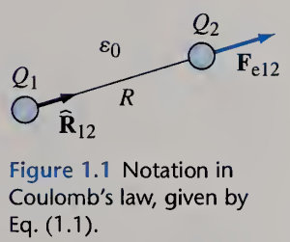

For systemer med mere end to ladninger kan bl.a. benyttes **superposition** (resultatet af en resulterende kraft på en specifik ladning), ved at summere over alle kræfter, der påvirker en bestemt punktladning, fra resten. Superposition må benyttes, da systemet er lineært.

**Eksempel** på superposition med ladninger med samme fortegn (alle ladningen frastøder hinanden):

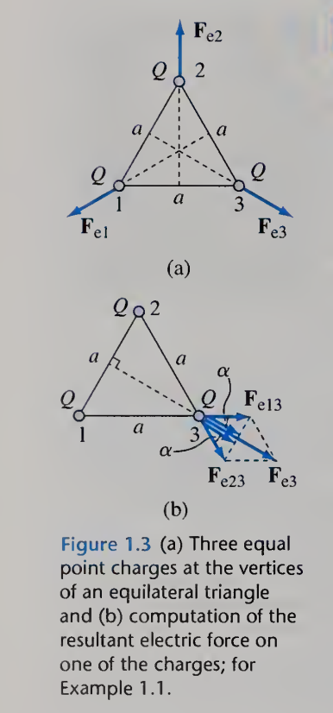

$$F_{e3}=F_{e13}+F_{e23}$$

$$F_{e13}=F_{e23}=\frac{Q^{2}}{4πε_{0}a^{2}}$$

$$F_{e3}=2\left(F_{e13}\cos{α}\right)=2F_{e13}\frac{\sqrt{3}}{2}=F_{e13}\sqrt{3}=\frac{\sqrt{3}Q^{2}}{4πε_{0}a^{2}}$$

**Eksempel** på superposition med ladninger med modsat fortegn:

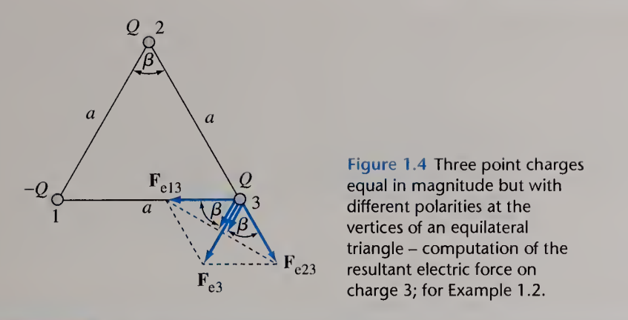

Den eneste forskel fra ovenstående eksempel er at $F_{e13}$ nu er tiltrækkende i stedet for frastødende.

$$F_{e3}=2(F_{e13}\cos{β)=2F_{e13}\frac{1}{2}=F_{e13}=\frac{Q^{2}}{4πε_{0}a^{2}}}$$

**Eksempel** på tre punktladninger i et kartesisk koordinatsystem:

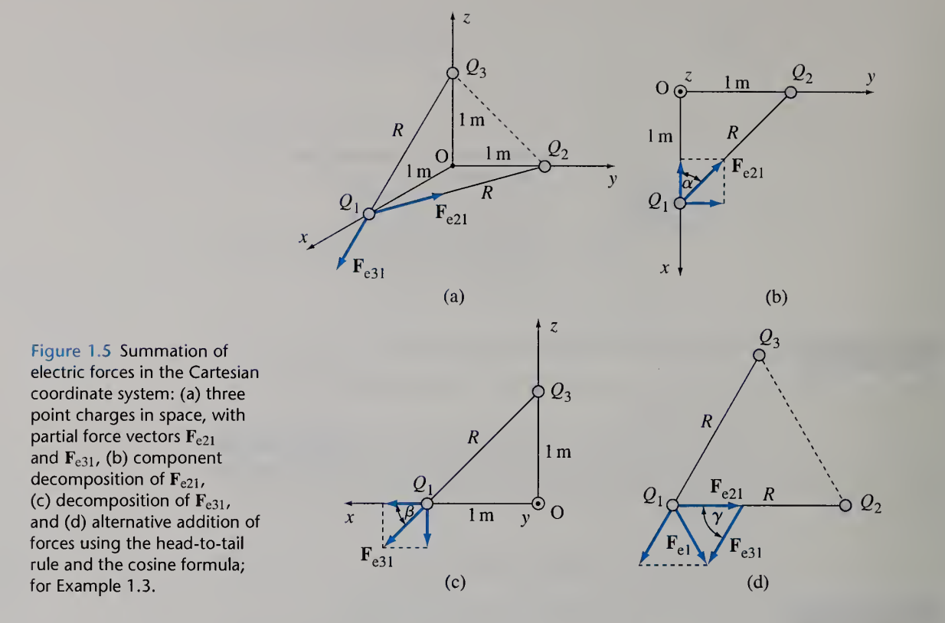

**Eksempel** på fire ladninger i et tetraederspidser:

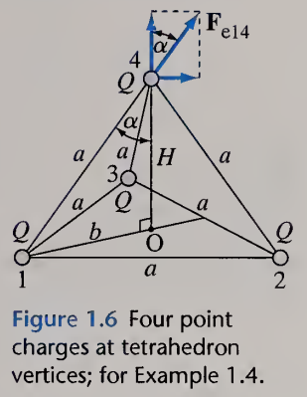

$$F_{e4}=F_{e14}+F_{e24}+F_{e34}$$

$$F_{e4}=3(F_{e14}\cos{α)}$$

Hvor:

$$b=\frac{2}{3}\left(\frac{\sqrt{3}}{2}a\right)=\frac{\sqrt{3}}{3}a→\cos{α=\frac{H}{a}=\frac{\sqrt{a^{2}+b^{2}}}{a}=\sqrt{\frac{2}{3}}}$$

Dvs.:

$$F_{e4}=3F_{e14}\frac{\sqrt{6}}{3}=\frac{\sqrt{6}Q^{2}}{4πε_{0}a^{2}}$$

### E-felt

Et felt, som findes om objekter med en elektrisk ladning - hvor en kraft påvirker en stationær ladning, dette giver anledning til **det elektrisk felt intensitets vektor:**

$$E=\frac{F_{e}}{Q_{p}} \left(Q_{p}→0\right)$$

Hvor E-feltet nødvendigvis har samme retning som den elektrostatiske kraft.

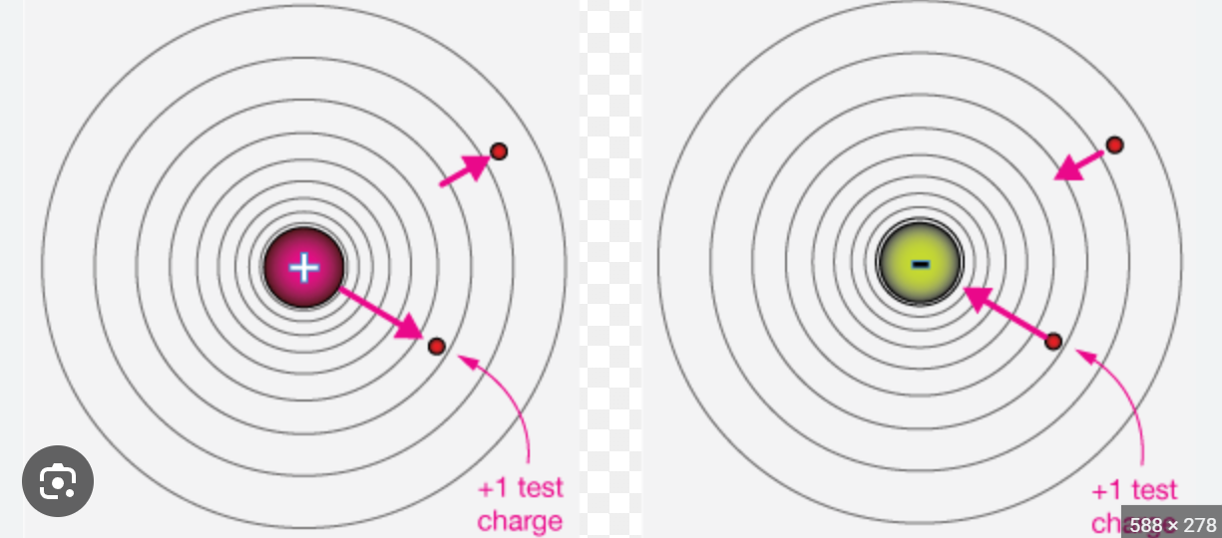

Som er den elektrostatiske kraft $F_{e}$**,** der påvirker en test punktladning $Q_{p}$ (dvs., den påvirker ikke ladningen $Q).$ Dette resulterer i:

$$E=\frac{1}{4πε_{0}}\frac{Q}{R^{2}} \hat{R}$$

Dette system er også lineært, derfor må her også benyttes **superposition:**

$$E=E_{1}+E_{2}+…+E_{N}=\frac{1}{4πε_{0}}\sum_{i=1}^{N}{\frac{Q_{i}}{R_{i}^{2}}{\hat{R}}_{i}}$$

Som gælder for **punktladninger.**

Ladninger er **oftest** fordelt langs i et volumen, langs en linje eller en flade, hvor følgende densitetsfunktioner er givet:

$$ρ=\frac{dQ}{dv} \left(volumen ladnings denistet\right)$$

$$ρ_{S}=\frac{dQ}{dS} \left(flade ladnings densitet\right)$$

$$Q^{'}=\frac{dQ}{dl} \left(linje ladnings denistet\right)$$

Som kan omskrives til ladninger langs et volumen, på en plade eller langs en linje:

$$Q_{langs v}=\int{ρ dv}$$

$$Q_{på S}=\int{ρ_{S} dS}$$

$$Q_{lang l}=\int{Q'} dl$$

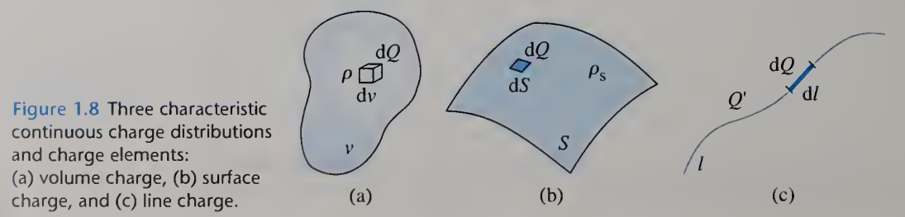

For disse formler gælder, at vi har at gøre med et uniformt volumen, flade, og linje, dvs. ladningsdensiteten er konstant og hele området, herved fås:

$$Q_{langs v}=ρv$$

$$Q_{på S}=ρ_{S}S$$

$$Q_{lang l}=Q^{'}l$$

Som fører til følgende E-felt:

$$E=\frac{1}{4πε_{0}}\int_{v}{\frac{ρ dv}{R^{2}} \hat{R}}$$

$$E=\frac{1}{4πε_{0}}\int_{S}{\frac{ρ_{S} dS}{R^{2}} \hat{R}}$$

$$E=\frac{1}{4πε_{0}}\int_{l}{\frac{Q' dl}{R^{2}} \hat{R}}$$

Her er det også muligt at opdele volumen, flader eller linjer og benytte superposition, for at gøre udtryk og beregninger mindre komplekse.

**Eksempel** E-felt for en ladet ring:

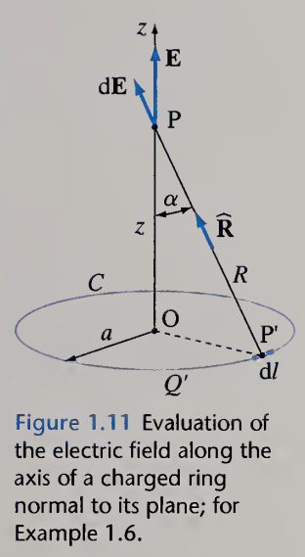

En linjeladning med **uniform** ladningsdensitet $Q'$ ligger som en cirkelform med radium $a.$

$$dE=\frac{Q^{'}dl}{4πε_{0}R^{2}}\hat{R}, R=\sqrt{z^{2}+a^{2}}$$

Hvor et punkt $P$ ligger langs z-aksen.

E-feltets intensitetsvektor er:

$$E=\oint_{C}{dE}$$

Grundet **symmetri** vil radiale/horisontale komponent være lige stor og modsatrettet.

Tilbage har vi den vertikale komponent:

$$E=E_{z}=\oint_{C}{dE_{z}, dE_{z}=dE\frac{z}{R}}$$

Dvs., at:

$$E_{z}=\frac{Q'z}{4πε_{0}z^{2}}\oint_{C}{dl}=\frac{Q'az}{2ε_{0}R^{3}} \left(\oint_{C}{dl}=l=2πa\right)$$

$$E=\frac{Q^{'}z}{4πε_{0}{\left(z^{2}+a^{2}\right)}^{\frac{3}{2}}}\hat{z}$$

Hvor Q er den totale ladning af ringen.

Det må gælde for afstande langt fra ringen, at ladningen her kan antages som en punktladning Q. Dvs., at afstanden til ringe z meget større end radius på ringen a, så vil ringen kunne antages at være en punktladning og størrelse og form er herved ikke afgørende for E-feltet.

$$E≈\frac{Q}{4πε_{0}z^{2}} \left(\left|z\right|≫a\right).$$

### Potentiale

Det **elektriske skalar potentiale** kan bruges i stedet for E-feltets intensitets vektor og er defineret som det elektrostatiske arbejde, der udføres af det elektriske felt $F_{e}$ for at flytte en test punktladning $Q_{p}$ langs det elektriske felt:

$$dW_{e}=F_{e} dl=F_{e} dl\cos{α}$$

Med $α$, som er vinklen mellem de to vektorer.

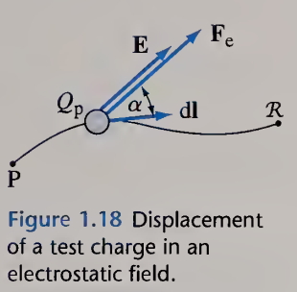

Og for et punkt P, som er en test ladning gælder:

$$W_{e}=\int_{P}^{Ref}{F_{e} dl}$$

Hvor potentialet V, vil være arbejdet divideret med test punktladningen (dvs., noget **energi pr ladning**):

$$V=\frac{W_{e}}{Q_{p}}=\int_{P}^{Ref}{F_{e} dl}=\int_{P}^{Ref}{E dl}$$

Dvs., potentialet er en **skalar**, hvor E-feltet er en **vektor**.

Dette giver potentialeforskellen fra punktet P til referencepunktet $R$. Derfor skal potentialet ved referencepunktet være nul. Dermed kan **potentialet mellem to punkter** findes som:

$$V=\int_{A}^{B}{E}dl$$

Potentialet fra et punkt A til et punkt B og tilbage til punkt A, vil altid give nul (som er **Maxwells 1. ligning**):

$$\oint_{C}{E dl=0}$$

Dette kan visualiseres:

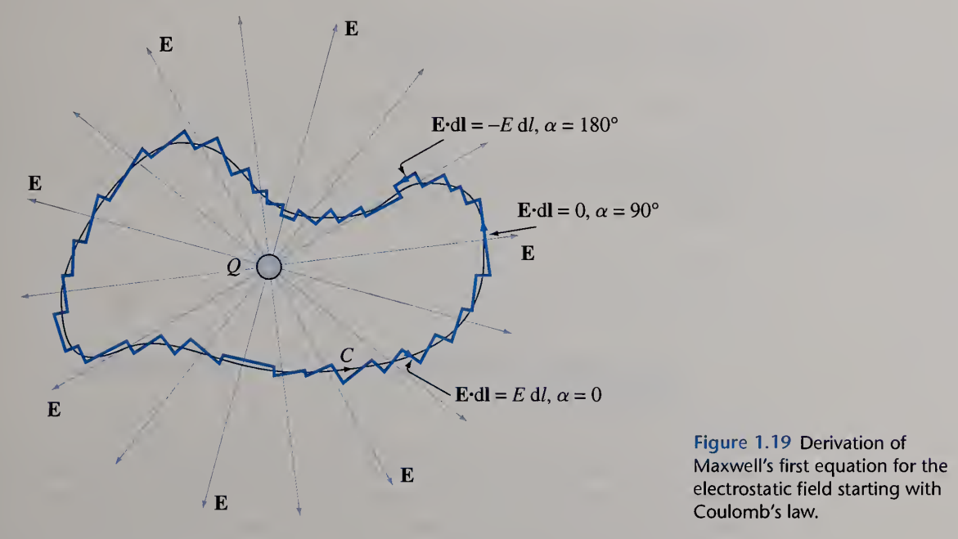

For at vise, at potentialet **altid** vil være **lig med 0**, så deler vi den **lukkede kurve** C op i segmenter vinkelret på eller parallel med E-feltet. Her gælder det, at for alle linjer **parallel** med feltet vil den afledede af E-feltet have en størrelse enten med **samme** **størrelse** som E-feltet eller med **modsat** **fortegn**, da $\cos\left(0\right)=1$ og $\cos\left(180\right)=-1$. Og for linjer **vinkelret** på feltet vil den afledede af feltet være **lig 0**, da $\cos\left(90\right)=0.$

Det resulterende elektriske potentiale for en ladningsfordeling ved at bruge **superposition** for et **referencepunkt** placeret **uendeligt langt væk**:

$$V=\frac{1}{4πε_{0}}\sum_{i=1}^{N}{\frac{Q_{i}}{R_{i}}}$$

Hvor

$$V=\frac{1}{4πε_{0}}\int_{v}{\frac{ρ dv}{R} }$$

$$V=\frac{1}{4πε_{0}}\int_{S}{\frac{ρ_{S} dS}{R} }$$

$$V=\frac{1}{4πε_{0}}\int_{l}{\frac{Q^{'}dl}{R} }$$

**Eksempel:** Arbejde ved to ladninger, $q_{1}$ og $q_{2}$ med en afstand $R$ fra hinanden:

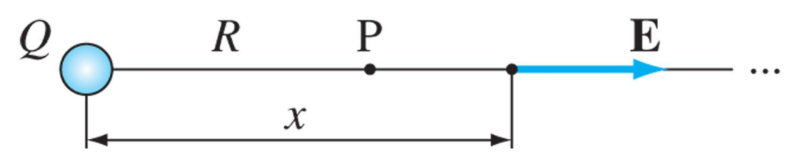

$$W_{e}\left(P\right)=\int_{P}^{R}{F_{e} dl=\int_{R}^{∞}{\frac{q_{1}q_{2}}{4πε_{0}r^{2}} dr=\frac{q_{1}q_{2}}{4πε_{0}}{\left[-\frac{1}{r}\right]}_{R}^{∞}}=\frac{q_{1}q_{2}}{4πε_{0}R}}$$

Hvis ens ladninger (begge + eller -) er arbejdet positivt (frastødende).

Hvis modsat ladninger (+- eller -+) er arbejdet negativt (tiltrækkende).

**Eksempel:** Find potentialet, V, i punktet P fra uendelig linje med ladningstæthed Q’:

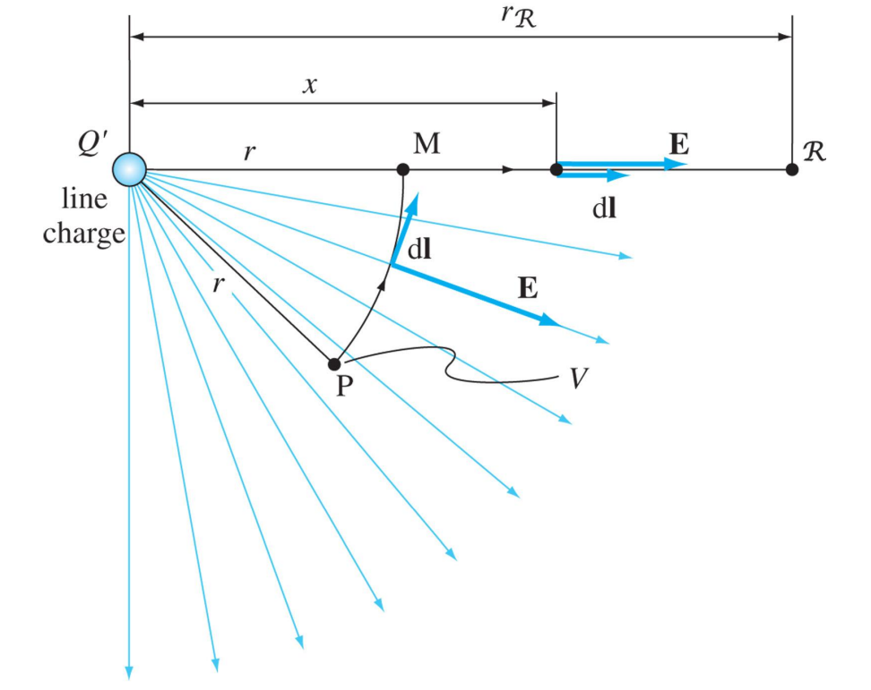

Superposition benyttes:

$$V=\int_{P}^{R}{E dl}=\int_{P}^{M}{E dl+\int_{M}^{R}{E dl}}$$

Det første led et lig med 0 og det andet er givet ved E dx:

$$V=\int_{x=r}^{r_{R}}{E dx=\int_{r}^{r_{R}}{\frac{Q'}{2πε_{0}x} dx=\frac{Q'}{2πε_{0}}\ln\left(\frac{r_{R}}{r}\right)}}$$

**Differential-sammenhæng** mellem felter og potentialer:

I en dimension (x):

$$dV=V_{B}-V_{A}=-\left(V_{A}-V_{B}\right)=-E_{x} dx→E_{x}=-\frac{dV}{dx}$$

Introducer definitionen af gradienten (grad):

$$∇=\frac{∂}{∂x}\vec{e_{x}}+\frac{∂}{∂y}\vec{e_{y}}+\frac{∂}{∂z}\vec{e_{z}}$$

I 3D får vi derfor:

$$\vec{E}=-∇V$$

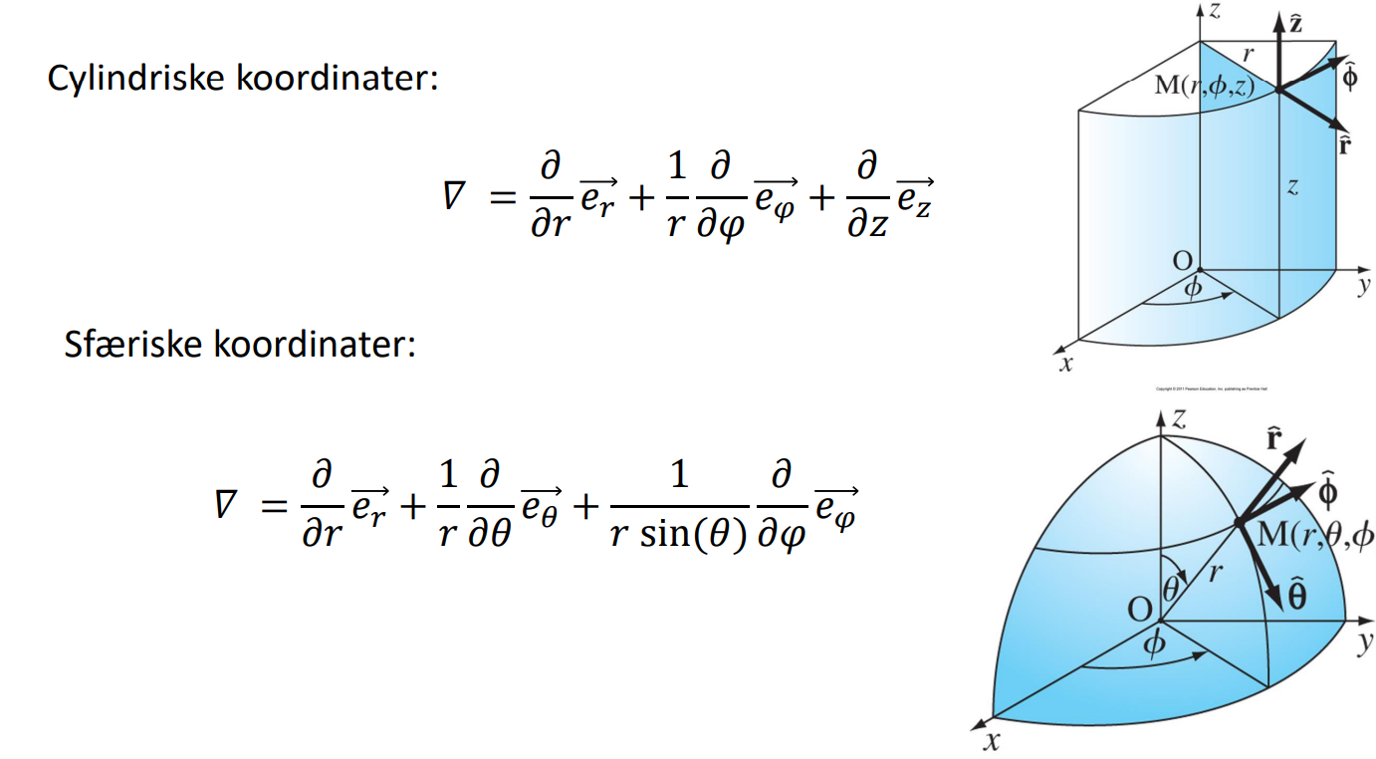

## 2 - Elektrostatik 2

### Gauss’ lov

Udspringer af Coulombs lov og omhandler **fluxen** (flade integral) af en vektor **E** gennem en **lukket** **flade** og kan formuleres på differentiel form, gennem divergensen på E-feltet.

Gauss’ lov står på formen:

$$Φ_{E}=\oint_{S}{E·dS}=\frac{Q_{S}}{ε_{0}}$$

**Som er udledt fra:**

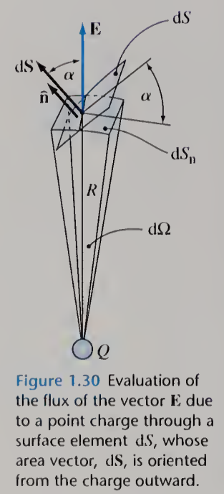

Hvis vi ser på en punktladning $Q$ og fluxen af en vektor $E$ gennem en arbitrær flade $dS,$ så vil denne flux stå på formen:

$$dΦ_{E}=E·dS, dS\hat{n}$$

Hvor $\hat{n}$**,** er en enhedsvektor med samme retning som $dS.$

Dette vil resultere i:

$$dΦ_{E}=E dS\cos{α}=E dS_{n}$$

Hvor $S_{n}$ er projektionen af S vinkelret på R. Vi indsætter E:

$$dΦ_{E}=\frac{Q}{4πε_{0}}\frac{dS_{n}}{R^{2}}$$

Definitionen for en solid kegle er:

$$dΩ=\frac{A}{R^{2}}=\frac{dS_{n}}{R^{2}}$$

Hermed er fluxen nu:

$$dΦ_{E}=\frac{Q}{4πε_{0}} dΩ$$

Hvis ladningen er fuldstændigt omsluttet af den lukkede flade, vil E-feltet kun gå ud af fladen. Dermed kan den fuldstændige flux findes som:

$$Φ_{E}=\oint_{S}{dΦ_{E}=\frac{Q}{4πε_{0}}\oint_{S}{dΩ=\frac{Q}{4πε_{0}}Ω}}$$

Hvor $Ω$ er den fuldstændige solide vinkel.

For en **sfære** har vi, at $Ω=4π$**,** herved fås for fluxen:

$$Φ_{E}=\oint_{S}{dΦ_{E}=\frac{Q}{4πε_{0}}\oint_{S}{dΩ=\frac{Q}{4πε_{0}}Ω=\frac{Q4π}{4πε_{0}}=\frac{Q}{ε_{0}}}}$$

Som vil gælde for enhver arbitrær lukket flade, hvor Q er den omsluttende ladning.

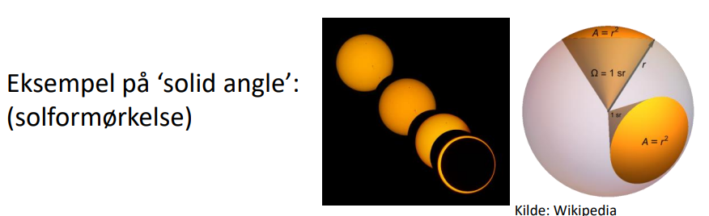

Hvis punktladningen dog er **udenfor** **fladen**, kan det vises, at fluxen **lig 0**:

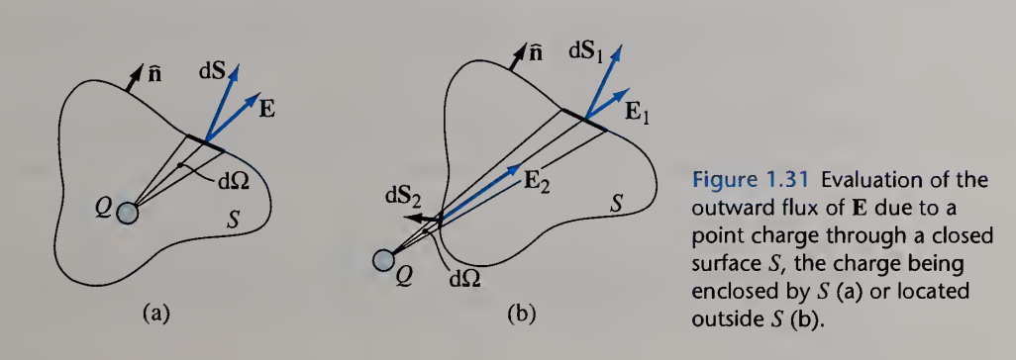

$$d{\left(Φ_{E}\right)}_{gennem dS1}=\frac{Q}{4πε_{0}}dΩ$$

$$d{\left(Φ_{E}\right)}_{gennem dS2}=-\frac{Q}{4πε_{0}}dΩ$$

Hvor fluxen ind i fladen og ud af fladen vil gå ud med hinanden.

Benyttes superpositions princippet på fluxen fås Gauss’ lov:

$$Φ_{E}=\oint_{S}{E·dS}=\frac{1}{ε_{0}}\sum_{i=1}^{N}{Q_{i}}→\oint_{S}{E·dS}=\frac{Q_{S}}{ε_{0}}$$

Dvs., at for en lukket flade, ligegyldigt form, vil integralet over E feltet, dvs. fluxen, altid være den omkransede ladning over permeativiteten $\frac{Q_{S}}{ε_{0}}.$

For $r$ varierer, så vil E feltets styrke aftage med en $r^{2}$ afhængighed, samtidig med at arealet vil vokse med samme afhængighed. Derfor fås noget konstant, som netop er den omsluttede ladning.

Fluxen siger noget om den elektriske styrker lig der hvor vi har flux linjer.

Det er vigtigt at vælge en smart flade, dvs. hvis vi f.eks. har en ledning, så vil man betragte denne som en cylinder, hvor E feltet vil være den sammen på den kurvede flade og fluxen vil være nul i enderne, da der ikke går nogle fletlinjer ud af disse.

For en **kontinuert fordeling $ρ$**  (flopper) kan fluxen omskrives til:

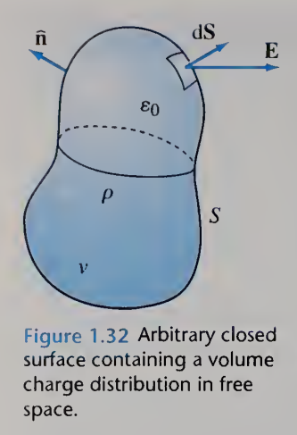

$$Φ_{E}=\oint_{S}{E·dS}=\frac{1}{ε_{0}}\int_{V}{ρ dv}$$

**Anvendelse af Gauss’ lov:**

Gauss’ lov er mest brugbar i højt symmetriske tilfælde:

* Når feltet er konstant, så vil dette kunne sættes udenfor integralet
  + Enten tangentiel ( $E·dS=0)$ på S
  + Eller ortogonal ( $E·dS=E dS)$ på S
* Når man kan vælge en integrationsvej, hvor feltet er overvejende meget småt
* Når feltet er vinkelret på integrationen

**Dvs., vælg en Gauss-falde så vi får symmetri, hvis muligt!**

**Eksempel:** Kugle med homogen $ρ,$ radius $a.$ Find feltet:

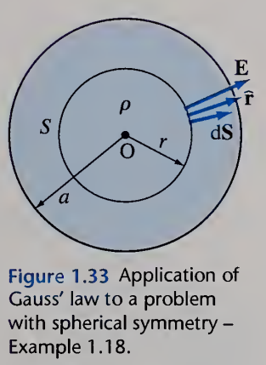

Der er **symmetri**. E-feltet opskrives:

$$E=E\left(r\right)\hat{r}$$

Feltet afhænger **kun** af $r$.

$$dS=dS\hat{r}→E·dS=E\hat{r}·dS\hat{r}=EdS\hat{r}·\hat{r}$$

hvor $\left|{\hat{r}}^{2}\right|=1:$

$$E·dS=E dS$$

Herved er den udadgående elektriske flux:

$$Φ_{E}=\oint_{S}{E·dS=\oint_{S}{E\left(r\right)dS=E\left(r\right)\oint_{S}{dS}=E\left(r\right)S=E\left(r\right)4πr^{2} \left(0≤r≤∞\right)}}$$

Da $ρ=konstant$ (uniformt felt). For $r$ udenfor sfæren vil E-feltet være lig nul og herved vil den mængde ladning, som fladen omkranser $Q_{S}$ resultere i ($Q_{langs v}=ρv$):

$$Q_{S}=\left\{\begin{aligned}\frac{ρ4πr^{3}}{3} for r<a \\ \frac{ρ4πa^{3}}{3} for r≥a\end{aligned}\right.$$

Idet Gauss’ lov er givet ved $Φ_{E}=Q_{S}/ε_{0}$ så vil funktionen for E-feltet som funktion af radius E(r) være:

$$E\left(r\right)=\left\{\begin{aligned}\frac{ρr}{3ε_{0}} for r<a \\ \frac{ρa^{3}}{3ε_{0}r^{2}} for r≥a\end{aligned}\right.$$

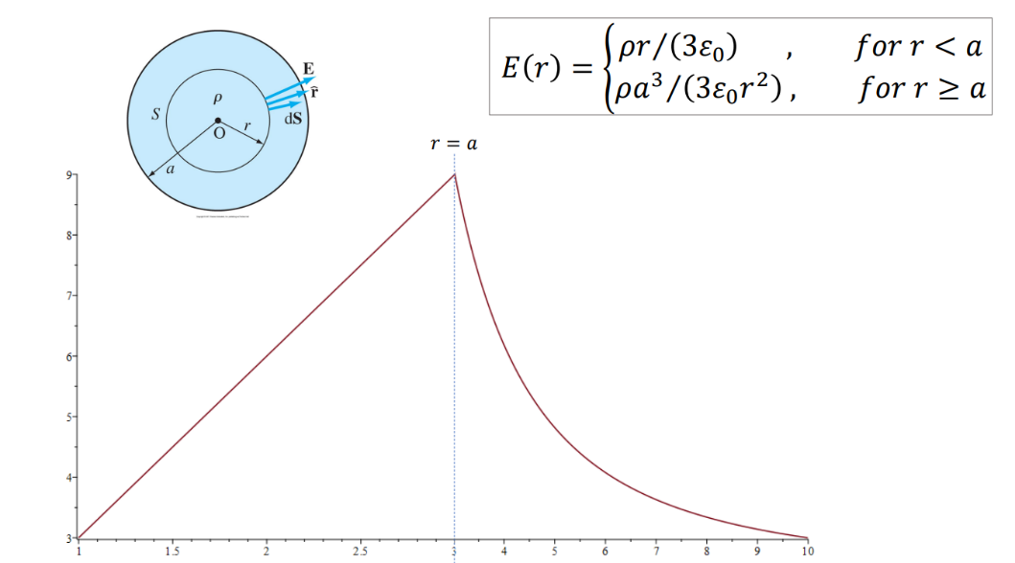

**Potentialet** for sfærens centrum, med radius $a,$ vil være:

$$V\left(a\right)=\frac{Q}{4πε_{0}a}$$

$$V\left(0\right)=\int_{r=0}^{a}{E\left(r\right)dr+V\left(a\right)=\frac{3Q}{8πε_{0}a}=\frac{ρa^{2} }{2ε_{0}}}$$

### Divergensteoremet

Gauss’ lov på **differentiel form**:

$$\frac{∂E_{x}}{∂x}+\frac{∂E_{y}}{∂y}+\frac{∂E_{z}}{∂z}=\frac{ρ}{ε_{0}}$$

Hvor en dimension betragtes ad gangen.

Ovenstående kan omskrives til **divergensen** af E-feltet:

$$∇·E=\frac{ρ}{ε_{0}}$$

Ved at integrere ladningsdensiteten $ρ$ over hele volumenet $V,$ fås:

$$\oint_{S}^{ }{\vec{E}}·d\vec{S}=\int_{V}^{ }{∇·\vec{E}}dv$$

Som er en anden måde at beregne det lukkede fladeintegral i Gauss’ lov på, som siger, at det lukkede flade integral over E feltet er lig med volumenintegralet af divergensen af E feltet. Denne kaldes **divergens-teoremet.**

Gauss’ lov kan altså nu opskrives til:

$$\int_{V}^{ }{∇·\vec{E}}dv=\frac{Q_{S}}{ε_{0}}$$

For **cylindriske koordinater** skrives divergensen som:

$$∇·E=\frac{1}{r}\frac{∂}{∂r}\left(rE_{r}\right)+\frac{1}{r}\frac{∂E_{ϕ}}{∂ϕ}+\frac{∂E_{z}}{∂z}$$

For **sfæriske koordinater** skrives divergensen som:

$$∇·E=\frac{1}{r^{2}}\frac{∂}{∂r}\left(r^{2}E_{r}\right)+\frac{1}{r\sin{θ}}\frac{∂}{∂θ}\left(\sin{θE_{θ}}\right)+\frac{1}{r\sin{θ}}\frac{∂E_{ϕ}}{∂ϕ}$$

**Eksempel:** Samme kugle (som ovenstående) med homogen $ρ$, radius $a,$ her benyttes dog i stedet Gauss’ lov på differentiel form.

Fluxen for sfæren opskrives nu på differentiel form, ved **divergens teoremet,** med **sfæriske koordinater**:

$$∇·E=\frac{1}{r^{2}}\frac{∂}{∂r}\left(r^{2}E_{r}\right)+\frac{1}{r\sin{θ}}\frac{∂}{∂θ}\left(\sin{θE_{θ}}\right)+\frac{1}{r\sin{θ}}\frac{∂E_{ϕ}}{∂ϕ}=\frac{ρ}{ε_{0}}$$

Feltet afhænger stadig kun af $r:$

$$∇·E=\frac{1}{r^{2}}\frac{∂}{∂r}\left(r^{2}E_{r}\right)=\frac{ρ}{ε_{0}} (0≤r<a)$$

Som medfører at:

$$\frac{∂}{∂r}\left(r^{2}E_{r}\right)=\frac{ρr^{2} }{ε_{0}}$$

$$r^{2}E_{r}=\frac{ρ}{ε_{0}}\int{r^{2} dr}=\frac{ρ}{ε_{0}}\left(\frac{1}{3}r^{3}\right)+C_{1}$$

Det isoleres for E-feltet:

$$E_{r}=\frac{ρr}{3ε_{0}}+\frac{C_{1}}{r^{2}} 0≤r<a$$

$$E_{r}=\frac{C_{2}}{r^{2}} a<r<∞ (da ρ=0 udenfor sfæren)$$

Det må altså gælde for konstanterne $C_{1}$ og $C_{2}$:

$$C_{1}=0, E_{r}=\frac{ρr}{3ε_{0}} r<a \left(da Q_{0} til E\left(0\right)=0\right)$$

$$C_{2}=\frac{ρa^{3}}{3ε_{0}}, E_{r}=\frac{ρa^{3}}{3ε_{0}r^{2}} r≥a$$

Man kan også snakke om E-feltet i **perfekte ledere** (eksisterer ikke naturligt), hvor vi har at:

$$\vec{E}=0 (intet E-felt i materialet, men stadig udenfor matrialet)$$

Her vil der ske en ladningsforskydning i materialet så snart det er påtrykt et E-felt:

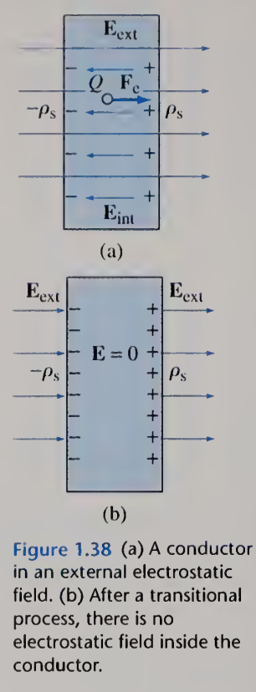

**Meget ledende materialer:** metaller som, sølv, kobber ( $ca. {10}^{-19}$ s før ligevægt), guld, aluminium (**ledende** materialer)

**Mindre ledende materialer:** jord, vand (ca. 50 dage før ligevægt - **perfekt isolator**) (**dielektriske** materialer)

**Perfekte ledere** medfører:

$$V=konstant, ρ_{overskud}=0, E_{t}=0(intet tangentiel komposant)$$

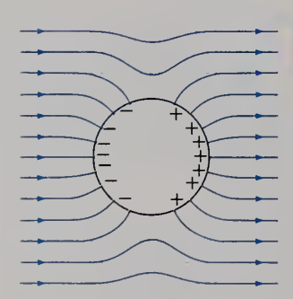

**Eksempel:** Laden kugle omkranset af u-ladet skal (metal):

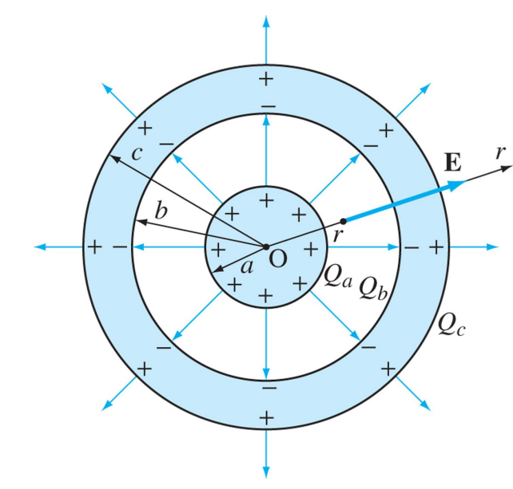

For denne figur vil vi have et E-felt i luften mellem kuglen og skallen, men intet E-felt i skallen, da metal er en **perfekt leder.**

**Faraday cage:**

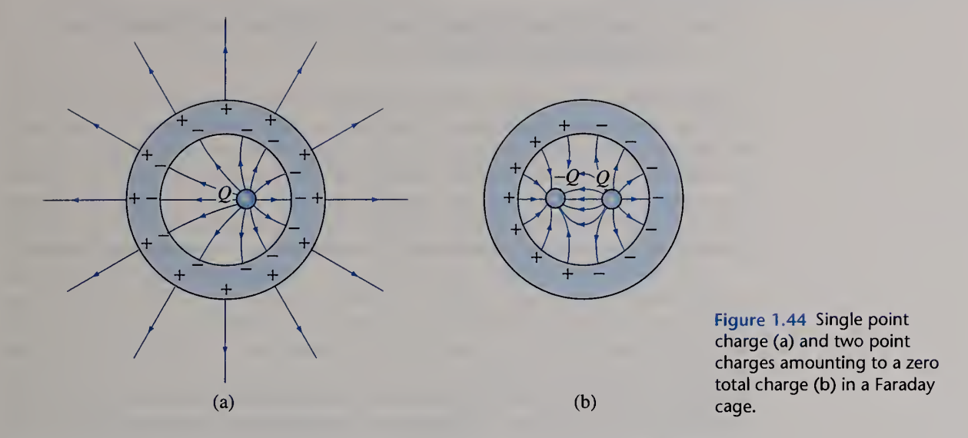

Et **Faraday cage** kan indkapsle et indre elektrostatisk felt med et E-felt lig med 0 udenfor skallen, hvis den samlede ladning inde i skallen er lig med 0.

**Image theory:**

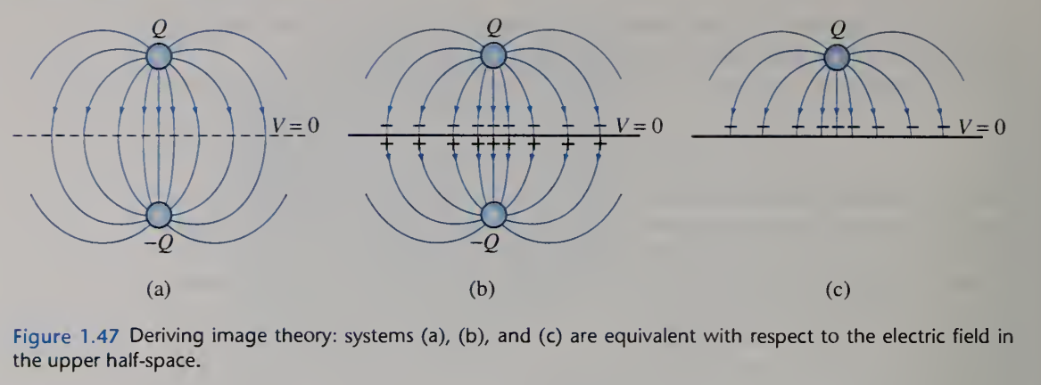

Hvis en ladning placeres over et uendeligt langt ledende materiale, så vil (a) og (c) være lig hinanden, og ikke afhænge af ladningen placeret under materialer. Dvs., at E-feltet over det ledende materiale er lig med E-feltet for hele systemet.

## 3 - Elektrostatik 3

### Dipoler

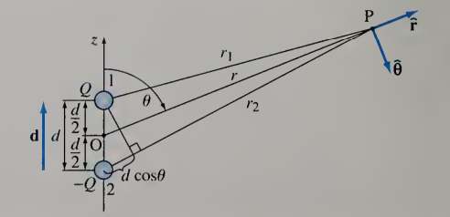**Dipoler** består af to modsat ladede ladninger Q, med en afstand derimellem d, hvor **monopoler** kun bestod af en ladning Q. Molekyler i et dielektriske materiale er for eksempel dipoler. Hvis en sådan dipol placeres i et elektrisk felt, med elektrisk felt $E_{ext}$, vil den ene ende af dipolen blive tiltrukket, og den anden ende frastødt af E-feltet, hvilket betyder at dipolen vil ligge så med det elektriske felt. **Det elektriske dipolmoment** findes som:

$$\vec{p}=Q\vec{d}$$

Og udspringer af det **elektriske dipolpotentiale** givet ved:

$$V≈\frac{Q}{4πε_{0}}\frac{d\cos{θ}}{r^{2}}=\frac{p\cos{θ}}{4πε_{0}r^{2}}=\frac{p·\hat{r}}{4πε_{0}r^{2}}$$

Overført til **sfæriske koordinater:**

$$E=-∇V=-\frac{∂V}{∂r}\hat{r}-\frac{1}{r}\frac{∂V}{∂θ}\hat{θ}=\frac{p}{4πε_{0}r^{3}}(2\cos{θ \hat{r}+\sin{θ \hat{θ}}})$$

Hvor det bemærkes, at E-feltet for en **dipol** **aftager** med en $r^{3}$ afhængighed hvor E-feltet i modsætning for en **punktladning** **aftager** med en $r^{2}$ afhængighed.

Ladningerne i dipolen bliver påvirket af kræfter fundet ved:

$\vec{F_{e1}}=Q\vec{E_{ext}}$ $\vec{F_{e2}}=-Q\vec{E_{ext}}$

**Kraftmomentet** for dette findes som:

$\vec{T_{1}}=\vec{r_{1}}×\vec{F_{e1}}$**og $\vec{T_{2}}=\vec{r_{2}}×\vec{F_{e2}}$**

Samles:

$$\vec{T_{tot}}=\vec{T_{1}}+\vec{T_{2}}=\vec{r_{1}}×Q\vec{E_{ext}}+\vec{r_{2}}×-Q\vec{E_{ext}}⟺$$

$$\vec{T_{tot}}=Q\left(\vec{r_{1}}×\vec{E_{ext}}-\vec{r_{2}}×\vec{E_{ext}}\right)=Q\left(\vec{r_{1}}-\vec{r_{2}}\right)×\vec{E_{ext}}=Q\vec{d}×\vec{E_{ext}}=\vec{p}×\vec{E_{ext}}$$

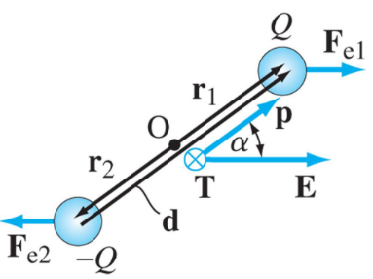For eksemplet til højre vil kraftmomentet resultere i:

$$\vec{T_{tot}}=\left|\vec{p}×\vec{E_{ext}}\right|=pE_{ext}\sin{θ}$$

**Her ser vi at ladninger bliver skubbet i præcis modsat retning**, med samme kraft. Ladningerne i en dipol er molekylære eller atomare kræfter, og ladninger er derfor bundne ladninger. Hvilket betyder at afstanden d forbliver konstant, og de to kræfter vil dermed forsage en rotation, heraf dipolmomentet. Alt dette sker utallige gange i dielektriske materialer, hvor alle atomer i materialer polariseres og vender sig med det påtrykkede E-felt.

En dipol kan f.eks. være et vandmolekyle:

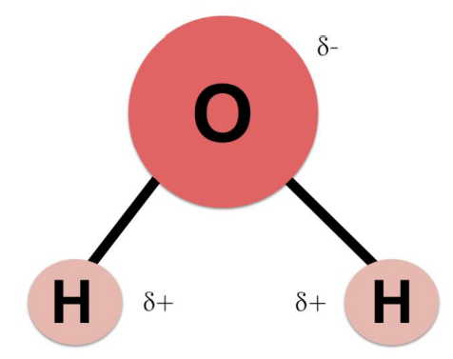

Dipoler visualiseret:

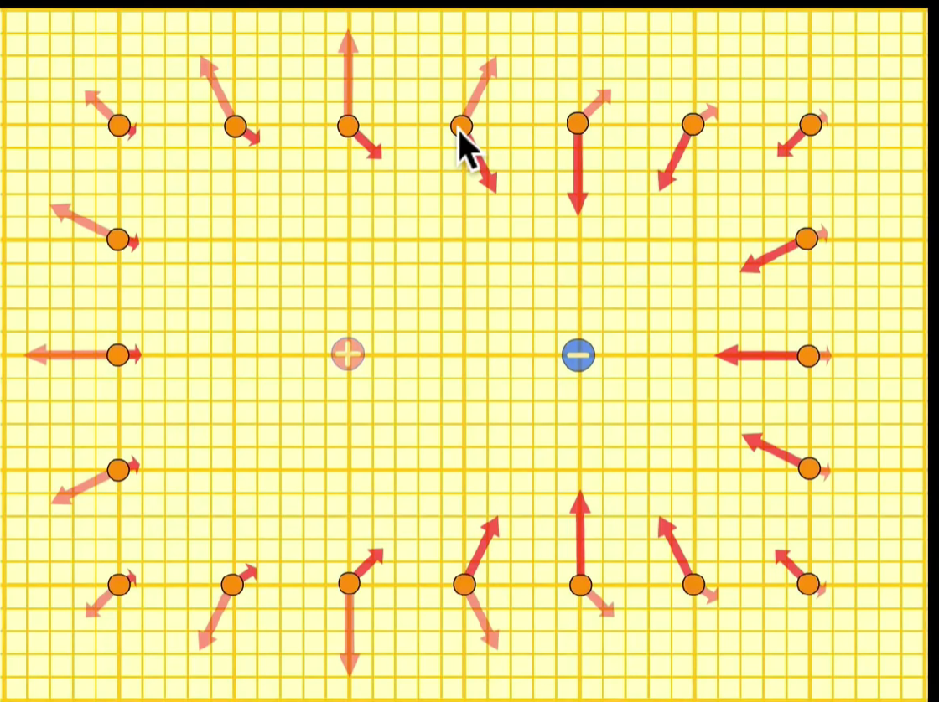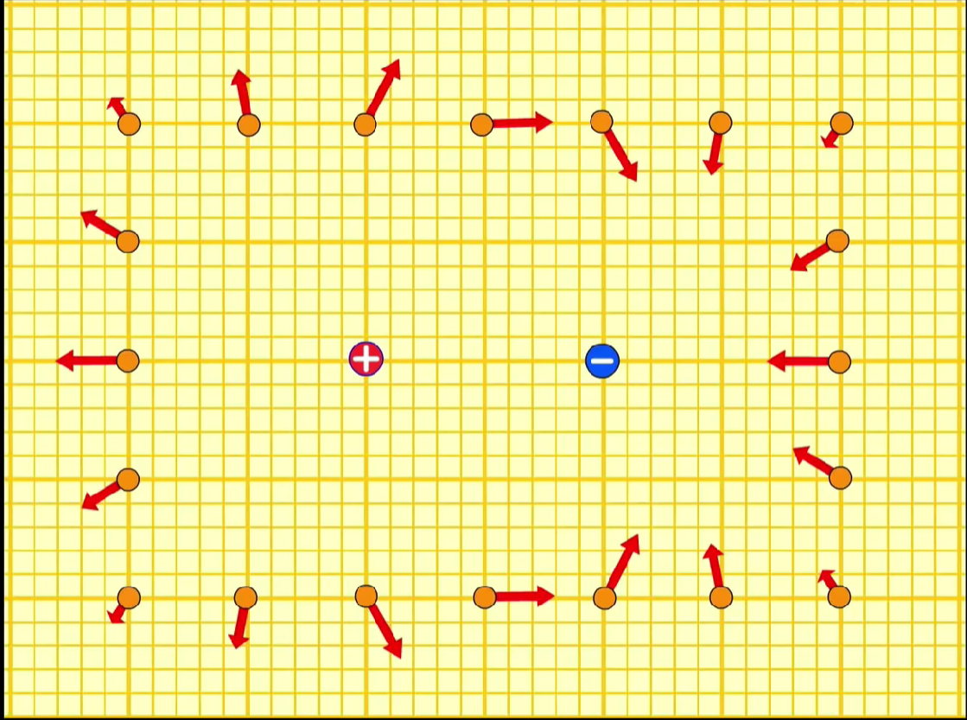

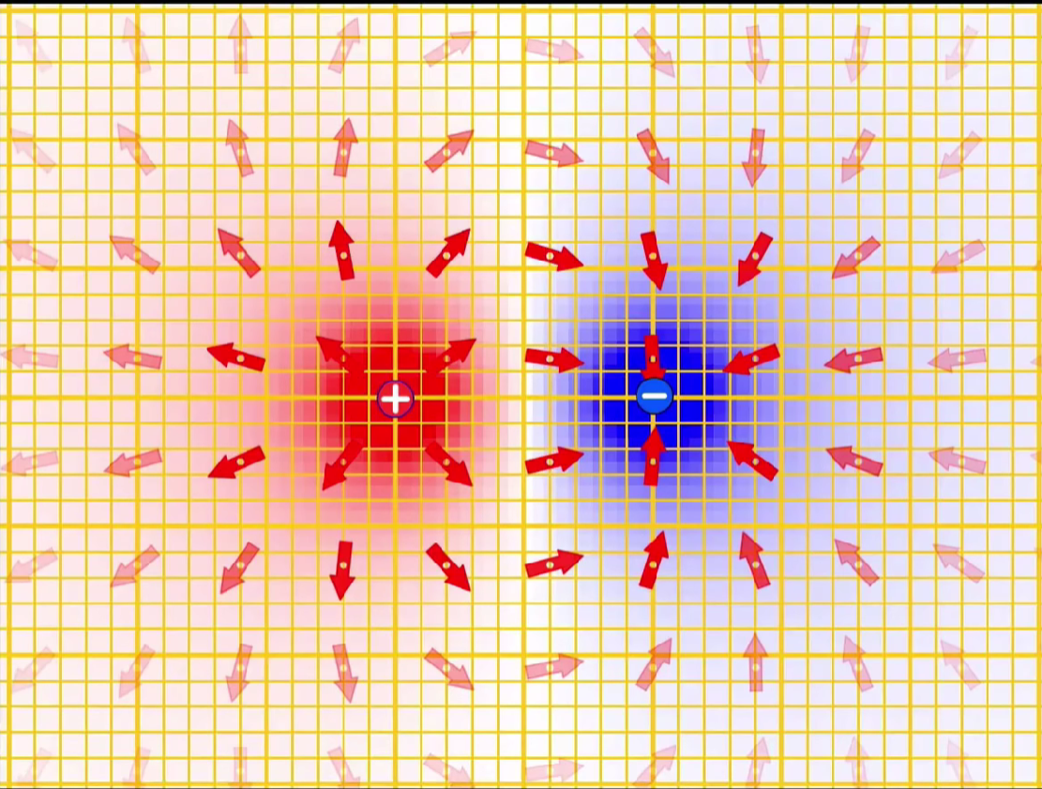

**Dipolmomentet** fortæller noget om styrken af dipolen i den forstand, at den afhænger af **produktet** mellem **ladningen $Q$** og vektoren for **afstanden** mellem de to ladninger $\vec{d}$:

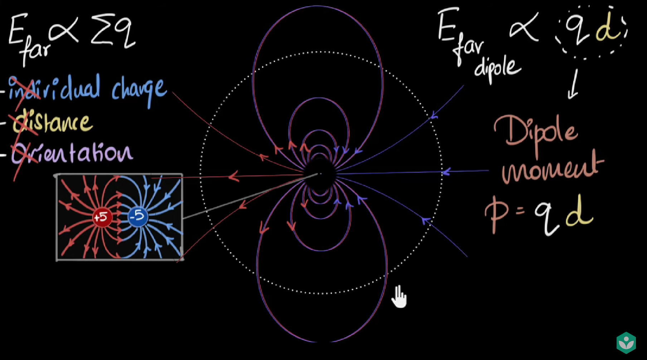

* Dvs., hvis ladningen fordobles, så vil E-feltet rundt om dem også fordobles, men gå ud med hinanden:

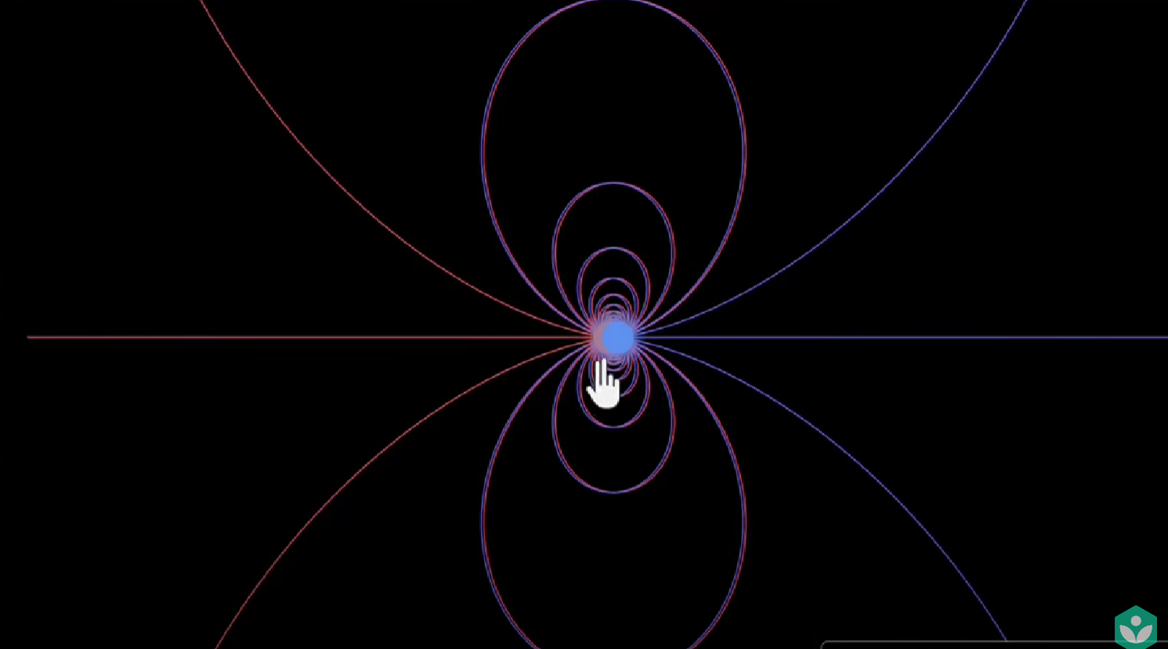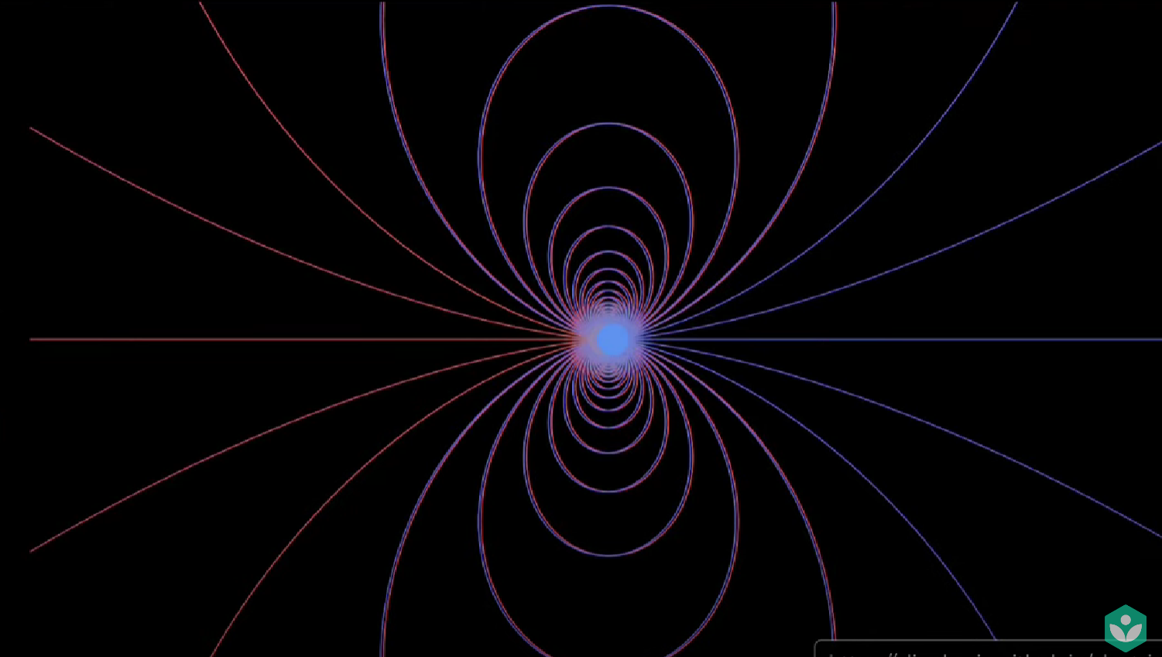

* Dvs., hvis afstanden mellem ladningerne øges, så øges styrken på E-feltet:

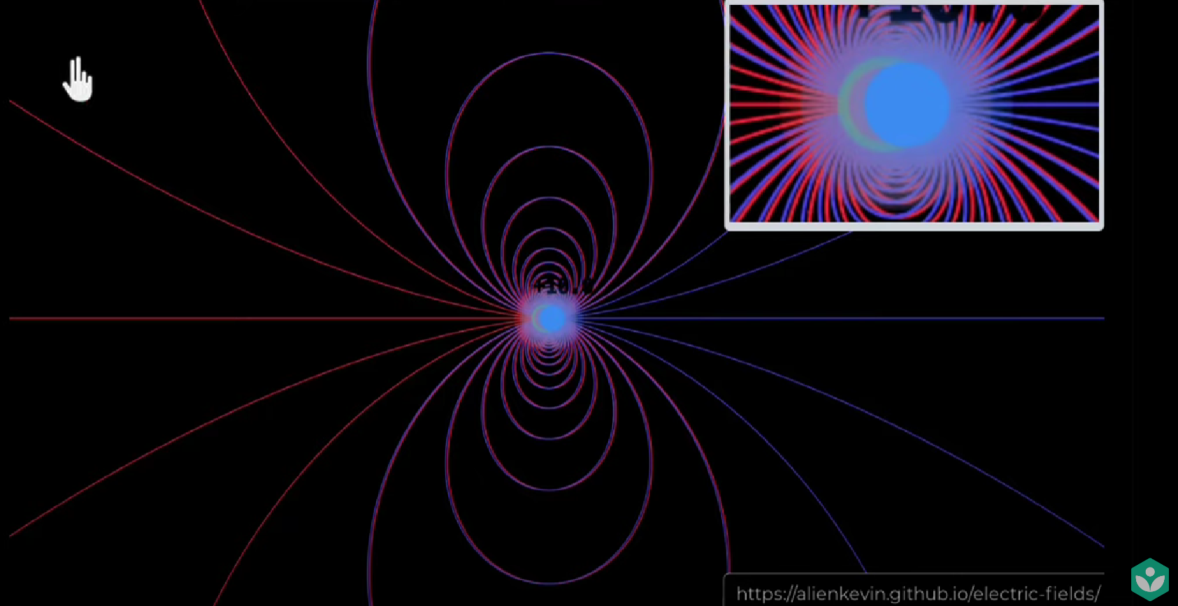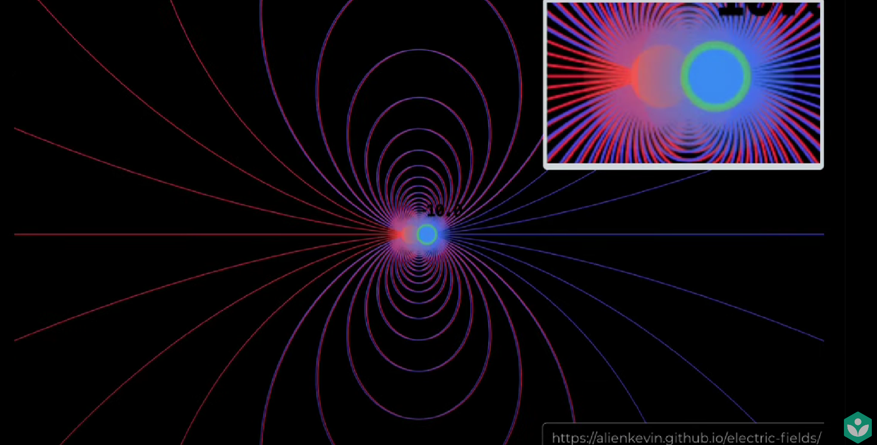

Dipolmomentet fortæller altså noget om styrken på E-feltet og afhænger af størrelsen på ladningerne (som er den samme, dog modsatrettet) og afstanden imellem dem.

### Polarisation

Når et materiale er polariseret af et eksternt E-felt, skaber det polariserede dielektriske materiale selv et E-felt. Det totale E-felt i et givet punkt findes dermed som summen af disse to felter. For at gøre dette introduceres polarisationsvektoren, som beskriver hvordan det dielektriske felt polariseres. Polarisationsvektoren er defineret som:

$$\vec{P}=N_{v}\vec{p_{av}}$$

Hvor $p_{av}$ **er det gennemsnitlige dipolmoment**, og $N_{v}$ **er dipolkoncentrationen,** som repræsenterer antallet af dipoler per volumen enhed. Polarisationsvektoren i et punkt er en funktion af det totale E-felt. Sammenhængen er lineær og findes som:

$$\vec{P}=χ_{e}ε_{0}\vec{E}$$

**Hvor $χ_{e}$ er suseptibiliteten** - for denne gælder altid at:

$$χ_{e}≥0, χ_{e}=0\left(vacuum\right), χ_{e}≈0(luft)$$

Polarisering er vigtig i **dielektriske materialer**, som er materialer, der ikke er ladet, men som kan påvirkes af et elektrisk felt og herved polariseres. Man kan også kalde disse for isolatorer. Et eksempel er en kondensator, som netop lagrer energi for at opretholde en elektrisk ladningsfordeling.

### D-felt

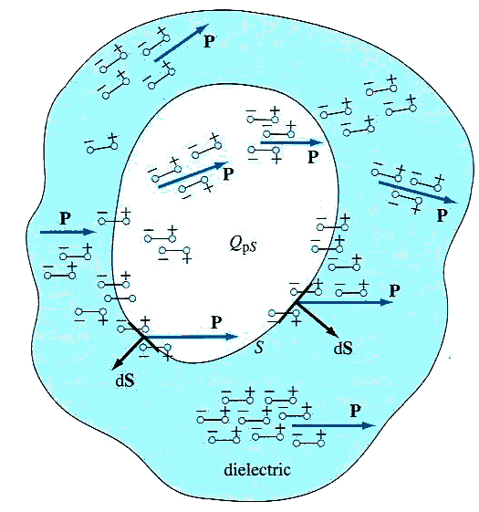**Bunde overflade ladninger:**

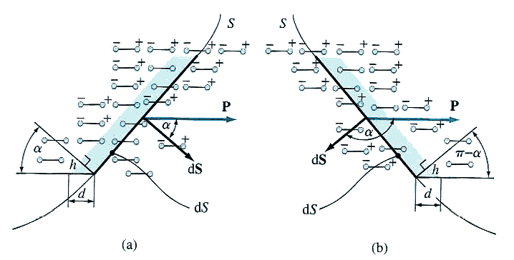**Alle omsluttede dipoler bidrager med 0**, alle helt udenfor bidrager med nul. Kun dipoler på kanten bidrager. Vi kigger på polarisationsvektorens retning per flade element, hvor $α$ er vinklen mellem polarisationsvektoren og normalvektoren per flade element.

Dette ender med den **omsluttede ladning:**

$$Q_{pS}=-\oint_{S}^{ }{\vec{P}}·d\vec{S}$$

Det negative fortegn kommer fra vinklen $\cos\left(π-α\right)=\cos\left(-α\right)=-\cos\left(α\right).$

Og **tætheden** for de bundne ladninger er givet ved:

$$ρ_{p}=\frac{{\left(Q_{p}\right)}_{inΔv}}{Δv}=\frac{-\oint_{S}^{ }{\vec{P}}·d\vec{S}}{Δv}, for Δv→0$$

Som medfører, at:

$$ρ_{p}=-∇·\vec{P}$$

$$\vec{P}=konstant for ρ_{p}=0$$

For **polarisationsvektoren** på **overfladen** af et dielektriske materiale gælder:

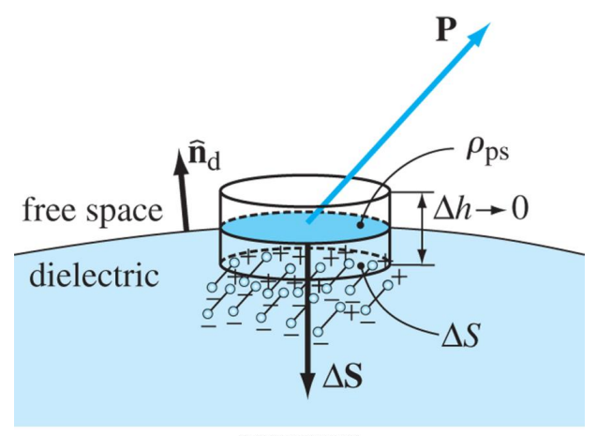

For vakuum:

$$\vec{P}=0$$

Dvs.:

$$ρ_{p}=0$$

Men på overfalden gælder:

$$ρ_{p}ΔS=-\vec{P}·Δ\vec{S}=-\vec{P}·\left(Δ\vec{S}-{\hat{n}}_{d}\right)$$

$$→ρ_{pS}={\hat{n}}_{d}·\vec{P}$$

Vi ser at polarisation af et dielektriske materiale skaber en forskydning af ladninger. Derfor kan vi lave den **generaliserede Gauss lov**, som også virker ved tilstedeværelse af dielektriske materialer:

$$\oint_{S}{\vec{E}·d\vec{S}=\frac{Q_{s}+Q_{pS}}{ε_{0}}}$$

Hvis vi rykker lidt rundt og erstatter $Q_{pS}=-\oint_{S}^{ }{\vec{P}}·d\vec{S}$ får vi:

$$\oint_{S}^{ }{(ε_{0}\vec{E}+\vec{P})}·d\vec{S}=Q_{S}$$

Ud fra dette definerer vi D-feltet, som fortæller noget om hvordan en ændring i et E-felt er fordelt i et given materiale og hvordan materialet opfører sig ved et påtrykt E-felt:

$$\vec{D}=ε_{0}\vec{E}+\vec{P}$$

Dette felt kaldes **den elektriske flux densitets vektor**. Vi får dermed:

$$Φ_{E}=\oint_{S}^{ }{\vec{D}}·d\vec{S}=Q_{S}$$

Ved brug af divergens-teoremet får vi, på differentiel form:

$$∇·\vec{D}=ρ$$

Hvis det dielektriske materiale har konstant susceptibilitet kan $\vec{D}$ findes som:

$$\vec{D}=\left(χ_{e}+1\right)ε_{0}\vec{E}=ε_{r}ε_{0}\vec{E} or \vec{D}=ε\vec{E}$$

Hvor $ε_{r}$ er den **relative permittivitet,** som fortæller noget om hvor dielektriske materialer er. Et skema over forskellige materialers relative permittivitet er givet ved **tabel 2.1**:

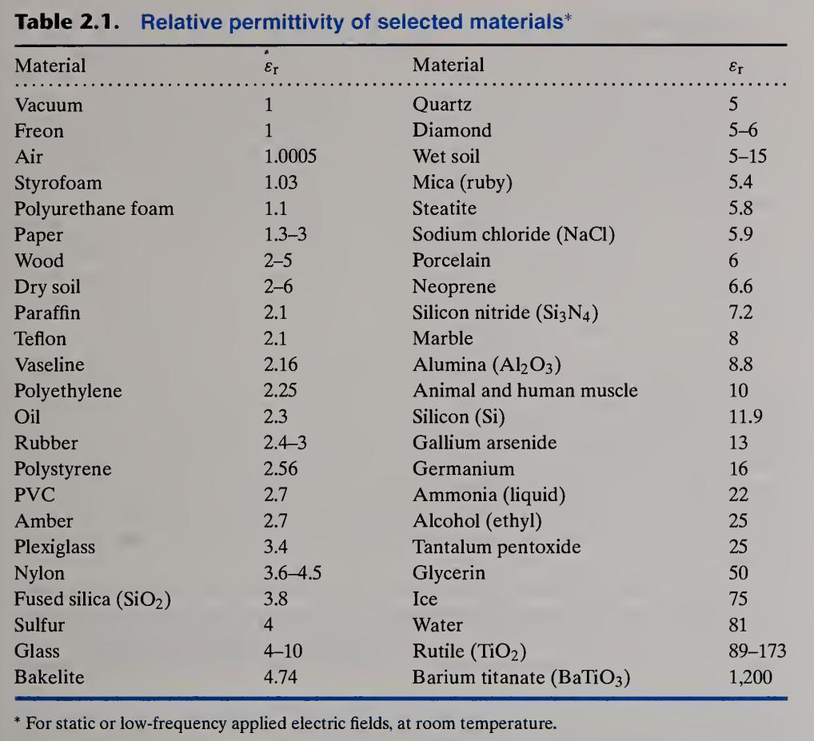

Idet:

$$\vec{P}=χ_{e}ε_{0}\vec{E}$$

Hvor:

$$ε_{r}=χ_{e}+1$$

Vil den relative permittivitet være proportionalitetsfaktoren for polariseringsvektoren ved et påtrykt E-felt - dvs., for høj værdi af relativ permittivitet vil materialet være nemmere at polarisere og herved mere dielektriske.

Dvs., for vacuum er det nok bare at kigge på E-feltet, men for mere dielektriske materialer sker der noget andet, da der er en polariseringsvektoren ind over, så D-feltet er herved indført, som netop tager højde for både E-feltet og polariseringen det giver anledning til, dvs., der er en direkte sammenhæng mellem D- og E-feltet:

$$\vec{D}=ε_{0}\vec{E}+\vec{P}$$

## 4 - Konstante strømme

### Strømtæthed

Forskelligt fra elektrostatik har vi nu at gøre med ladninger, der bevæger sig (ladninger, der bevæger sig = strømme).

Hvis vi har et ledende materiale der bliver påtrykt et E-felt, vil dette inducere en strøm. Elektroner er i konstant bevægelse, i et E-felt bliver de også accelereret med en kraft:

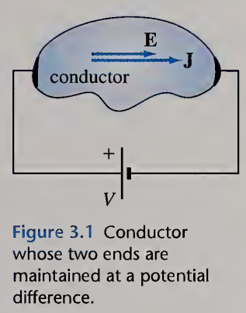

$$F_{e}=-e\vec{E}$$

Da der sker kollision, vil dette forsage en **elektron drift hastighed** der er direkte proportionel med det elektriske felts vektor:

$${\vec{v}}_{d}=-μ_{e}\vec{E}$$

Hvor $μ_{e}$ er elektron mobilitet. Ved definition, har ${\vec{v}}_{d}$ og ${\vec{F}}_{e}$ modsat retning af $\vec{E}.$

Vi ved at elektroner i bevægelse er en strøm, strømmen i et givet punkt beskrives nu ved J-feltet, som kaldes **strømtætheden,** der beskriver hvor meget ladninger det går gennem et givet areal, og som er **proportionel med drift hastigheden**:

$$\vec{J}=N_{v}\left(-e\right){\vec{v}}_{d}$$

Hvor $N_{v}$ er koncentrationen af ladningsbærere. Strømtætheden kan også beskrives ud fra strøm intensiteten, som er **defineret ved hastigheden ladninger bevæger sig gennem et areal**:

$$I=\frac{dQ}{dt}$$

**Hvis et areal element $dS$ placeres vinkelret med strømmen $I$, vil intensiteten af J-feltet findes som**:

$$J=\frac{dI}{dS}$$

Også illustreret:

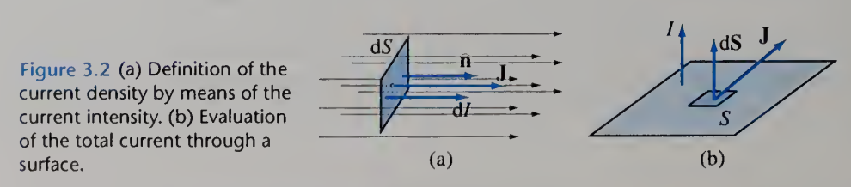

Vi har dermed **sammenhængen mellem strøm og strømtæthed** på følgende måde:

$$I=\int_{S}{\vec{J}·d\vec{S} }$$

Som er den **totale** strøm gennem en flade.

Har vi at gøre med **flere typer ladningsbærer**, så vil de **alle** **bidrage** til strømtætheden $\vec{J}:$

$$\vec{J}=\sum_{i=1}^{M}{N_{vi}q_{i}{\vec{v}}_{di}}$$

(det kan tage op til flere år at flytte alle ladningsbærer ud af en ledning).

Generelt for strømtæthed:

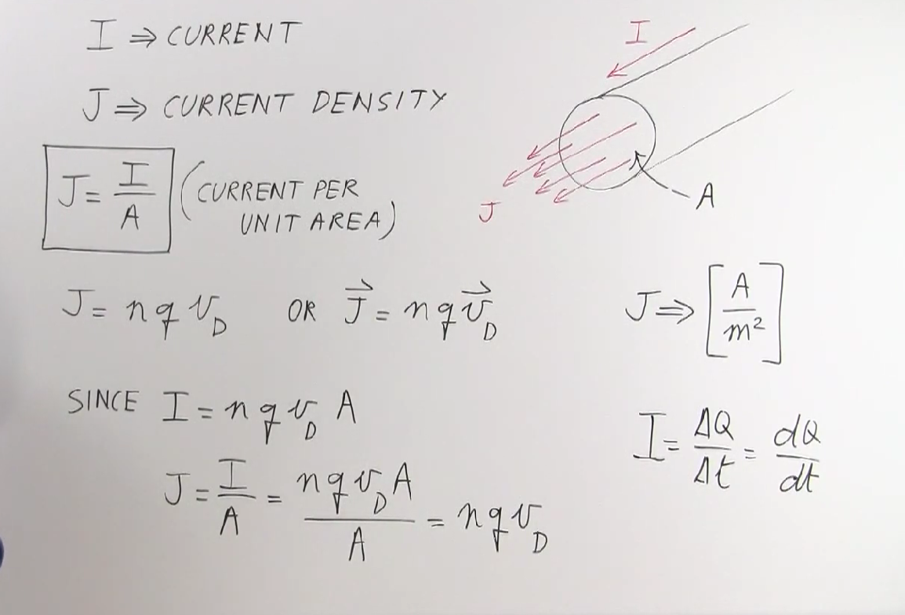

### Resistivitet

**J-feltet har en simpel relation til E-feltet,** ved at sammensætte to ligninger og herved eliminere driftshastigheden ${\vec{v}}_{d}:$

$$\vec{J}=N_{v}eμ_{e}\vec{E}$$

Som kan omskrives til:

$$\vec{J}=σ\vec{E}$$

Hvor $σ$ er **konduktiviteten**, denne beskriver hvor godt et materiale leder, og er givet ved:

$$σ=N_{v}eμ_{e}$$

Den reciprokke af konduktiviteten kaldes resistiviteten:

$$\frac{1}{σ}=ρ$$

Dvs., højre konduktivitet er lig med lav resistivitet.

Hvilken giver sammenhængen:

$$\vec{E}=ρ\vec{J}$$

$σ$ og dermed også $ρ$ er temperatur afhængig:

$$ρ\left(T\right)=ρ_{0}\left(1+α\left(T-T_{0}\right)\right)$$

Hvis temperaturen falder til under en **kritisk temperatur, $T_{cr}$** , så vil resistiviteten være lig med nul og resultere i en **super leder:**

$$ρ\left(T\right)=0 for T<T_{cr}$$

Eksempler på superledere er ofte metaller, som Aluminium ($T_{cr}=1.2 K)$ eller Niobium $\left(T_{cr}=9.2 K\right).$

Et skema over konduktiviteten for forskellige materialer finde i Tabel 3.1:

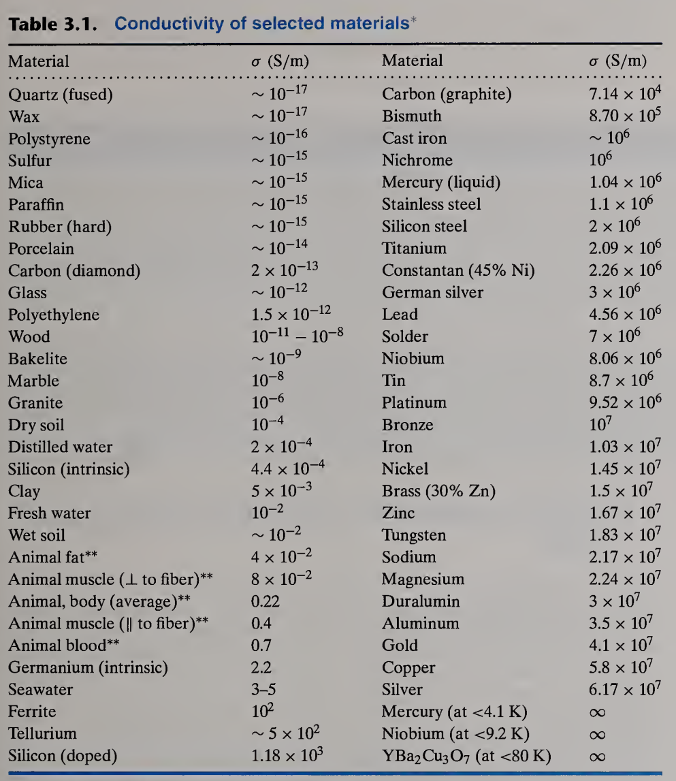

Som fortæller noget om hvor godt materialer leder - dvs., for høj konduktivitet hos et materiale betyder mere ledende materiale, dvs., jo lettere er det for ladningsbærerne at bevæge sig i materialet.

Halvledere (ledende materialer, der ligger mellem de ledende og de isolerende) har bidrag fra både elektroner (negativt ladede ladningsbærer) og huller (positivt ladede ladningsbærer):

$$σ=N_{ve}eμ_{e}+N_{vh}eμ_{h}$$

For **superledere** med $σ=∞$ gælder, at:

$$\vec{E}=\frac{\vec{J}}{σ}=0, for σ→∞.$$

### Joules effekt

**Tab i ledende materialer:**

**Det kræver arbejde $dW_{e}$ at bevæge en ladning $dQ$ en distance $dl$, langs feltlinjerne:**

$$dW_{e}=dQ E dl$$

Ved brug af $I=\frac{dQ}{dt}$ og $J=\frac{dI}{dS}$ får vi:

$$dW_{e}=J dS dt E dl=JE dv dt$$

Hvor $dv$ er en volumen i lederen. Vi får dermed at **volumen tab** der svarer til:

$$P_{J}=\frac{dW_{e}}{dt}=JE dv$$

Joule tabet findes dermed som:

$$p_{J}=\frac{dP_{J}}{dv}=JE=\frac{J^{2}}{σ}=σE^{2}→P_{J}=\int_{v}^{ }{JE}dv$$

**Kontinuitetsligningen:**

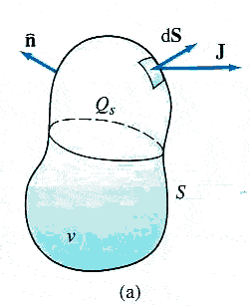Ladning kan ikke skabes eller forsvinde, betydende at ladning kun kan flyttes. Hvis vi dermed har en arbitrær flade S, hvor der løber en ladning igennem $dQ_{S}$ over en tid $dt$, ved vi at ladningen kommer ude fra S, og igen vil forlade S altså:

$$I_{out}=-I_{in}=-\frac{dQ_{S}}{dt}$$

Fra tidligere ved vi også at strømmen der løber ud af en lukket flade kan findes ud fra J-feltet, der er lig med den udadgående flux af strømmen:

$$I_{out}=\oint_{S}^{ }{\vec{J}}·d\vec{S}$$

Dette giver kontinuitetsligningen:

$$I_{out}=\oint_{S}^{ }{\vec{J}}·d\vec{S}=-\int_{V}{\frac{∂ρ}{∂t} dv=}-\frac{dQ_{S}}{dt}$$

Dvs., et lukket fladeintegral er lig et åbent volumen integral. Som siger noget om, at den udadgående flux af strømmen gennem en arbitrær lukket flade S er lig med den negative af den afledede i tid af den omsluttende ladning.

Dette kan omskrives til:

$$∇·\vec{J}=-\frac{∂ρ}{∂t}$$

Dvs., en rummelig ændring i ladningstætheden giver en (med negativt fortegn) tidslig ændring i ladning.

### Kirchhoffs love

Hvis for **tids uafhængige strømme** (dvs., for konstant ladningsdensitet) har vi $\frac{dρ}{dt}=0$, hvilket resulterer i**:**

$\oint_{S}^{ }{\vec{J}}·d\vec{S}=0$ $∇·\vec{J}=0$

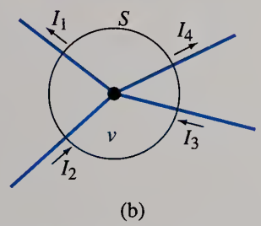Vi ser her at tids uafhængige strømme altså konstante strømme har **nul divergens**, betydende at de ikke har nogle kilder eller ”ender”. Dermed skal konstante strømme løbe i lukkede løkker. Dermed må alle strømme der går ind i og forlader et punkt være lig med nul:

$$\sum_{k=1}^{N}{I_{k}}=0 (kirchoffs strømlov)$$

Også illustreret på figuren, hvor $I_{1}-I_{2}-I_{3}+I_{4}=0.$

Det gælder at tids uafhængige strømme dannes af et konservativt/konstant E-felt, hvor det må gælde, at det elektriske felts intensitetsvektorer går ud med hinanden:

$$\oint_{C}{\vec{E}·d\vec{l}=0.}$$

**Eksempel:** Kredsløbsbidragfra en kondensator:

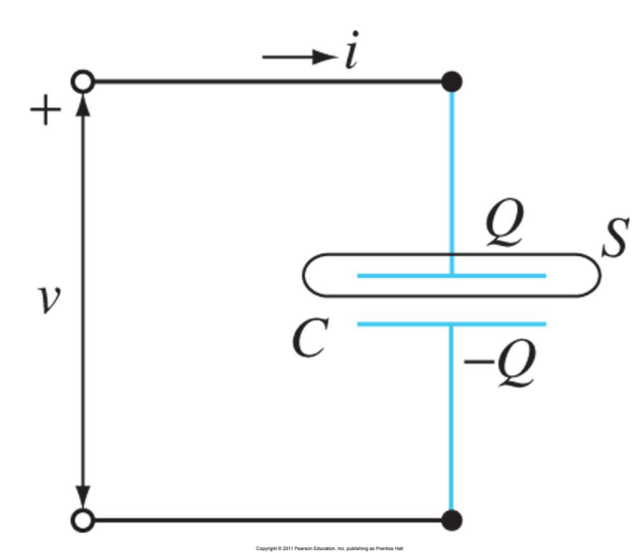

Den udadgående strøm fra kondensatoren er lig med $i,$ og den indadgående strøm er lig $-i,$ dvs., at vi kan benytte **kontinuitetsligningen:**

$$-i=-\frac{dQ}{dt}$$

Og ved at substituere $Q=Cv:$

$$i=C\frac{dv}{dt}.$$

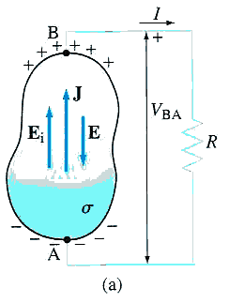Vi kan også udlede **Kirchhoffs spændingslov.**

Hvis ladningsbærerne i et arbitrært system med et volumens bliver **påtrykt en ikke elektrisk kraft $F_{i}$** , får vi et ikke ægte elektrisk felt $E_{i}$ (impressed electric field):

$$\vec{E_{i}}=\frac{\vec{F_{i}}}{q}$$

Selvom ${\vec{E}}_{i}$ har samme dimension og størrelse som $\vec{E}$, så vil denne dog ikke være et ægte elektrisk felt, med ladninger, da der også er et felt på volumenet $v$. Den totale kraft der virker på ladningerne, vil dermed være:

$$\vec{F_{tot}}=\vec{F_{i}}+q\vec{E}=q\left(\vec{E_{i}}+\vec{E}\right)$$

Den elektriske intensitet vil dermed være $\vec{E_{i}}+\vec{E}$, hvilket giver ladningstætheden:

$$\vec{J}=σ\left(\vec{E_{i}}+\vec{E}\right)⇔\vec{E}=\frac{\vec{J}}{σ}-\vec{E_{i}}$$

hvor det ses, at ladningstætheden $\vec{J}$ ikke afhænger af ${\vec{E}}_{i}.$

Det bemærkes, at systemet fungerer som en spændingskilde med en modstand $R_{g}$:

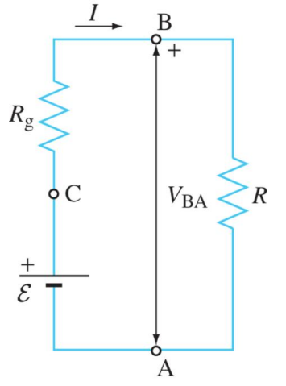

Hvis vi nu ønsker at se på spændingen fra B til A, så har vi:

$$V_{BA}=\int_{B}^{A}{\vec{E}}·d\vec{l}=\int_{B}^{A}{\left(\frac{\vec{J}}{σ}-\vec{E_{i}}\right)}·d\vec{l}=\int_{A}^{B}{\vec{E_{i}}}·d\vec{l}-\int_{A}^{B}{\frac{\vec{J}}{σ}}·d\vec{l}$$

Den først del af $V_{BA}$ er per definition **emf** (**electric motion force**), som beskriver **arbejdet** det kræver at flytte ladningen $q$ gennem kilden fra A (negative terminal) til B (positive terminal):

$$ε=\int_{A}^{B}{\vec{E_{i}}}·d\vec{l}$$

Den anden del af $V_{BA}$ er **proportional** med strømmen $I$:

$$\int_{A}^{B}{\frac{\vec{J}}{σ}}·d\vec{l}=\frac{1}{σ}\int_{A}^{B}{\vec{J}}·d\vec{l}=\frac{1}{σ}I=R_{g}I$$

For A og B i afbrudt, så vil $R→∞$ og strømmen $I=0,$ hvilket vil resultere i $V_{AB}=ε.$

Fra ohms lov kender vi også sammenhængen:

$$V_{BA}=RI$$

Hvilket giver os:

$$V_{BA}=ε-R_{g}I⇔ε=R_{g}I+RI$$

Generelt gælder det:

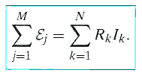

**Ohms lov og Joules love:**

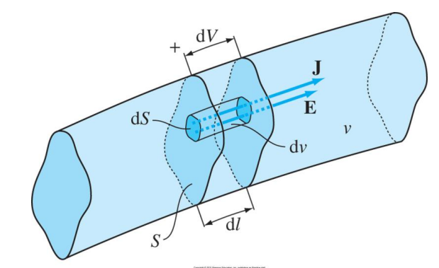

Ved at integrere over forskellige tværsnit af en leder findes fra kontinuitet:

$$V=RI$$

Den afsatte effekt i R findes ved integration:

$$P_{J}=\int_{V}{J E dv}=\int_{A}^{B}{\int_{S}{J E dS dl}}$$

Hvis lederen med modstand R er homogen er $E dl=dV$ konstant over S.

Derved kan integrationen separeres:

$$P_{J}=\int_{A}^{B}{E dl\int_{S}{J dS=VI=RI^{2}=\frac{V^{2}}{R}=GV^{2}=\frac{I^{2}}{G} }}$$

Som er Joules lov, og hvor G er konduktansen $\left(R=\frac{1}{G}\right)$.

**Henfaldstid:**

Vi ved at ladning i et ledende materiale vil over tid redistribuerer sig i materialet på en sådan måde at:

$$\vec{E}=0$$

Tiden det tager for at dette sker kaldes henfaldstiden. Ved at kombinere Gauss lov og kontinuitetsligningen:

$∇·\vec{D}=ρ$ (Gauss lov)

$∇·\frac{ε}{σ}\vec{J}=-\frac{ε}{σ}\frac{∂ρ}{∂t}$ (Kontinuitetsligningen)

$$\vec{D}=\frac{ε}{σ}\vec{J}$$

Kan vi få:

$$ρ=∇·\vec{D}=∇·\left(\frac{ε}{σ}\vec{J}\right)=\frac{ε}{σ}∇·\vec{J}=-\frac{ε}{σ}\frac{∂ρ}{∂t}⇔ρ=-\frac{ε}{σ}\frac{∂ρ}{∂t}$$

Og vi får altså:

$$\frac{∂ρ}{∂t}+\frac{σ}{ε}ρ=0$$

Dette er en differentialligning, med løsningen:

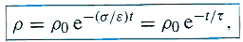

Altså er henfaldstiden:

$$τ=\frac{ε}{σ}$$

Hvor $ε$ er permettiviteten, der fortæller noget om materialets evne til at blive polariseret, og $σ$ er konduktiviteten, som fortæller noget om materialets ladningsevne, som begge er konstante for et givet materiale. Evnen for et materiale, der er meget dielektriske vil ofte have stor evne til at blive polariseret og dermed også lav ledningsevne, de vil altså være ”modsatte”. Konduktiviteten for forskellige materialer kan aflæses af tabel 3.1:



Som fortæller noget om hvor godt materialer leder - dvs., for høj konduktivitet hos et materiale betyder mere ledende materiale, dvs., jo lettere er det for ladningsbærerne at bevæge sig i materialet og herved lavere henfaldstid.

Nogle typiske henfaldstider er:

$$kobber={10}^{-19}s$$

$$vand={10}^{-5}s$$

$$glas=ca. 50 dage$$

## 5- Magnetostatik

### B-felt

Magnetiske felter forekommer rundt om ladninger i bevægelse, altså strømme (H.C. Ørsted opdagede det eksperimentelt, at der dannes et magnetfelt af elektriske strømme). For at beskrive dette fænomen introduceres B-feltet **magnetisk flux densitets vektor (magnetfelt)**, med en kraft på en ladning $Q_{p},$ der bevæger sig med en hastighed $\vec{v}$:

$${\vec{F}}_{m}=Q_{p}\vec{v}×\vec{B} for Q_{p}→0$$

${\vec{F}}_{m}$ er den magnetiske kraft som B-feltet udøver på testladningen $Q_{p}.$

**Magnetostatikken ækvivalent til Coulombs** **lov** er fundet eksperimentelt og ser ud som følger:

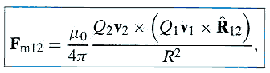

$μ_{0}=4π·{10}^{-7} H/m$ er vakuumpermeabiliteten, der er en naturkonstant. $Q_{1}$ med en hastighed $v_{1}$ inducerer et B-felt, som påvirker $Q_{2}$, med en hastighed $v_{2}$:

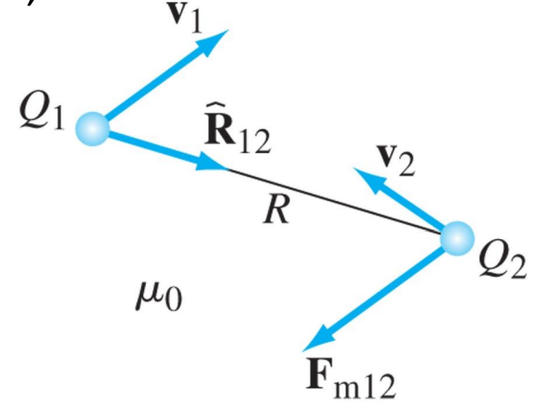

Ved at kombinerer disse to ligninger, kan vi finde et udtryk for B-feltet, hvis vi lader ladningen $Q_{2}$ være en testladning $(Q_{p}→0)$:

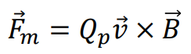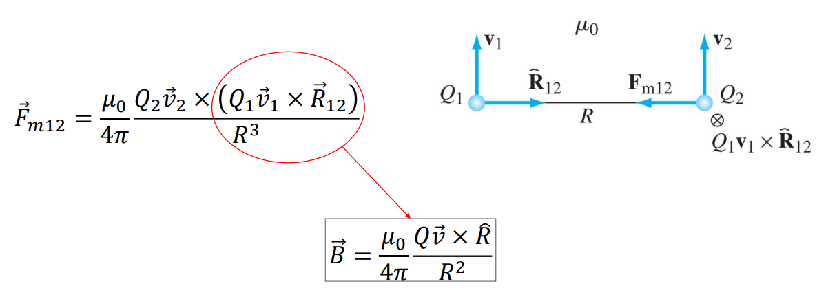

### Biot-Savarts lov

**Hvis vi har mange ladninger i bevægelse, vil B-feltet, grundet superposition, være en vektorsum af de enkelte bidrag**. Ved en strøm bevæger en masse ladninger sig med en fælles drift hastighed $v_{d}$. Vi kan dermed finde den samlede ladning i en volumen enhed ud fra ladningskoncentrationen og den fælles drift hastighed:

$$N_{V}Qv_{d }dv=\vec{J} dv$$

For en lille volumen enhed kan vi så finde B-feltet (**biot-savarts lov for strøm i volumen, V**):

$$d\vec{B}=\frac{μ_{0}}{4π}\frac{\left(\vec{J}dv\right)×\hat{R}}{R^{2}}$$

$$\vec{B}=\frac{μ_{0}}{4π}\int_{V}{\frac{\left(\vec{J}dv\right)×\hat{R}}{R^{2}}}$$

Dvs., at for en given strøm i et volumen, så vil magnetfeltet være givet ved en konstant faktor ganget på et volumenintegral af strømmen med en $\frac{1}{R^{2}}$ afstandsafhængighed.

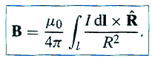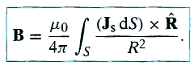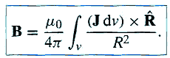For en arbitrær volumen får vi dermed:

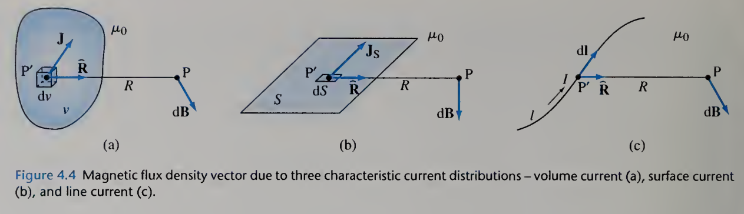

Hvis kurven C ligger i samme plan som punktet P, hvor det vil gælde, at $\vec{B}$ vil stå vinkelret på planet:

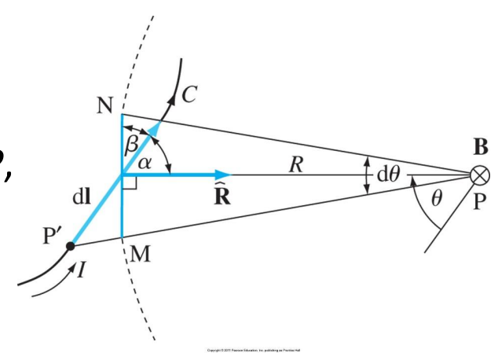

$$B=\frac{μ_{0}}{4π}\oint_{C}{\frac{\vec{I}\left|d\vec{l}×\hat{R}\right|}{R^{2}}}$$

Hvor:

$$\left|d\vec{l}×\hat{R}\right|=dl\sin{α=dl\cos{β=\overline{MN}=R dθ}}$$

Dvs.:

$$B=\frac{μ_{0}}{4π}\oint_{C}{\frac{I dθ}{R}}$$

Som er et noget lettere udtryk at arbejde med.

### Amperes lov

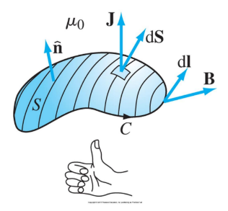Biot-Savarts lov ses som et ækvivalent til Gauss lov, men for B-feltet:

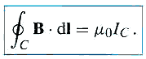

Retningen på B-feltet kan findes ved brug af højrehåndsreglen. Tommelfingeren går i strømmens retning, og B-feltet vil så løbe i fingrenes retning.

Hvis vi udtrykker den omsluttende strømmen ud fra strømtætheden, får vi:

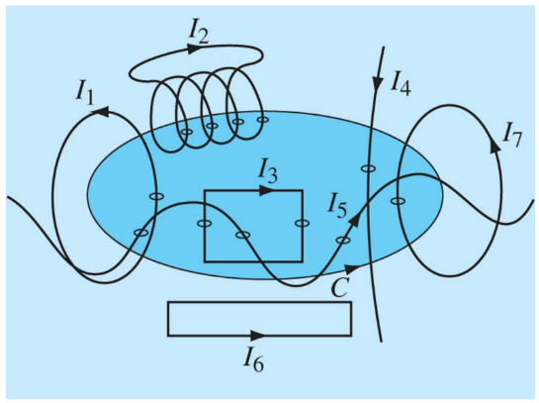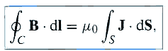

(med $μ_{0}$ som vores proportionalitetskonstant)

Som er Maxwells 2. ligning.

For figuren til højre kan amperes lov bruges til at bestemme det lukkede kurveintegral for den magnetiske flux densitet lang C, som vil være den vakuum permeabiliteten ganget summen af alle strømme:

$$\oint_{C}{\vec{B}·d\vec{l}=μ_{0}\left(I_{1}+4I_{2}-I_{4}+I_{5}-I_{7}\right)}$$

**Eksempel:** Magnetfelt i en cylindrisk leder med radius a:

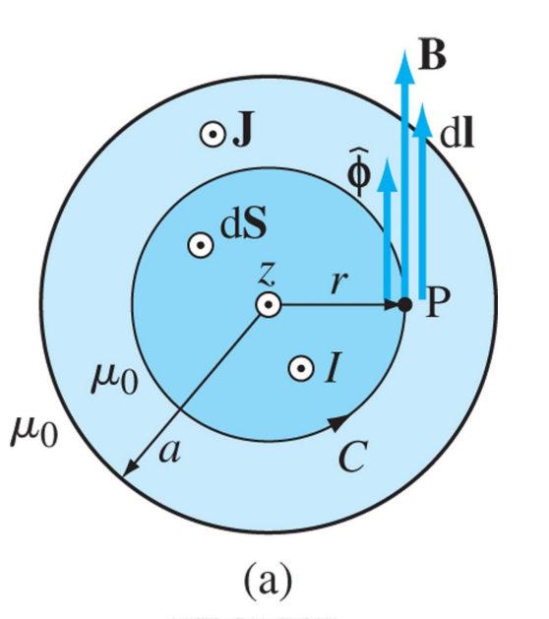

Strømmen er uniformt fordelt over cirklen med radius a:

$$J=\frac{I}{πa^{2}}$$

Hvor strømtætheden er strøm pr areal.

Dvs., den omsluttende strøm $I_{C}:$

$$I_{c}=\left\{\begin{aligned}Jπr^{2}=I\frac{r^{2}}{a^{2}} for r<a \\ Jπr^{2}=I for r≥a\end{aligned}\right.$$

Pga. symmetri, må B-feltet være cirkulær centreret om aksen og B-feltet afhænger kun af r, dvs.:

$$\oint_{C}{\vec{B}·d\vec{l}=B\left(r\right)\oint_{C}{d\vec{l}=B\left(r\right)}2πr}=μ_{0}I_{c} \left(ifølge Amperes lov\right)$$

Herved fås B-feltet:

$$B=\frac{μ_{0}I}{2π}\left\{\begin{aligned}\frac{r}{a^{2}} for r<a \\ \frac{1}{r} for r≥a\end{aligned}\right.$$

Udenfor cirklen er B-feltet lig med 0, da ingen strømtæthed krydser symmetriske integrationsveje.

### Stokes teorem

På integral form står B-feltet ifølge Amperes lov:

$$B=\oint_{C}{\vec{B}·d\vec{l}=μ_{0}\int_{S}{\vec{J}·d\vec{S}}}$$

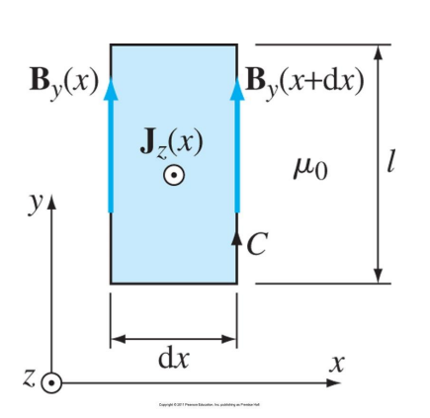

I en dimension (x) gælder for $B_{y}$ uafhængig af y (og J i z-retningen):

$$B_{y}\left(x+dx\right)l-B_{y}\left(x\right)l=μ_{0}J_{z}\left(x\right)ldx$$

$$→\frac{dB_{x}}{dx}=μ_{0}J_{z} (1 dimensionel afledede af Amperes lov)$$

I tre dimensioner og herved på differentiel form får vi, projektionen af B-feltet:

$$∇×\vec{B}=μ_{0}\vec{J} (curl af B)$$

Ved at kombinere:

$$\oint_{C}{\vec{B}·d\vec{l}=μ_{0}\int_{S}{\vec{J}·d\vec{S}}} og ∇×\vec{B}=μ_{0}\vec{J}$$

Fås denne alternative form også kaldet **Stokes teorem**:

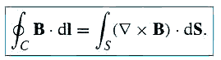

Dvs., at det lukkede kurveintegral af B-feltet er lig med det åbne fladeintegral af curlen på B-feltet.

Som gælder generelt for vektorfelter, omkranset af en lukket kurve, C, med en flux af rotationen gennem fladen, S.

**Magnetisk flux:**

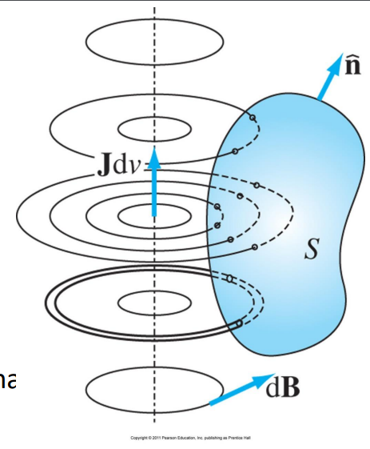Den magnetiske flux gennem en falde findes som, fladeintegralet af den magnetiske flux intensitetsvektor:

$$Φ=\int_{S}^{ }{\vec{B}}·d\vec{S}$$

Det kan ret nemt vises at:

$$Φ=\oint_{S}^{ }{\vec{B}}·d\vec{S}=0$$

Denne er nul, da magnetiske fletlinjer, er konstante, og ligger som cirkler rundt om strømmen $I$ og vil derfor udligne hinanden.

Hermed kan vi også ved brug af divergensteoremet se at:

$$\int_{V}^{ }{∇·\vec{B}}dv=0$$

Og dermed:

$$∇·\vec{B}=0$$

Ved en passende opdeling af en lukket flade for man:

$$\oint_{S}^{ }{\vec{B}}·d\vec{S}=Φ_{1}-Φ_{2}=0→Φ_{1}=Φ_{2}$$

Dvs., at fluxen, $Φ$, er bevaret.

**Magnetiske og elektriske feltlinjer:**

Det er altså vist for elektriske og magnetiske felter at:

$$∇×\vec{E}=0 og ∇·\vec{E}=\frac{ρ}{ε_{0}}$$

$$∇×\vec{B}=μ_{0}\vec{J} og ∇·\vec{B}=0$$

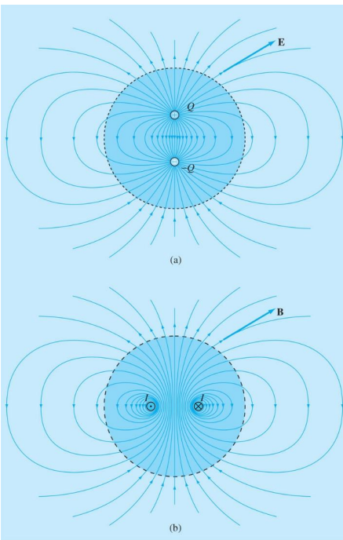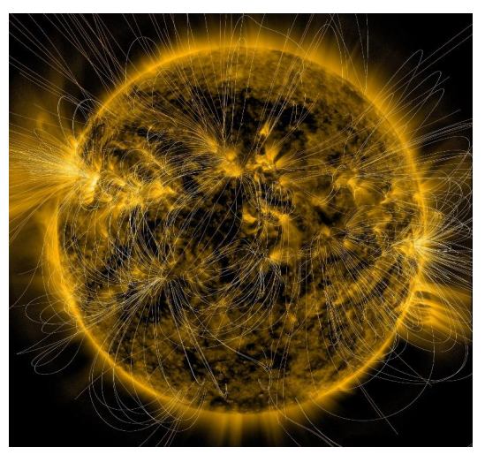

Forskellene på elektriske og magnetiske felter er:

* E-felter kan beskrives ved både elektrostatisk og bevægende ladninger hvor B-felter kun kan beskrives ved bevægende ladninger.
* Positive og negative ladninger **kan** fungere som monopoler i E-felter, men monopoler i B-felter findes ikke i naturen.
* Magnetiske feltlinjer er lukkede cirkler (loops), elektriske feltlinjer behøves ikke være lukkede (kan gå mod $∞$, som det gør for en punktladning).
* Kræfterne det virker på en ledning i hvert felt:
$${\vec{F}}_{e}=q\vec{E}$$

$${\vec{F}}_{m}=q\vec{v}\vec{B}$$

* For et E-felt, vil en ladning, placeret i dette felt, have ændring i kinetisk energi, fordi denne accelereres af feltet, ved at påføre et arbejde på ladningen. For et magnetfelt, så vil ladningen ikke accelereres af feltet, dvs., feltet udfører intet arbejde på ladningen.

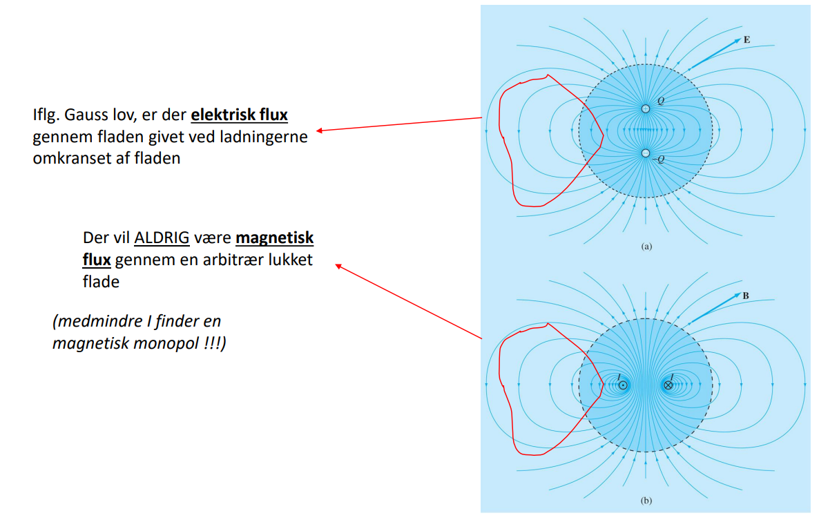

**Magnetisk dipolmoment:**

$$\vec{m}=IS\hat{n}$$

Hvor S er overfladearealet loopet omslutter, $\hat{n}$ er normalvektoren dertil, $I$ er strøm intensiteten i loopet.

**Magnetisk vektor potentiale:**

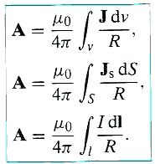

Eller:

$$\vec{B}=∇×\vec{A}$$

### Kraftmoment

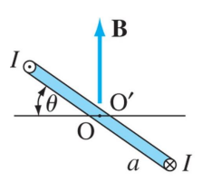Da vi har en strøm der løber i et B-felt, vil hver side af loopet blive påvirket med en kraft som følger af:



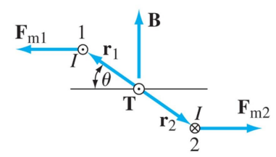**Dermed vil loopet opleve en rotation om centeraksen, en rotation der kan opdeles i to komponenter, en fra hver side af loopet:**

$\vec{T_{1}}=\vec{r_{1}}×\vec{F_{m1}}$**og $\vec{T_{2}}=\vec{r_{2}}×\vec{F_{m2}}$**

Det totale kraftmoment vil dermed være:

$$\vec{T_{tot}}=\vec{T_{1}}+\vec{T_{2}}=\vec{r_{1}}×\vec{F_{m1}}+\vec{r_{2}}×\vec{F_{m2}}$$

Da $\left|\vec{r_{1}}\right|=\left|\vec{r_{2}}\right|$ har vi at kræfterne må være lige store og modsatrettede:

$$\vec{F_{m1}}+\vec{F_{m2}}=0$$

Dermed:

$$\vec{T_{tot}}=\left(\vec{r_{1}}-\vec{r_{2}}\right)×\vec{F_{m1}}=\vec{r_{12}}×\vec{F_{m1}}$$

Vi ved at:

$$F_{m}=I\int_{l}^{ }{ }d\vec{l}×\vec{B}$$

Vi har dermed:

$$\left|\vec{F_{m1}}\right|=\left|\vec{F_{m2}}\right|=Ia\left|\vec{B}\right|$$

**Det ender med at vi har:**

$$\vec{T}=\vec{m}×\vec{B}$$

Altså vil et strømloop altid prøve at ligge sig vinkelret på et **påtrykt B-felt,** hvilket også beviser højrehåndsreglen.

Ifølge Lenz lov, så vil et system altid forsøge at opretholde ligevægt ift. magnetisk flux, så hvis systemet påtrykkes et magnetisk felt, der bringer den ud af ligevægt, dvs., fluxen vokser eller aftager, så vil systemet kompensere. Her kan højrehåndsreglen bruges til at bestemme retning på strømmen taget retningen på B-feltet i betragtning.

## 6- Magnetiske materialer

### Magnetisering

Alle materialer er opbygget af atomer, og **disse atomer kan på en meget lille skala ses som små strøm loops**. Dette betyder at alle atomer i et materiale opfører sig som **små magnetiske dipoler**. Hvis materialet bliver påtrykt et eksternt magnetfelt, vil alle dipoler opleve et **magnetisk kraftmoment**, og de vil derfor prøve at orienterer sig med det magnetiske felt. Dermed vil materialet selv lave et magnetisk felt, så det totale magnetiske felt vil være en sum af det påtrykte B-felt og B-feltet skabt af det magnetiserede materiale. For at beskrive denne magnetisering introduceres M-feltet, som er magnetiseringsvektoren:

$$\vec{M}=\frac{∑{\left(\vec{m}\right)}_{in dv}}{dv}$$

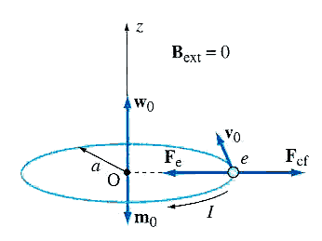Hvor $\vec{m}$ er det magnetiske dipolmoment. $\vec{M}$ kan også beskrives ud fra $\vec{B}$:

$$\vec{M}=\frac{χ_{m}}{μ_{0}}\vec{B}$$

Som siger noget om hvordan de magnetiske dipoler orienterer sig ved et påtrykt B-felt, dvs. i hvor høj grad bliver et materiale magnetiseret ved et påtrykt B-felt, som er susceptibilieten, der siger noget om det.

**Hvor $χ_{m},$ er proportionalitetsfaktoren, og er den magnetiske susceptibilitet for diamagnetiske materialer**:

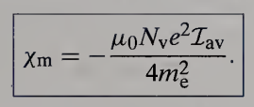

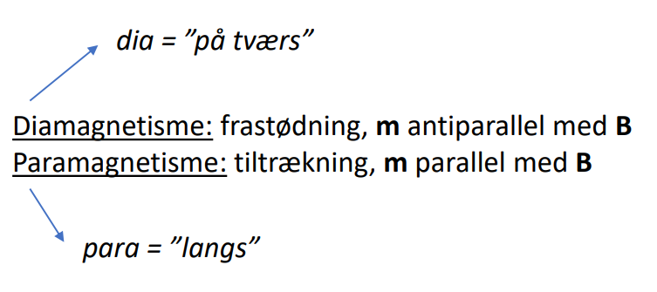

**Diamagnetiske** materialer: vand, jord (materialer med ”paired atoms”) - meget svag og kun midlertidig magnetisme, da den kun er magnetiseret idet atomerne påtrykkes et B-felt (danner midlertidige dipoler), hvor atomerne i materialet vil frastøde B-feltet grundet Lenz lov, hvor det gælder, at ved en induceret emf vil systemerne kompensere ved at enten øge eller mindske den magnetiske flux i materialet (gør at man f.eks. kan få til at svæve). Lav susceptibilitet.

**Paramagnetiske** materialer: oxygen, aluminium (materialer med ”unpaired atoms”) - naturlig dipol, når det påtrykkes et B-felt vil atomerne tiltrækkes af feltet, ved at lade sydpolen (i atomet) gå mod nordpolen (i magnetfeltet) og/eller omvendt. Denne er også en svag og midlertidig magnetisme, da atomerne, idet B-feltet fjernes igen, vil bevæge sig frit og tilfældigt. Høj susceptibilitet.

**Magnetiske domain** - ferromagnetisme (meget høj susceptibilitet) er magnetiske domainer inden i en paramagnet, som gør materialet mere magnetisk ved et påtrykt B-felt og det vil herved også tage længere tid for materialet af ”slippe” magnetiseringen og falde tilbage i en ferromagnetisme. Nogle gange skal materialet udsættes for en såkaldt ”**Curie temperatur**”, som er en temperatur, forskelligt for hvilket materiale, for at på dens atomer til at falde ind i en paramagnetisme (hysterese).

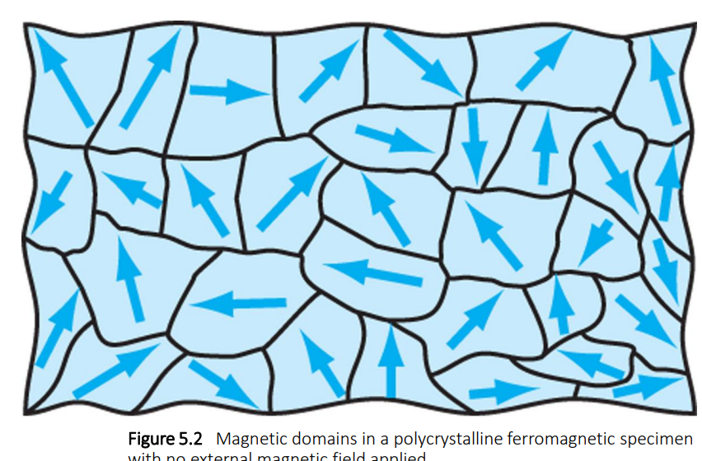 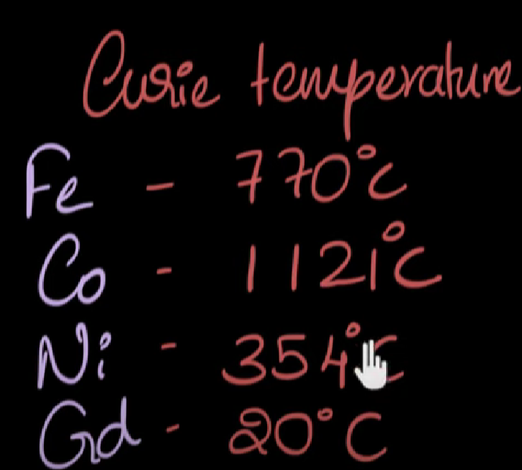

Grunden til at materialer er magnetiske, er grundet atomerne i materiale, hvis man kigger på et enkelt atom, ved vi at der vil være en eller flere elektroner der kredser om den positive kerne. Dette svarer til et strømloop, hvilket betyder at hvert atom er en dipol. Loopet dannes af, at centrifugalkraften ${\vec{F}}_{cf}$ er lige så stor og modsatrettet den elektriske kraft ${\vec{F}}_{e},$ hvor loopet beskriver en dipol.

Der findes forskellige typer magnetiske materialer:

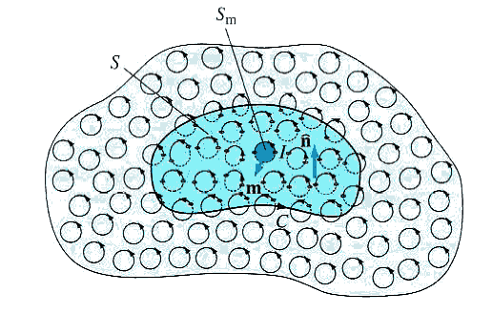 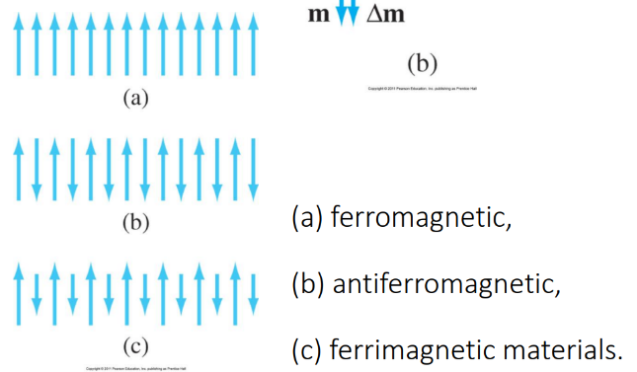

Når et B-felt magnetiserer et materiale, skabes der en såkaldt **magnetiserings strøm**. Denne magnetiserings strøm kan findes ved:

$$I_{mC}=\oint_{C}^{ }{\vec{M}}·d\vec{l}$$

Denne strøm er i virkeligheden den samlede strøm der passerer igennem den lukkede flade S med rand C. Vi ser at det kun er de strømloops der omkranser C, som giver en enten positiv eller negativ strøm til den samlede $I_{mC}$.

Hvis man ser på vinklen mellem M-feltet og et linjeelement $d\vec{l}$ kan vi finde en vinkel der beskriver om et strømloop kommer med en positiv eller negativ strøm til $I_{mC}$. Denne kaldes $β$ hvis $0≤β≤90°$ har vi $+I$ hvis $90°≤β≤180°$ har vi $-I$. Hvis vi summerer alle disse får vi $I_{mC}$:

$$I_{mC}=\oint_{C}^{ }{\vec{M}}·d\vec{l}$$

Givet at strømtætheds densitetsvektor $\vec{J}$ er den differentierede af strømmen $I_{mC}$ over en flade S, kan vi finde den magnetiserede volumen strømtætheden som:

$${\vec{J}}_{m}=∇×\vec{M} (\vec{M}=konstant for \vec{J}=0)$$

Dette er også udtrykket for $I_{mC}$ på differentiel form. Derudover vil ethvert magnetiseret objekt altid have strømloops på overfladen som ikke neutraliseres af de omkringliggende strømloops. Dermed vil der findes en flade ladningstæthed for et sådant objekt. Denne flade ladningstæthed kan findes som:

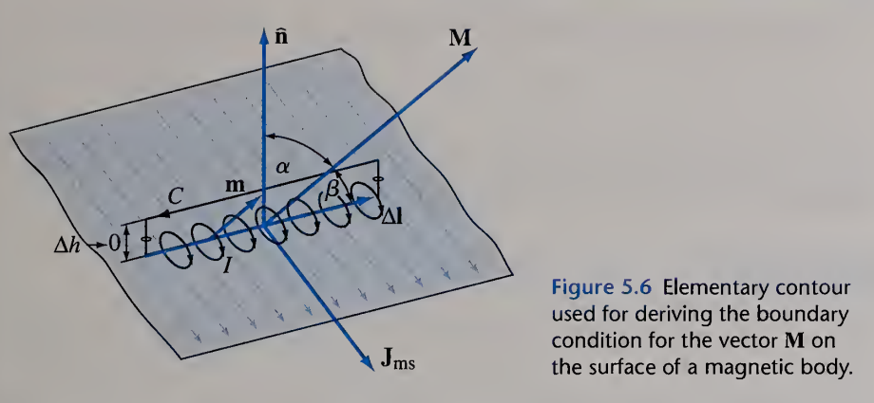

$$J_{ms}Δl=\vec{M}·Δ\vec{l}=MΔl\cos{β=MΔl\sin{α}}$$

$$J_{ms}=M\sin{α}$$

Som på differentiel form vil være:

$$J_{ms}=\vec{M}×\hat{n}$$

### H-felt

**Amperes generaliserede lov:**

Nu vi har fundet at der bliver produceret en magnetiserings strøm i situationer med et magnetisk materiale. Kan denne strøm tilføjes til amperes lov:

$$\oint_{C}^{ }{\vec{B}}·d\vec{l}=μ_{0}(I_{C}+I_{mC})$$

Ved at bruge nogle af de før fundne sammenhænge kan denne nu omskrives til:

$$\frac{1}{μ_{0}}\oint_{C}^{ }{\vec{B}·d\vec{l}}=I_{C}+\oint_{C}^{ }{\vec{M}·d\vec{l}}⟺$$

$$\frac{1}{μ_{0}}\oint_{C}^{ }{\vec{B}·d\vec{l}}-\oint_{C}^{ }{\vec{M}·d\vec{l}}=I_{C}⟺$$

$$\oint_{C}^{ }{\frac{\vec{B}}{μ_{0}}-\vec{M}}·d\vec{l}=I_{C}$$

Her introduceres H-feltet (magnetiserede felt):

$$\vec{H}=\frac{\vec{B}}{μ_{0}}-\vec{M}$$

Som beskriver hvor meget magnetfeltet (B-feltet) har mulighed for at magnetisere et materiale, hvor B-feltet fortæller noget om styrken på det magnetiske felt, dvs., hvis størrelsen af H er høj, jo lettere er det for B-feltet af magnetisere et materiale.

Dermed kan vi opskrive Amperes generaliserede lov:

$$\oint_{C}^{ }{\vec{H}}·d\vec{l}=I_{C}$$

Ved brug at **Stokes teorem** som siger, at:

$$\oint_{C}{\vec{B}·d\vec{l}=μ_{0}\int_{S}{\vec{J}·d\vec{S}}} og ∇×\vec{B}=μ_{0}\vec{J}$$



Og **Amperes lov:**





Og givet:

$${\vec{J}}_{m}=∇×\vec{M}$$

**Så vil:**

$$I_{c}=\int_{S}{\vec{J}·d\vec{S}}=\oint_{C}^{ }{\vec{H}}·d\vec{l} (Maxwells 2. ligning)$$

$$\int_{S}{\vec{J}·d\vec{S}}=\oint_{C}^{ }{\vec{H}}·d\vec{l}$$

$$\vec{J}=∇×\vec{H}$$

Som er den **generaliserede amperes lov på differentiel form.**

### Permeabilitet

Først findes en sammenhæng mellem H-feltet og B-feltet:

$\vec{H}=\frac{\vec{B}}{μ_{0}}-\vec{M}$ og $\vec{M}=\frac{χ_{m}}{μ_{0}}\vec{B}$

Vi kombinerer:

$$\vec{H}=\frac{1}{μ_{0}}\vec{B}-\frac{χ_{m}}{μ_{0}}\vec{B}=\frac{\vec{B}-χ_{m}\vec{B}}{μ_{0}}=\vec{B}\frac{1-χ_{m}}{μ_{0}}⟺$$

$$\vec{B}=μ_{0}\vec{H}\frac{1}{1-χ_{m}}=μ_{0}μ_{r}\vec{H}=μ\vec{H}$$

Hvor den relative permeabilitet $μ_{r}=\frac{1}{1-χ_{m}}=1+χ_{m}$. Hermed kan vi også få sammenhængen:

$$∇×\vec{B}=μ\vec{J}$$

For diamagnetiske materialer har vi har $μ$ er en smule mindre end $μ_{0}$, for paramagnetiske materialer er $μ$ en lille smule større end $μ_{0}$. For de tre mest interessante typer, ferromagnetiske, ferrimagnetiske og superparamagnetiske, har vi at $μ$ er meget større end $μ_{0}$. Især ferromagnetiske materialer kan opleve permanent magnetisering, hvilket betyder at $μ$ vil være ikke lineær, den vil afhænge af materialets historie og det påtrykkede H-felt. Man kalder ferromagnetiske materialer for perfekte magnetiske konduktorer (PMC), og antager:

$$μ→∞$$

Permeabiliteten kan også være ikke lineær i et materiale hvilket giver:

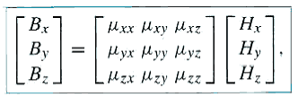

Den relative permeabilitet for forskellige materialer kan ses af tabel 5.1:

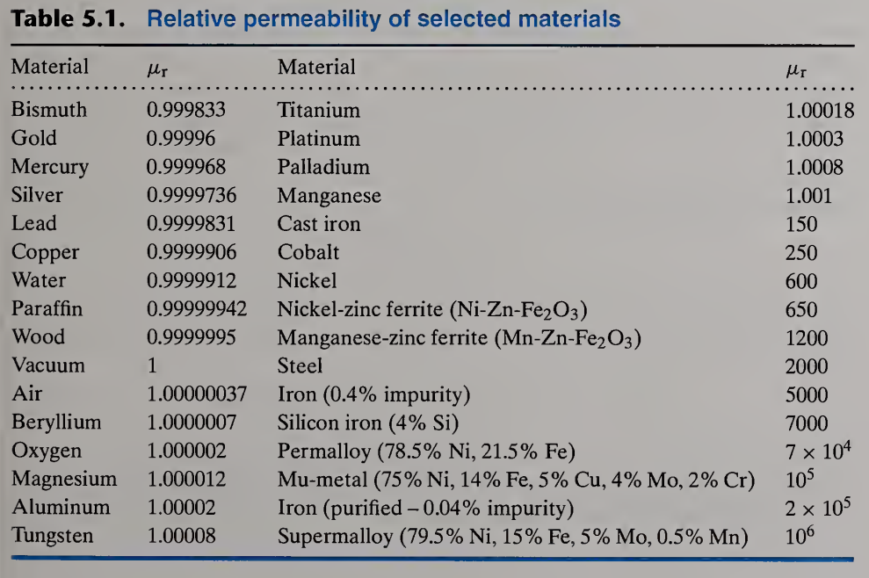

Hvor det ses, at materialer med en meget lav relativ permeabilitet $\left(μ_{r}<μ_{r vacuum}\right)$, dvs. meget diamagnetiske materialer, vil disse fungere som frastødende i et påtryk B-felt og herved rettere fungere som ”svævende”, hvor materialer med en meget høj relativ permeabilitet $\left(μ_{r}<μ_{r vacuum}\right)$, dvs., meget paramagnetiske materialer, vil disse fungere som tiltrækkende i et påtrykt B-felt og herved funger som ”siddende fast”.

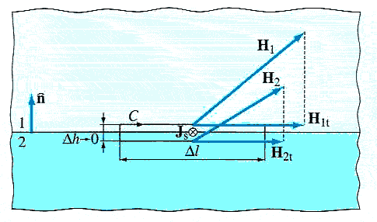 **Grænsebetingelser (måske):**

Vi ved at der findes en flade strømtæthed for et magnetiseret materiale, da vi går fra materialet til luft. Dermed må der også findes en flade strømtæthed når vi går fra et magnetisk materiale til et andet, denne kalder vi $\vec{J_{s}}$. H-feltet vil være forskelligt i de to materialer. Hvis vi laver en kontur i overgangen som er vinkelret på $J_{s}$ får vi:

$$\oint_{C}^{ }{\vec{H}}·d\vec{l}=H_{1t}Δl-H_{2t}Δl=I_{C}=J_{S}Δl⟺$$

$$H_{1t}-H_{2t}=J_{S}$$

På vektor form:

$$\hat{n}×\vec{H_{1}}-\hat{n}×\vec{H_{2}}=\vec{J_{S}}$$

Hvis vi kigger på B-feltet i overgangen, har vi grænsebetingelsen $\oint_{S}^{ }{\vec{B}}·d\vec{S}=0$. Vi får dermed:

$\oint_{S}^{ }{\vec{B}}·d\vec{S}=\hat{n}·\vec{B_{1}}-\hat{n}·\vec{B_{2}}=0$ $\hat{n}·\vec{B_{1}}=\hat{n}·\vec{B_{2}}$

Dermed må B-feltet altid være kontinuert, også over en grænse. Ud fra disse to udledninger kan vi finde at der sker en **refraktion (f.eks. en mønt i et glas vand)** af B-feltet når det passerer fra et medie til et andet, hvor vinklerne mellem $\vec{B_{1}}$ og $\vec{B_{2}}$ og deres normale komponenter til overgangen findes som:

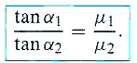

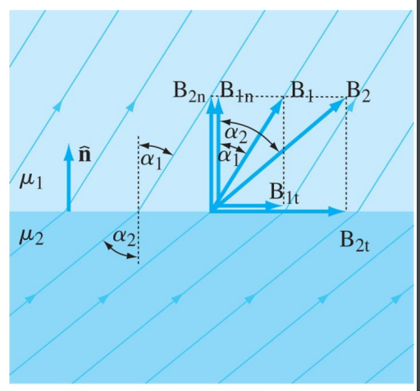

### Hysterese

Dette omhandler den **ikke lineære** sammenhæng mellem B-feltet og H-feltet, altså den ikke lineære $μ$ i **ferromagnetiske materialer**. For at studerer denne sammenhæng kan man plotte B som funktion af H (B(H) - viser en sammenhæng mellem B- og H-felterne). Dette er kaldet en magnetiserings kurve. For et magnetiseret ferromagnetisk materiale kan denne kurve se ud som følger: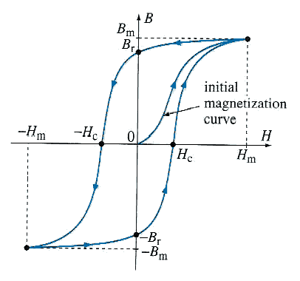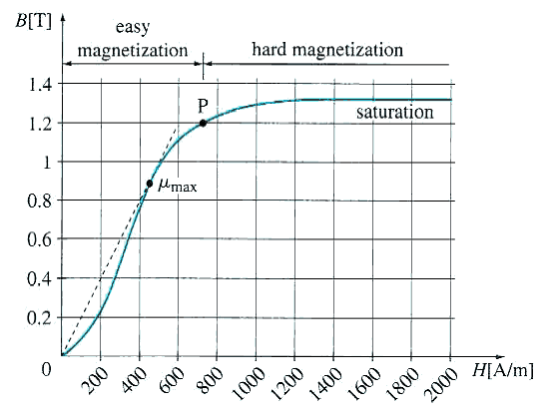

$μ$ kan i alle punkter findes som:

$$μ=\frac{B}{H}$$

Når vi har ramt mætning (alle dipoler er vendt i samme retning), kan vi begynde at sænke styrken på H-feltet igen. Når vi gør dette, vil vi finde grafen til højre. Her forekommer hysterese, hvor vi ikke rammer den samme kurve tilbage, men B-feltet sakker bagud, fordi noget af dipolerne vil falde tilbage, hvor andre vil forblive magnetiserede. Dette betyder at materialet er blevet permanent magnetiseret. Det samme sker hvis vi så vender fortegnet på H-feltet. Materialet bliver bare magnetiseret med negativ polaritet, og vil her igen opleve en permanent magnetisering med modsat polarisation. (Hysterese grafen vil være forskellig for de forskellige materialer, da permeabiliteten er forskellig, og hermed er evnen til at magnetisere de forskellige materialer også forskellig.

**Eksempel (ikke nødvendigt at have med):** Ikke-lineært magnetisk kredsløb af en jernkerne med luftgab:

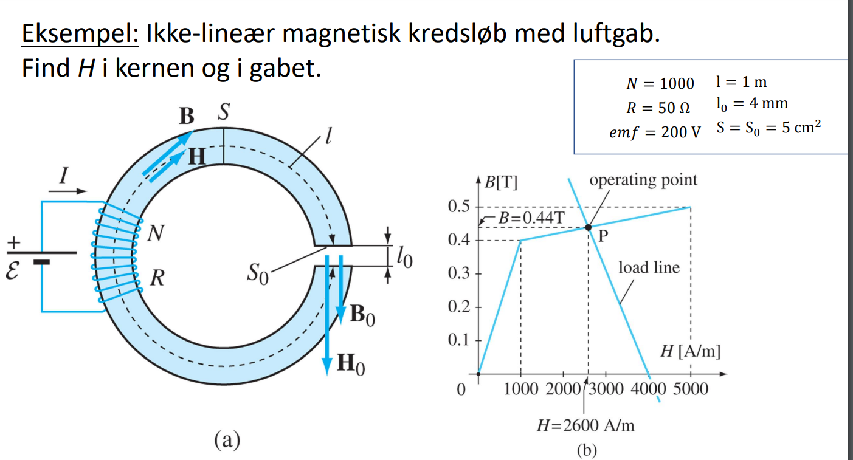

Vi har vinklet en ledning rundt om kernen, hvor der sendes en strøm ind, som samlet afhænger af antal viklinger og modstanden, som giver anledning til et B-felt (magnetfelt) og et H-felt (magnetiseret felt), fordi vi har et materiale, så alt efter hvilket materiale det er, så kan H-feltet beregnes.

Det ønskes at finde B- og H-feltet inden i luftgabet.

Grænsebetingelser: der er noget, som skal være lig hinanden for B- og H-felterne inde i gabet for at finde vores ”operating point”.

Denne kan f.eks. bruges til at vende nogle dipoler inde i gabet.

## 7- Induktion

### Induceret E-felt

Vi ved indtil videre, at en ladning $Q$ medfører et E-felt (Coulombs lov), grundet elektrostatiske kræfter. Hvis ladninger bevæger sig med en hastighed, så vil det medføre et B-felt (Biot-Savarts lov). Nu vil vi se på hvis hastighed ændrer sig i tid, dvs., vi har nu at gøre med en **acceleration** (eller **deceleration**) $a=\frac{d\vec{v}}{dt},$ der vil resultere i en ændring i flux, som giver anledning til et induceret elektrisk felt, $E_{ind}\left(t\right),$ der altid vil have samme retning som strømmen og herved være vinkelret på B-feltet.

**Det inducerede elektriske felt intensitets vektor**, for accelererede ladninger er givet ved:

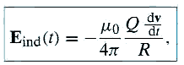

Dette er et **eksperimentelt** resultat. $\vec{E_{ind}}(t)$ kan også findes som den negative af det tidsdifferentierede magnetiske vektorpotentiale, hvilket er afhængigt af strømtætheden. Dermed får man sammenhængen:

$$\vec{E_{ind}}\left(t\right)=-\frac{∂\vec{A}}{∂t}$$

$$\vec{E_{ind}}\left(t\right)=-\frac{μ_{0}}{4π}\oint_{v}^{ }{\frac{∂\vec{J}/∂t }{R}}dv$$

Som også gælder for flader og linjer:

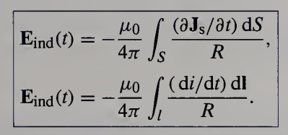

Dvs., at der altid vil induceres et E-felt, hvis vi har et gøre med tidsafhængige strømme, som inducerer feltet (dvs., $\vec{J}, {\vec{J}}_{s}$ og $I,$ må **ikke** være konstante).

**Eksempel:** induceret elektrisk felt for en lige ledning med en strøm $I:$

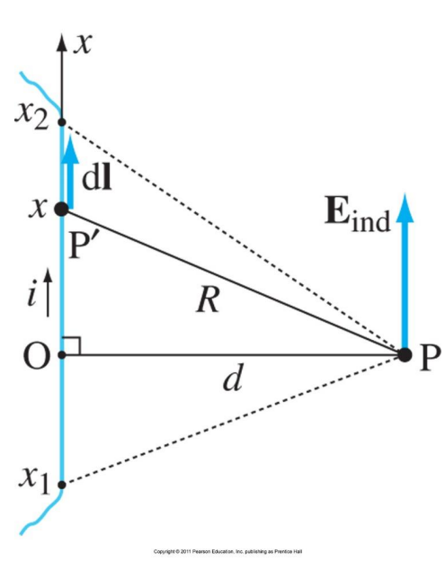

$$R=\sqrt{x^{2}+d^{2}}$$

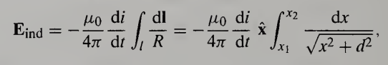

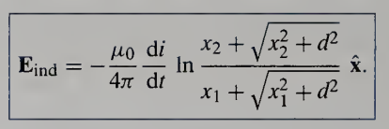

Det **totale elektriske felt**:

$$\vec{E}\left(t\right)=\vec{E_{ind}}\left(t\right)+E_{q}(t)$$

**Hvor $E_{q}(t)$ er feltet grundet coulombs lov**, ladnings densiteten kan her dog godt være tidsafhængig:

$${\vec{E}}_{q}\left(t\right)=\frac{1}{4πε_{0}}\int_{V}{\frac{ρ\left(t\right)dv}{R^{2}}\hat{R}}$$

$${\vec{E}}_{q}\left(t\right)=-∇V\left(t\right)$$

Hvor det elektriske skalar potentiale er:

$$V\left(t\right)=\frac{1}{4πε_{0}}\int_{V}{\frac{ρ\left(t\right)dv}{R^{2}}}$$

Idet det for feltet gælder det samme som for elektrostatikken, så ved vi at:

$$\oint_{C}{{\vec{E}}_{q}\left(t\right)=0} og ∇×{\vec{E}}_{q}\left(t\right)=0$$

Dette opfylder herved også Gauss lov (Og Maxwells ligning):

$$∇·\vec{E_{q}}\left(t\right)=\frac{ρ\left(t\right)}{ε_{0}}$$

Vi ved:

$$∇·\vec{E_{ind}}\left(t\right)=-∇·\frac{∂\vec{A}}{∂t}=-\frac{∂}{∂x}\left(∇·\vec{A}\right)$$

Fordi $∇$ er en rummelig operation, og $\frac{∂}{∂t}$ er en tidslig operation:

$$\frac{∂}{∂t}\left(∇\right)=∇^{2}=0$$

Herved fås:

$$∇·\vec{E_{ind}}\left(t\right)=0$$

Vi får dermed at **det totale elektriske felt også opfylder Gauss lov**:

$$∇·\vec{E}\left(t\right)=∇·\vec{E_{ind }}\left(t\right)+∇·\vec{E_{q}}\left(t\right)=\frac{ρ\left(t\right)}{ε_{0}}$$

$$∇·\vec{E}\left(t\right)=∇·\vec{E_{q}}\left(t\right)=\frac{ρ\left(t\right)}{ε_{0}}$$

### EMF og Maxwells 1. ligning

Da vi nu arbejder med ladninger der accelerer eller decelerer, kan vi introducere **elektromagnetisk** **induktion**. Det inducerede elektriske felt ( $\vec{E_{ind}})$ vil påvirke **frie ladningsbærere i et ledende materiale med kraften $Q\vec{E_{ind}}$.** Denne påvirkning kaldes den elektromotoriske kraft eller emf ( $e_{ind})$ og kan findes som:

$$e_{ind}=\int_{M}^{N}{\vec{E_{ind}}}·d\vec{l}$$

For en lukket kurve får vi:

$$e_{ind}=\oint_{C}^{ }{\vec{E_{ind}}}·d\vec{l}=\oint_{C}^{ }{-\frac{∂\vec{A}}{∂t}}·d\vec{l}=-\frac{∂}{∂t}\oint_{C}^{ }{\vec{A}}·d\vec{l}$$

Vi ved at den magnetiske flux gennem en lukket kurve findes som:

$$Φ=\oint_{C}^{ }{\vec{A}}·d\vec{l}$$

Hvilket betyder at den elektromotoriske kraft også kan findes som

$$e_{ind}=-\frac{∂ϕ}{∂t}$$

Dvs., en ændring i et magnetfelt fører til et induceret E-felt.

Vi ved også at den magnetiske flux kan findes ud fra det magnetiske felt. Dermed kan vi skrive:

$$\oint_{C}^{ }{\vec{E_{ind}}}·d\vec{l}=-\frac{∂}{∂t}\int_{S}^{ }{\vec{B}}·d\vec{S}$$

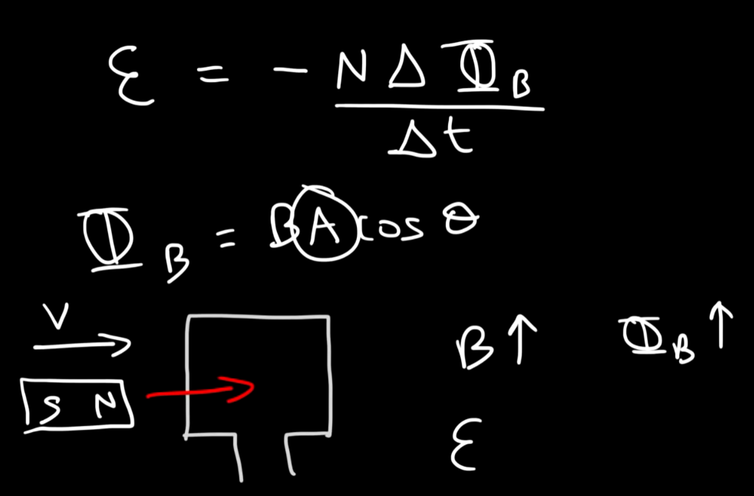

Dvs., for ændringer i B-feltet (ved af flytte en magnet ind i et felt med en hastighed), dermed en ændring i den magnetiske flux, så vil der nødvendigvis opstå en elektromotoriske kraft (emf).

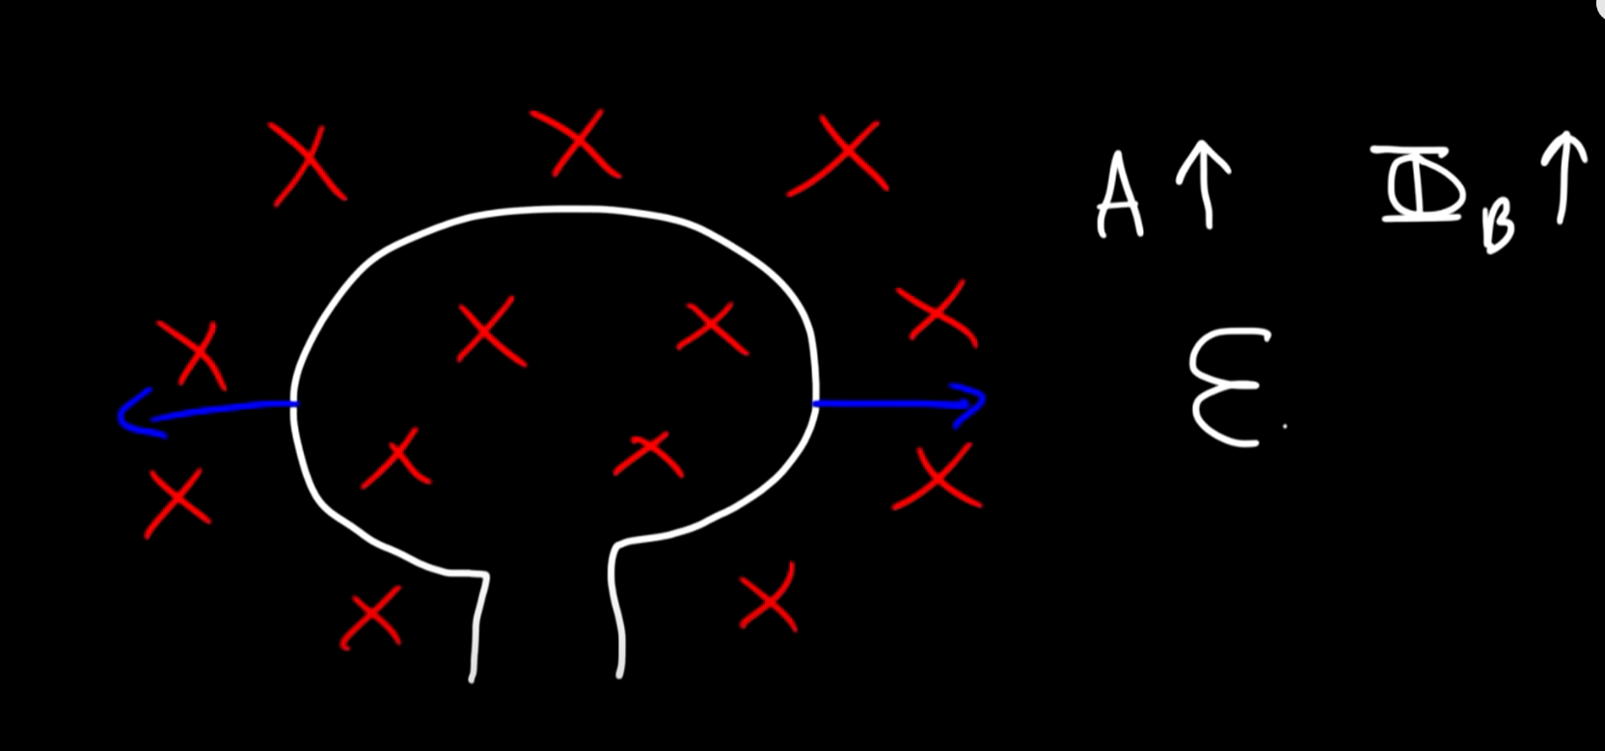

Ved at ændre i arealet på af en spole, med her konstant B-felt, vil igen føre til en elektromotoriske kraft (emf), da det øger fluxen til tiden t.

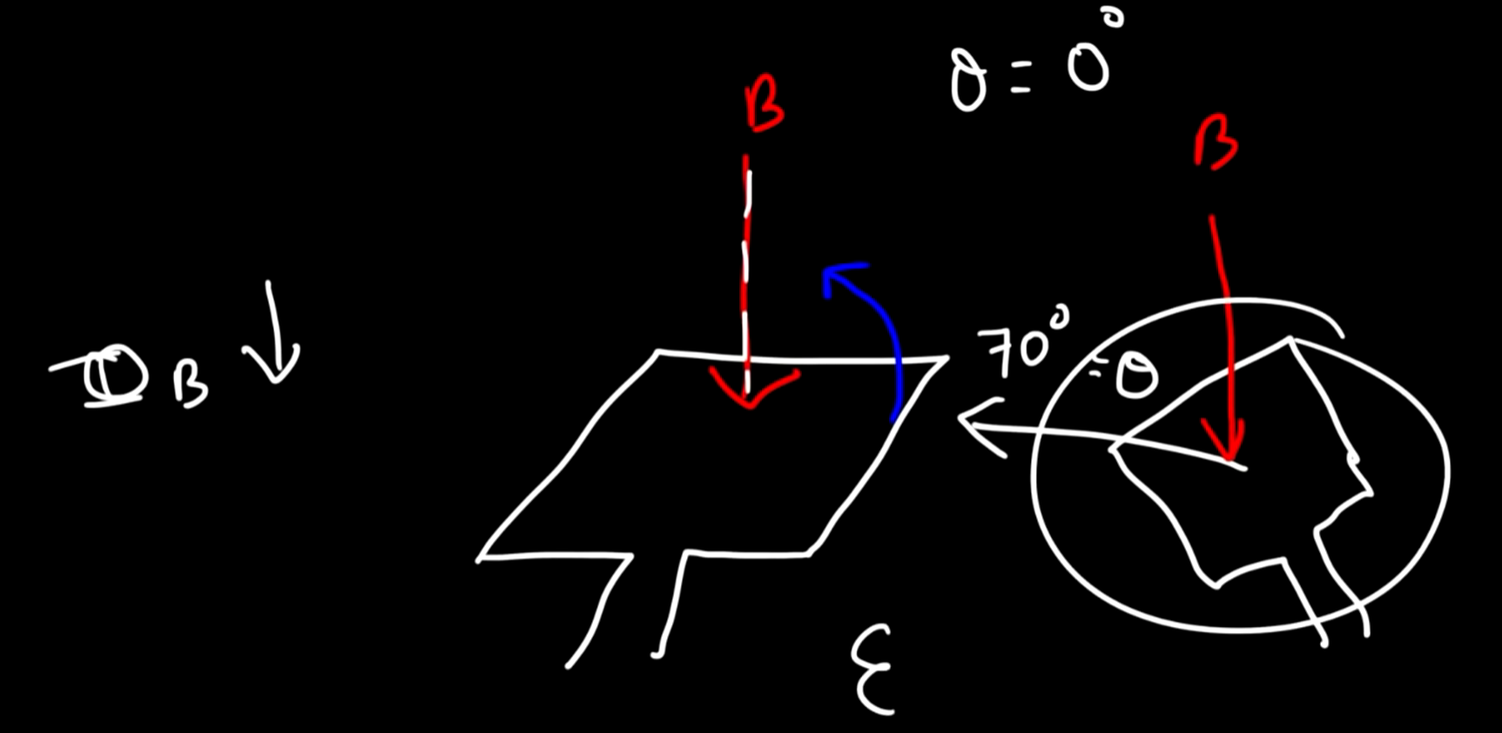

Ved at ændre vinklen mellem B-feltet og normalvektoren fører også til en ændring i den magnetiske flux som igen resulterer i en elektromotoriske kraft (emf).

### Faradays lov

Fra en af grænsebetingelserne ved vi også at:

$$\oint_{C}^{ }{\vec{E_{q}}}·d\vec{l}=0$$

Dermed har vi:

$$\oint_{C}^{ }{\vec{E}}·d\vec{l}=\oint_{C}^{ }{\vec{E_{ind}}}·d\vec{l}$$

Og vi får **Faradays lov**:

$$\oint_{C}^{ }{\vec{E}}·d\vec{l}=-\frac{∂}{∂t}\int_{S}^{ }{\vec{B}}·d\vec{S}$$

Ved brug af ohms lov kan vi også finde den **inducerede strøm:**

$$i_{ind}=\frac{e_{ind}}{R}$$

Faradays lov kan også skrives på differentiel form:

$$∇×\vec{E}=-\frac{∂\vec{B}}{∂t} (Maxwells 1. ligning)$$

Dvs., at en tidslig ændring i B-feltet fører til en rummelig ændring i E-feltet.

Dvs., at Faraday opdager, bl.a. eksperimentelt, at en ændring i B-feltet medfører en induceret strøm. Idet B-feltet øges, dannes en positiv strøm og hvis B-feltet svækkes (svinder ind) dannes en negativ induceret strøm. Også kaldet elektromagnetisk induktion:

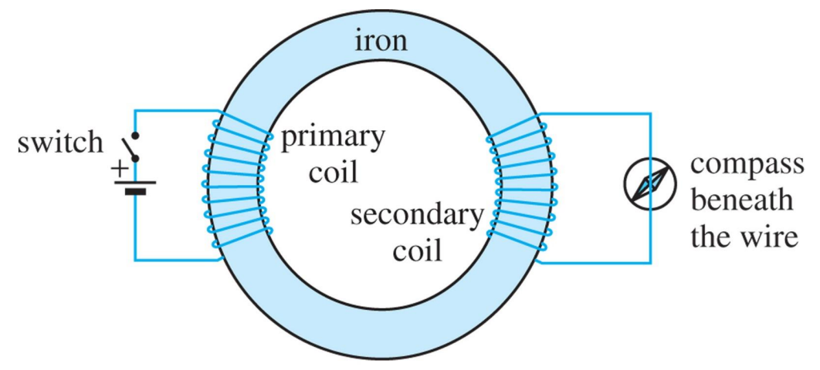

**Induktion (ikke supervigtigt):**

Vi ser på en leder der bevæger sig i et stationært magnetisk felt. Ladningerne i lederen ville blive påvirket med kraft ud fra Lorentz lov:

$$\vec{F_{m}}=Q\vec{v}×\vec{B}$$

Denne kraft sætter ladningerne i bevægelse. Hvilket inducerer et elektrisk felt, hvis vi dividerer med $Q$ får vi altså:

$$\frac{\vec{F_{m}}}{Q}=\vec{E_{ind}}=\vec{v}×\vec{B}$$

Dette inducerer en emf i lederen:

$$e_{ind}=\int_{M}^{N}{\vec{E_{ind}}}·d\vec{l}=\int_{M}^{N}{\vec{v}×\vec{B}}·d\vec{l}$$

For en lukket kurve:

$$e_{ind}=\oint_{C}^{ }{\vec{v}×\vec{B}}·d\vec{l}$$

Hastigheden i lederen behøver ikke være den samme overalt, altså leder loopet må for eksempel gerne roterer om sin midte. Det kan vises at emf kan findes på følgende måde:

$$e_{ind}=-\frac{∂ϕ}{∂t}$$

**Lenz lov,** der siger, at induceret emf modvirker ændringen i fluxen.

**Total induktion:**

**Her bevæger leder sig, og magnetfeltet er tidsvarierende:**

$$e_{ind}=-\frac{∂}{∂t}\int_{S}^{ }{\vec{B}}·d\vec{S}+\oint_{C}^{ }{\vec{v}×\vec{B}}·d\vec{l}$$

Hvor det første led er **transformer emf** og det andet led er **bevægelses emf.**

Dette kan omskrives til:

$$e_{ind}=-\frac{∂ϕ}{∂t}$$

### Gensidig- og selvinduktion

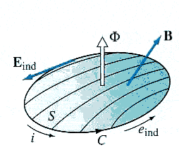**Selvinduktion:**

Hvis man ser på et strømloop, med en tidsvarierende strøm $i$. Vi ved at en sådan strøm skaber et magnetfelt, hvilket medfører et induceret E-felt. Dette er selvinduktion, hvilken kan udtrykkes med en proportionalitets konstant, som er konduktansen:

$$L=\frac{ϕ}{i}$$

Dette vil inducere en emf i loopet på følgende vis:

$$e_{ind}=-\frac{∂ϕ}{∂t}=-L\frac{∂i}{∂t}$$

Som er en spænding.

Hvor det negative fortegn kommer fra Lenz lov, som nødvendigvis har givet retningen på strømmen mht. magnetfeltet (højrehåndsreglen).

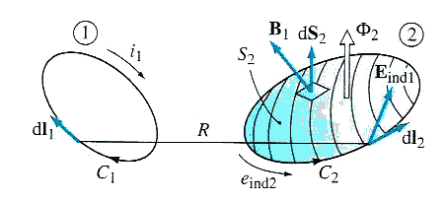**Gensidig induktion:**

Vi har nu to strømloops. Lad en tids varierende strøm $i_{1}$ løbe i det første loop. Der vil hermed dannes et magnetfelt $\vec{B_{1}}$, noget af dette magnetfelt vil passere gennem andet loop:

$$ϕ_{2}=\int_{S_{2}}^{ }{\vec{B_{1}}}·d\vec{S}$$

Fluxen gennem andet loop er lineært proportionel med $i_{1}$:

$$ϕ_{2}=L_{21}i_{1}$$

Hvor $L_{21}$ er den gensidige induktans. Vi kan regne emf i andet loop:

$$e_{ind2}=-L_{21}\frac{∂i}{∂t}$$

For ethvert medie kan emf findes ved denne formel, hvor $L_{21}$ findes ud fra Neumanns formel:

$$L_{21}=\frac{μ_{0}}{4π}\oint_{C_{2}}^{ }{\oint_{C_{1}}^{ }{\frac{d\vec{l_{1}}·d\vec{l_{2}}}{R}}}$$

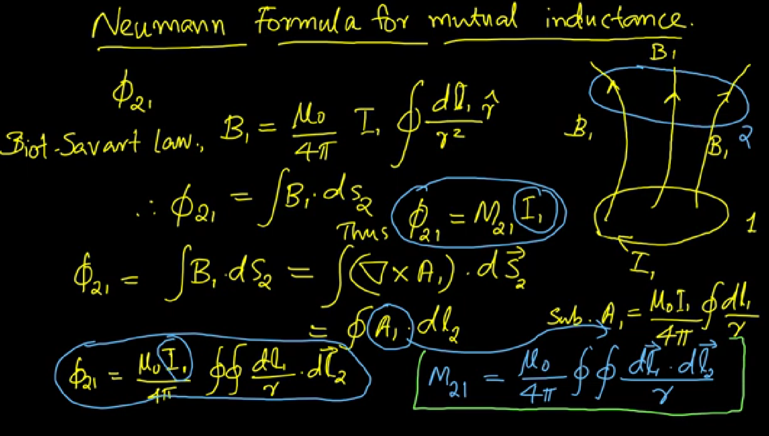

En **superconducter** er en spole, som lader strøm løbe igennem den ud modstand (dvs., der produceres ikke varme i spolen), det kan dog kun under meget lave temperaturer. For supercoductorer gælder:

$$\frac{dΦ}{dt}=0 \left(R=0\right)$$

Dette er baggrunden for Meissner-effekten, hvor en superledende kreds flyder på et magnetfelt ligesom et magnetisk tog.

## 8- Maxwells ligninger

### Forskydningsstrøm

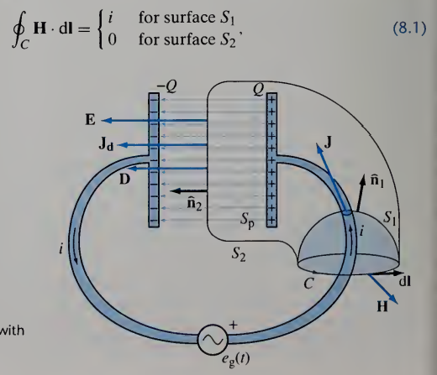**Der er et problem med Amperes lov**, for eksempel hvis et kredsløb indeholder en kondensator, dvs., for højfrekvente elektriske felter. De to flader $S_{1}$ og $S_{2}$ giver to forskellige resultater, når man anvender Amperes lov:

$$\oint_{C}^{ }{\vec{H}}·d\vec{l}=\left\{\begin{aligned}i for S_{1} \\ 0 for S_{2}\end{aligned}\right.$$

**Dette er naturligvis forkert, da det er tydeligt at kurven C omkranser strømmen $i$** . Det er også vist eksperimentelt, at B-feltet burde være nogenlunde den samme for begge flader. Når strømmen rammer kondensator pladerne vil ladningerne ikke kunne komme længere, hvilket betyder at de ophober sig på kondensator pladerne. Det må altså være noget andet end kun strøm, der giver anledning til et magnetfelt. Sammenhængen mellem strøm og ladning kan vi beskrive med kontinuitetsligningen:

$$i=\frac{dQ}{dt}$$

De ophobede ladninger producerer et E-felt. Dette felt kan beskrives ved Gauss lov:

$$Q=DS_{P}$$

Hvor D er den magnetiske flux densitet ($D=ε_{0}E).$

Dette giver:

$$i=S_{P}\frac{dD}{dt}$$

På vektor form får vi:

$$\vec{J_{d}}=\frac{∂\vec{D}}{∂t}$$

Denne strømtæthed beskriver forskydningsstrømmen. Den totale strømtæthed kan dermed beskrives som:

$$\vec{J_{tot}}=\vec{J}+\vec{J_{d}}=\vec{J}+\frac{∂\vec{D}}{∂t}$$

Det inkluderer en ”virtuel” strøm, som beskriver opbygningen af D-feltet.

Dermed kan Amperes lov korrigeres til:

$$\oint_{C}^{ }{\vec{H}}·d\vec{l}=\int_{S}^{ }{\left(\vec{J}+\frac{∂\vec{D}}{∂t}\right)}·d\vec{S}$$

Ved brug af Stokes teorem kan vi få denne på differentiel form:

$$∇×\vec{H}=\vec{J}+\frac{∂\vec{D}}{∂t}$$

Dvs., at en ændring i magnetfeltet giver anledning til et elektrisk felt og omvendt, så vil en ændring i et elektrisk felt også give anledning til et magnetisk felt (dvs., det er altså ikke kun en strøm, der giver anledning til et magnetisk felt).

Ved at tage divergensen på begge sider fås videre:

$$0=∇·\vec{J}+\frac{∂}{∂t}\left(∇·\vec{D}\right)$$

Og ved at supplere med Gauss lov giver det:

$$0=∇·\vec{J}+\frac{∂ρ}{∂t}$$

Som er kontinuitetsligningen på differentiel form.

### Maxwells 1.-4. ligninger

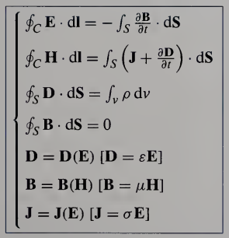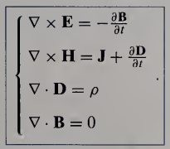**Maxwells ligninger:**

Dette giver de endelige Maxwells ligninger. Maxwell laver sine ligninger baseret på andre fysikeres love og opdagelser. Vi ser at den første ligning er **Faradays lov**, den anden er **Amperes rettede generaliserede lov**, den tredje er **Gauss generaliserede lov**, og den fjerde er **konservering af magnetisk flux**.

Alle lovene beskriver sammenhængen mellem det elektriske og magnetiske felt.

$$σ=konduktivitet$$

$$ε=permeativitet$$

$$μ=permeabilitet$$

E-felt = det elektriske felt, H-felt = magnetiske felts intensitet, D-felt = elektriske flux densitet, B-felt = magnetiske flux densitet.

**1. ligning (oprindeligt 3. ligning):** Faradays lov siger, at en ændring i magnetfeltet giver anledning til en et induceret E-felt. Maxwell simplificerer Faradays lov, som beskriver denne emf:

$$\oint_{C}{\vec{E}·d\vec{l}=-\int_{S}{\frac{∂\vec{B}}{∂t}·d\vec{S}→∇×\vec{E}=\frac{∂\vec{B}}{∂t}}}$$

**2. ligning (oprindeligt 4. ligning):** Amperes-Maxwell lov har sin opstandelse, da Maxwell undrer sig over Amperes lov, som siger, at det kun er magnetiske felter, der giver anledning på elektriske felt, men ikke omvendt, Maxwell tilføjer derfor forskydningsstrømmen til Amperes lov:

$$\oint_{C}{\vec{B}·d\vec{l}=\int_{S}{μ_{0}I+μ_{0}ε_{0}\int_{S}{\frac{∂\vec{E}}{∂t}→∇×\vec{B}=μ_{0}\vec{J}+μ_{0}ε_{0}}}}\frac{∂\vec{E}}{∂t}$$

**3. ligning (oprindeligt 1. ligning):** en elektriske flux gennem en lukket arbitrær tredimensionel flade er proportionel med den samlede ladning, der er omsluttet af netop denne falde. Givet Gauss lov:

$$\oint_{S}{\vec{E}·d\vec{A}=\frac{Q_{enclosed}}{ε_{0}}}→∇·\vec{E}=\frac{ρ}{ε_{0}}$$

Som er et resultat af elektrisk flux.

**4. ligning (oprindeligt 2. ligning):** også en version af Gauss lov, her dog omhandlende magnetisk flux i stedet for elektrisk flux. For magnetiske feltlinjer gælder det, at de løber fra den ene ende af en dipol (positive eller negative pol) til den anden, herved vil der, ligegyldigt hvilken flade, linje eller volumen, altid løbe lige så mange feltlinjer ind som ud af denne flade, linje eller volumen og herved er fluxen altid nul:

$$\oint_{S}{\vec{B}·d\vec{A}=0}→∇·\vec{B}=0$$

### Harmoniske EM-bølger

Maxwells ligninger giver liv til en af elektromagnetismens vigtigste koncepter, elektromagnetiske bølger. Disse består af elektriske og magnetiske felter, der kan **bevæge sig i tid og rum over en distance, uafhængigt af deres kilde.**

**Vi arbejder nu i et lineært homogent tabsfrit medie, væk fra kilderne ($\vec{J}=0$). Nu kan de to første af Maxwells ligninger skrives som:**

$$\oint_{C}^{ }{\vec{E}}·d\vec{l}=-μ\int_{S}^{ }{\frac{∂\vec{H}}{∂t}}·d\vec{S}$$

$$\oint_{C}^{ }{\vec{H}}·d\vec{l}=ε\int_{S}^{ }{\frac{∂\vec{E}}{∂t}}·d\vec{S}$$

Vi ser her at hvis en kilde har produceret et E-felt eller H-felt, så når vi bevæger os væk fra kilden, vil E-feltet resultere i et tidsvarierende H-felt, hvis rummelighed vil resultere i en tidslig ændring af E-feltet. Dermed vil E- og H-felterne exciterer hinanden, og **vi vil have at felterne propagerer ud i rummet på formen:**

$$E=f\left(t-\frac{z}{c}\right)$$

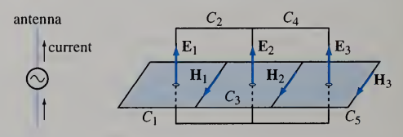

Det elektriske felt og magnetfeltet vil altid stå vinkelret på hinanden og vinkelret på bevægelsesretningen. Man kan finde udbredelseshastigheden til at være lysets hastighed, $c \left(v=\frac{E}{B}=\frac{1}{\sqrt{μ_{0}ε_{0}}}\right)-$ lys er elektromagnetiske bølger. Et andet eksempel er en antenne, som består af to ledende ender. Når antennen tændes, så vil enderne hele tiden svinge mellem positiv og negativt laden og ALTID modsat hinanden og for hver gang se skifter ladning, så vil strømmen også hele tiden skift retning. Det gør, at det elektriske og magnetiske felt også hele tiden vil skifte, som vil lade feltet bevæge sig i en vinkelret vinkel væk fra antennen.

**Grænsebetingelser:**

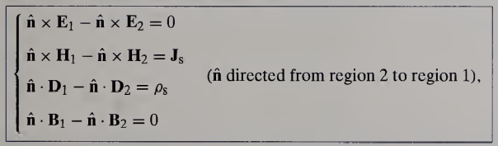Dette er essentielt Maxwells ligninger udtrykt på en tredje måde, når vi ser på grænsen mellem to medier. Vi ender med 4 ligninger.

Der kan også tilføje tre ligninger til dette, som omhandler kontinuitetsligningen, men disse kan også udledes ud fra Maxwells ligninger:

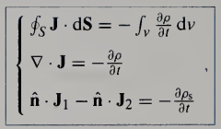

Hvis den ene ende er en perfekt leder, simplificeres betingelserne til:

$$E_{t}=0, H_{t}=J_{s}, D_{n}=ρ_{S}, B_{n}=0$$

**Tids-harmoniske EM-bølger:**

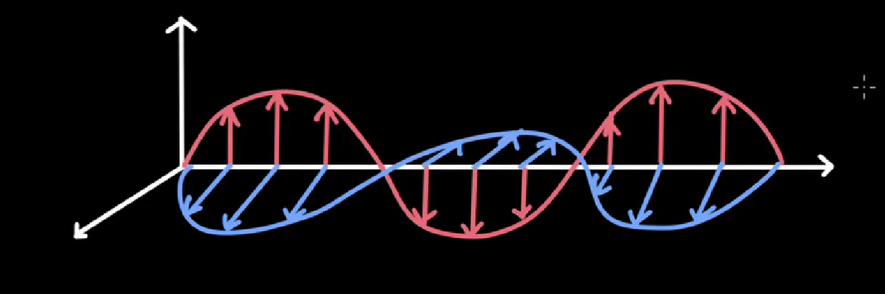

Maxwells ligninger gælder for alle former for tidvariation fra kilderne. **Oftest arbejder man med tids-harmoniske systemer, altså sinus-bølger**. **Hvis alle medier i systemet er lineære, vil alle felter i systemet også variere sinusformet**. Vi ser på en tids-harmonisk spænding med frekvens f og amplitude $V_{0}$:

$$v\left(t\right)=V_{0}cos⁡(ωt+θ)$$

Hvor:

$$ω=2πf$$

Med perioden:

$$T=\frac{2π}{ω}=\frac{1}{f}$$

Den gennemsnitlige spænding for et sådant signal er 0, men root-mean-square signalet findes som:

$$V_{rms}=\sqrt{\frac{1}{T}\int_{0}^{T}{v^{2}\left(t\right)}dt}=\sqrt{\frac{1}{T}\int_{0}^{T}{V_{0}^{2}\cos^{2}\left(ωt+θ\right)}dt}=\frac{V_{0}}{\sqrt{2}}$$

Vi kan dermed omskrive signalet til:

$$v\left(t\right)=V\sqrt{2}cos⁡(ωt+θ)$$

**Hvor $V=V_{rms}$. Med Joules lov kan vi udtrykke effekttabet i en modstand $R$ som:**

$$P_{J}\left(t\right)=Ri^{2}(t)$$

Da signalet er tidsharmonisk, kan vi udtrykke det gennemsnitlige effekttab som:

$${\left(P_{J}\right)}_{ave}=\frac{1}{T}\int_{0}^{T}{P_{J}(t)}dt=R\frac{1}{T}\int_{0}^{T}{i^{2}(t)}dt=\frac{1}{2}RI_{0}^{2}=RI^{2}$$

Med Eulers identitet kan vi omskrive dette signal til dets komplekse ækvivalent:

$$e^{jϕ}=\cos\left(ϕ\right)+jsin(ϕ)$$

Vi ser dermed:

$$Re\left\{V_{0}e^{j(ωt+θ)}\right\}=V_{0}\cos\left(ωt+θ\right)=v(t)$$

For at finde udtrykket med rms værdien, gør vi følende:

$$V_{0}e^{j\left(ωt+θ\right)}=V_{0}e^{jθ}e^{jωt}$$

Vi kan hermed skrive den komplekse rms-værdi som:

$$\underline{V}=\frac{V_{0}}{\sqrt{2}}e^{jθ}=Ve^{jθ}$$

Altså har vi:

$$v\left(t\right)=Re\left\{\underline{V}\sqrt{2}e^{jωt}\right\}$$

En fordel ved dette er at vi har:

$$\frac{∂}{∂t}\left(v\left(t\right)\right)=jω v(t)$$

Vi kan hermed også skrive vores felter på denne vis:

$$\underline{\vec{E}}={\underline{E}}_{x}\hat{x}+{\underline{E}}_{y}\hat{y}+{\underline{E}}_{z}\hat{z}$$

$$\vec{E}=Re\left\{\underline{\vec{E}}\sqrt{2}e^{jωt}\right\}$$

Maxwells ligninger kan hermed også omskrives en lille smule:

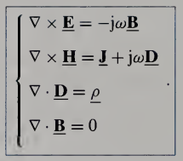

**Bølgeligning for $\vec{A}$ og $V$:**

Vi betragter:

$$\vec{E}\left(t\right)=-\frac{∂\vec{A}}{∂t}-∇V(t)$$

Jeg indsætter i Gauss generaliserede lov, og husker $\vec{D}=ε\vec{E}$:

$$∇·\left(-ε\frac{∂\vec{A}}{∂t}-ε∇V\left(t\right)\right)=ρ⟺$$

$$-ε\frac{∂}{∂t}\left(∇·\vec{A}\right)-ε\left(∇·∇V\left(t\right)\right)=ρ⟺$$

$$-\frac{∂}{∂t}\left(∇·\vec{A}\right)-∇·∇V\left(t\right)=\frac{ρ}{ε}⟺$$

$$∇^{2}V\left(t\right)=-\frac{ρ}{ε}-\frac{∂}{∂t}\left(∇·\vec{A}\right)$$

På lignende vis kan vi betragte:

$$\vec{B}\left(t\right)=∇×\vec{A}(t)$$

$$\vec{E}\left(t\right)=-\frac{∂\vec{A}}{∂t}-∇V(t)$$

Denne indsættes i Amperes lov:

$$∇×\left(∇×\vec{A}\right)=μ\vec{J}-εμ\frac{∂^{2}\vec{A}}{∂t^{2}}-εμ∇\frac{∂V}{∂t}⟺$$

$$∇\left(∇·\vec{A}\right)-∇^{2}\vec{A}=μ\vec{J}-εμ\frac{∂^{2}\vec{A}}{∂t^{2}}-εμ∇\frac{∂V}{∂t}$$

Vi kan nu vælge et arbitrært udtryk for $∇·\vec{A}$. Valget vi tager, er kaldet Lorenz gauge:

$$∇·\vec{A}=-με\frac{∂V}{∂t}$$

Hvilket giver os bølgeligningerne for $V(t)$ og $\vec{A}$:

$$∇^{2}V=-\frac{ρ}{ε}+με\frac{∂^{2}V}{∂t^{2}}⟺ ∇^{2}V-με\frac{∂^{2}V}{∂t^{2}}=-\frac{ρ}{ε}$$

$$-με∇\frac{∂V}{∂t}-∇^{2}\vec{A}=μ\vec{J}-με\frac{∂^{2}\vec{A}}{∂t^{2}}-με∇\frac{∂V}{∂t}⟺ ∇^{2}\vec{A}-με\frac{∂^{2}\vec{A}}{∂t^{2}}=-μ\vec{J}$$

Disse ligninger kan løses, hvilket giver de følgende udtryk for $\vec{A}$ og $V$:

$$V\left(t\right)=\frac{1}{4πε}\int_{v}^{ }{\frac{ρ\left(t-\frac{R}{c}\right)}{R}}dv$$

$$\vec{A}\left(t\right)=\frac{μ}{4π}\int_{v}^{ }{\frac{\vec{J}\left(t-\frac{R}{c}\right)}{R}}dv$$

## 9- Bølgeligningen

### Hemholtz ligninger

I det tilfælde af at der ingen kilder er indenfor det betragtede volumen, og de involverede materialer er lineære og tabsfrie, kan man udlede simple bølgeligninger direkte fra Maxwells ligninger. Disse beskriver i princippet udbredelsen af alle typer af elektromagnetisk stråling:

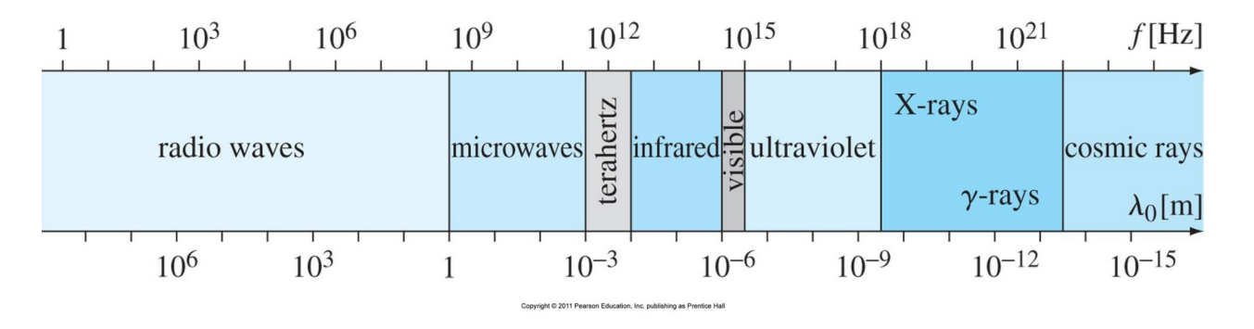

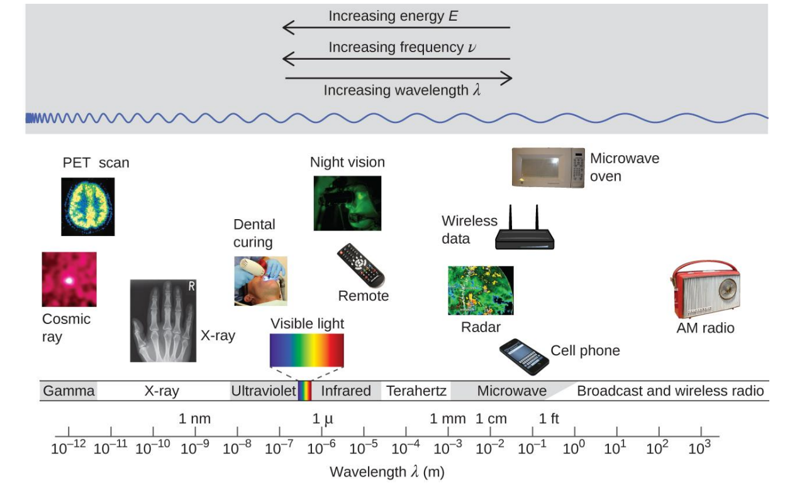

Vi betragter et medie uden tab ($σ=0$), som er lineært og homogent. Vi er også uden kilder, betydende $\vec{J}=0$ 
 og $ρ=0$. Vi har hermed følgende Maxwell ligninger:

$$∇×\vec{E}=-μ\frac{∂\vec{H}}{∂t}$$

$$∇×\vec{H}=ε\frac{∂\vec{E}}{∂t}$$

$$∇·\vec{E}=0$$

$$∇·\vec{H}=0$$

Vi tager curl af den første ligning:

$$∇×\left(∇×\vec{E}\right)=∇\left(∇·\vec{E}\right)-∇^{2}\vec{E}=∇×\left(-μ\frac{∂\vec{H}}{∂t}\right)=-μ\frac{∂}{∂t}(∇×\vec{H})$$

Vi bruger anden og tredje ligning:

$$-∇^{2}\vec{E}=-εμ\frac{∂^{2}\vec{E}}{∂t^{2}}⟺$$

$$∇^{2}\vec{E}-εμ\frac{∂^{2}\vec{E}}{∂t^{2}}=0$$

Ligningerne differentierer feltet to gange i rummet og to gange i tiden og siger at disse afledede næsten vil være det samme dog med en proportionalitetskonstant $εμ$. Da vi får ligninger med dobbelt differentiation, så forudsiger vi, at en løsning kommer til at være noget med sin, cos, eller ekspotentielle funktioner, da de er de eneste funktioner, der to gange differentieret giver nogenlunde det samme.

Dette er bølgeligningen for E-feltet. På præcis samme vis, kan bølgeligningen for H-feltet findes:

$$∇^{2}\vec{H}-εμ\frac{∂^{2}\vec{H}}{∂t^{2}}=0$$

Hvis vi ser på Maxwells ligninger i det tidsharmoniske og komplekse tilfælde, igen uden kilder får vi:

$$∇×\underline{\vec{E}}=-jωμ\underline{\vec{H}}$$

$$∇×\underline{\vec{H}}=jωε\underline{\vec{E}}$$

$$∇·\underline{\vec{E}}=0$$

$$∇·\underline{\vec{H}}=0$$

Vi tager igen kryds produktet på begge sider:

$$∇×\left(∇×\underline{\vec{E}}\right)=∇\left(∇·\underline{\vec{E}}\right)-∇^{2}\underline{\vec{E}}=∇×\left(-jωμ\underline{\vec{H}}\right)=-jωμ\left(∇×\underline{\vec{H}}\right)$$

Vi bruger $∇·\underline{\vec{E}}=0$ og $∇×\underline{\vec{H}}=jωε\underline{\vec{E}}$:

$$-∇^{2}\underline{\vec{E}}=-jωμ\left(jωε\underline{\vec{E}}\right)=ω^{2}εμ\underline{\vec{E}}⟺$$

$$∇^{2}\underline{\vec{E}}+ω^{2}εμ\underline{\vec{E}}=0$$

Vi har at fasekoefficienten $β=ω\sqrt{εμ}$ og dermed får vi:

$$∇^{2}\underline{\vec{E}}+β^{2}\underline{\vec{E}}=0$$

Det samme kan gøres for $\underline{\vec{H}}$:

$$∇^{2}\underline{\vec{H}}+β^{2}\underline{\vec{H}}=0$$

Dette er kendt som **Helmholtz ligningerne,** som vi gerne vil bruge til at beskrive E-feltet og H-feltet hver især med én ligning.

### Planbølge approksimation og fasehastighed

Vi betragter en hurtigt tidsvarierende kilde i et homogent, lineært og tabsfrit emne. På lang afstand, vil alle elektromagnetiske bidrag kunne approksimeres til at stamme fra en punktkilde:

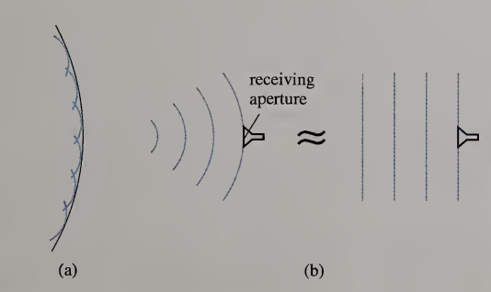

**På en længere afstand kan denne elektromagnetiske bølge ses som plane bølger**. Plane bølger forekommer ved en cirkel med radius gående mod $∞$, men da en censor der skal opfange denne bølge, kun fylder en brøkdel af kuglefladen, kan det godt antages at en censor der modtager en elektromagnetisk bølge, modtager plane bølger, som på figuren. Dette vil forsimple meget analyse.

Vi kan nu lave **en tidsharmonisk analyse af** E- og H-feltet. Vi starter med at kigge på E-feltet. Vi lader **bølgerne propagerer i z-retningen**. Fra planbølge approksimationen har vi dermed at til enhver tid vil E-feltet være konstant i retninger retvinklet på z-aksen, dermed er E-feltet kun afhængigt af udbredelsesretningen (z) og tiden (t). Vi skal opfylde:

$$∇·\vec{E}=0$$

**Da E-feltet er konstant i x og y har vi $\frac{∂\vec{E_{x}}}{∂x}=0$ og $\frac{∂\vec{E_{y}}}{∂y}=0$. Dermed må vi have at E-feltet ikke har en z-komponent, da $\frac{∂\vec{E_{z}}}{∂t}=0$.** Vi ved at E- og H-feltet er vinkelrette på hinanden, og de er nu også vinkelret på z-aksen, dermed kan **vi placere koordinatsystemet sådan at E-feltet ligger udelukkende på x-aksen**. Dermed kan vi omskrive bølgeligningen til:

$$∇^{2}E_{x}-εμ\frac{∂^{2}E_{x}}{∂t^{2}}=0⟺$$

$$\frac{∂^{2}E_{x}}{∂z^{2}}-εμ\frac{∂^{2}E_{x}}{∂t^{2}}=0$$

Denne ligning har en løsning på formen:

$$E_{x}=f\left(t-\frac{z}{c}\right)$$

f er en gruppe af funktioner, der afhænger af tiden t og stedet z (udbredelsesretningen), der altid kan løse ovenstående ligninger.

Hvor $c=\frac{1}{\sqrt{εμ}}$. Som følger af dette har vi også at H-feltet vil være i y-retningen, og vil være en funktion på formen:

$$∇×\vec{E}=-μ\frac{∂\vec{H}}{∂t}→\frac{∂E_{x}}{∂x}=-μ\frac{∂H_{y}}{∂t}$$

Som medfører at:

$$H_{y}=\sqrt{\frac{ε}{μ}}f\left(t-\frac{z}{c}\right)$$

Hvor denne kvadratrod fortæller noget om en hastighed.

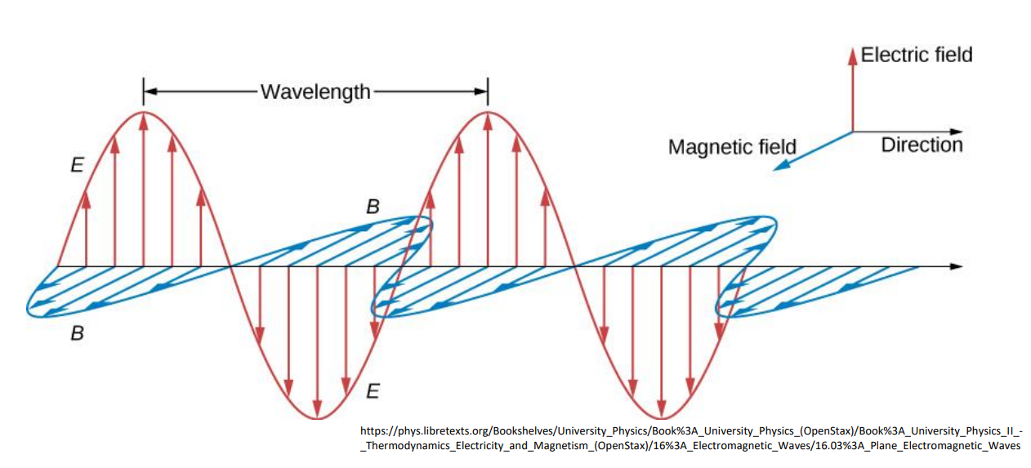

Vi ser her at begge bølger er proportionelle til den samme funktion, dermed må bølgerne propagerer på samme vis. Bølgerne vil propagere med hastigheden $c=\frac{1}{\sqrt{εμ}}=3.0·{10}^{8}\frac{m}{s}.$ Vi kan også se at der er en simpel forskel mellem E og H feltet:

$$\frac{E}{H}=η=\sqrt{\frac{μ}{ε}}$$

Hvor $η$ er den *intrinsiske impedans,* og har størrelsen $η≈377 Ohm$ eller $η=120π.$

Den totale elektromagnetiske energi i bølgen er:

$${w_{e}=w_{m}=\frac{1}{2}εE^{2}→w}_{em}=εE^{2}=εf^{2}\left(t-\frac{z}{c}\right)$$

### Poynting vektor

**Poynting vektoren beskriver tid-raten og retningen bølgen propagerer med, og den findes som:**

$$\vec{P}=\vec{E}×\vec{H}=EH\vec{n}=\sqrt{\frac{ε}{μ}}f^{2}\left(t-\frac{z}{c}\right)\vec{n}→\left|\vec{P}\right|=cw_{em}$$

**Poynting vektoren kan også sige noget om effekten gennem en flade på følgende vis:**

$$P_{j}=\int_{S}^{ }{\vec{P}}·d\vec{S}$$

Det kunne f.eks. være nyttigt til at beregne effekten af en solstråle, da denne er en elektromagnetisk bølge, på jordens overflade. Så kan vi ud fra poynting vektoren og en flade S beregne dens effekt på jorden.

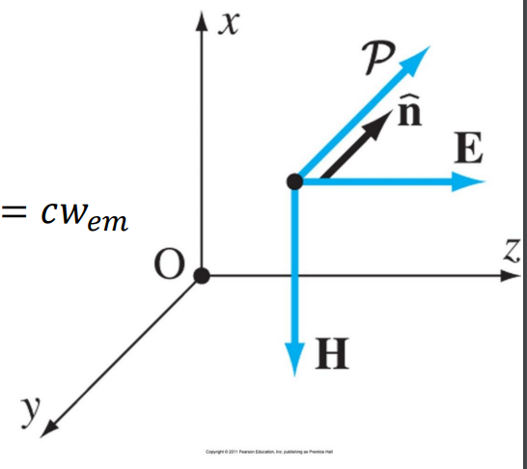

**Tidsharmoniske planbølger:**

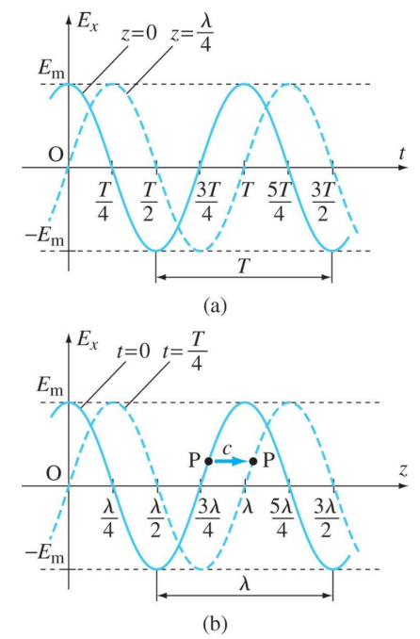

For tidsharmoniske løsninger til bølgeligningerne får vi:

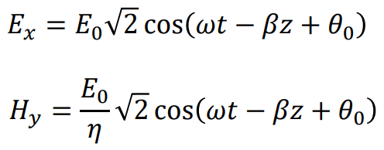

**Hvert konstant fase punkt af bølgen bevæger sig fremad med en hastighed, som er både afhængig af z og t, så det opfylder $ωt-βz=const$** . Vi kan hermed beskrive fasehastigheden på følgende måde:

$$\frac{∂}{∂t}\left(ωt-βz\right)=0⟺ω-β\frac{∂z}{∂t}=0⟺\frac{∂z}{∂t}=\frac{ω}{β}$$

Dette kaldes fasehastigheden:

$$v_{p}=\frac{ω}{β}$$

Den komplekse rms felt intensitet kan skrives som:

${\underline{E}}_{x}={\underline{E}}_{0}e^{-jβz}$**og ${\underline{H}}_{y}=\frac{{\underline{E}}_{0}}{η}e^{-jβz}$**

Hvor:

$${\underline{E}}_{0}=E_{0}e^{jθ_{0}}$$

Vi kan også definere den komplekse poynting vektor:

$$\underline{\vec{P}}=\underline{\vec{E}}×\underline{\vec{H^{*}}}=\frac{E_{0}^{2}}{η}$$

$$P_{av}=Re\left\{\underline{\vec{P}}\right\}=Re\left\{\underline{\vec{E}}×\underline{\vec{H^{*}}}\right\}$$

## 10- EM-bølger

### Dæmpningskoefficient

Vi betragter tidsharmoniske planbølger i et lineært homogent **medie med tab ($σ≠0 (konductivitet)$**). Dermed kan vi ikke længere se bort fra strømtætheden i amperes lov:

$$\vec{D}=\frac{ε}{σ}\vec{J}⟺\vec{J}=\frac{σ}{ε}\vec{D}=σ\vec{E}$$

Da vi ingen kilder har, er ladningstætheden dog stadig nul:

$$ρ=0$$

Vi ser hermed at den eneste forskel på Maxwells ligninger fra tabs frit, til medier med tab er i anden ligning:

$$∇×\underline{\vec{E}}=-jωμ\underline{\vec{H}}$$

$$∇×\underline{\vec{H}}=σ\vec{\underline{E}}+jωε\underline{\vec{E}}$$

$$∇·\underline{\vec{E}}=0$$

$$∇·\underline{\vec{H}}=0$$

Amperes lov kan omskrives:

$$∇×\underline{\vec{H}}=σ\vec{\underline{E}}+jωε\underline{\vec{E}}=jω\left(ε-j\frac{σ}{ω}\right)\underline{\vec{E}}$$

Denne konstant kalder vi den komplekse permeativitet:

$${\underline{ε}}_{e}=ε-j\frac{σ}{ω}$$

Dette resulterer i en ny løsning for E-feltet og H-feltet der ser ud som følger:

$${\underline{E}}_{x}={\underline{E}}_{0}e^{-\underline{γ}z}$$

Hvor:

$$γ=α+jβ$$

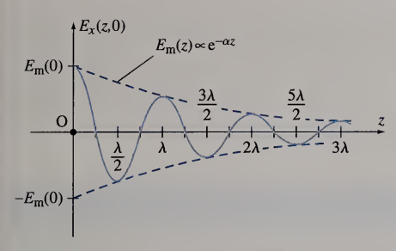Dermed har vi:

$${\underline{E}}_{x}={\underline{E}}_{0}e^{-αz}e^{-βz}$$

Vi ser altså at den eneste forskel på medier med og uden tab er udtrykket:

$$e^{-αz}$$

Hvilket er en **aftagende eksponentiel funktion**. Denne konstant $α$ hedder dermed dæmpningskoefficienten, og den fortæller noget om hvor hurtigt et signal vil dæmpe sig inde i et givet materiale. Dæmpningskoefficienten er materialeafhængigt og frekvensafhængigt.

Helmholtz ligninger skal også justeres for medier med tab:

$$∇^{2}\underline{\vec{E}}-\underline{γ^{2}}\underline{\vec{E}}=0$$

$$∇^{2}\underline{\vec{H}}-{\underline{γ}}^{2}\underline{\vec{H}}=0$$

De to reelle koefficienter $α$ og $β$, kan findes som:

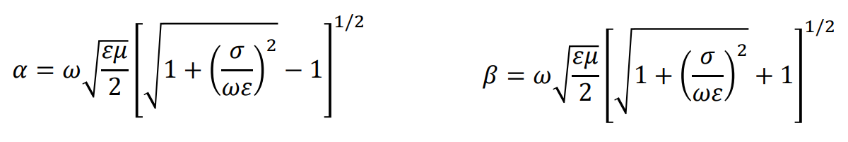

For gode dielektriska:

$$α≈\frac{σ}{2}\sqrt{\frac{μ}{ε}} for σ≪ωε$$

Tabet afhænger kun af $α$ og d, afstanden mellem:

$$\frac{E_{m}\left(z\right)}{E_{m}(z+d)}=e^{αd}$$

Tabet findes i decibel og kan beskrives som:

$$A_{dB}=20\log\left(\frac{E_{m}\left(z\right)}{E_{m}(z+d)}\right)=8.686\left(αd\right)=10\log\left(\frac{P_{1}}{P_{2}}\right)=20\log\left(\frac{E_{1}}{E_{2}}\right)$$

Vi har nu også at den intrinsiske impedans $η$ bliver en lille smule anderledes:

$$\underline{η}=\sqrt{\frac{μ}{\underline{ε_{e}}}}$$

### Skin dybde

Skin dybden er den dybde en elektromagnetisk bølge kan trænge ind i et givet materiale før amplituden af bølgen er blevet væsentligt mindre. Når en bølge har rejst skin dybden i materiale, vil amplituden af bølgen være faldet til $\frac{1}{e}$ af den originale amplitude, eller $36,8\%$ **af det originale signal**. Denne størrelse er fundet ud fra dæmpningskoefficienten, da den er givet ved den reciprokke af dæmpningskoefficienten:

$$δ=\frac{1}{α}$$

**Indtrængningsdybden er normalt meget lille for gode ledere, hvilket er en af forklaringerne på skin effekten, altså at strøm hovedsageligt transporteres i overfladen af en leder.**

Skindybden for forskellige materialer er givet ved tabel 9.2:

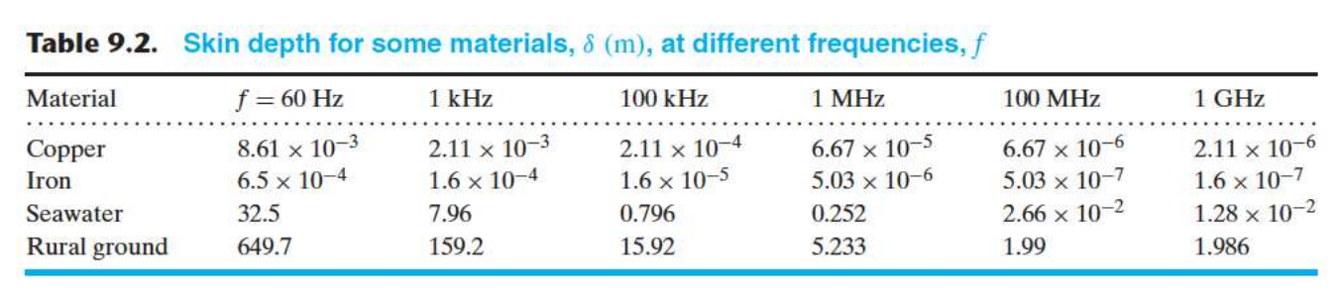

### Gruppehastighed

**Når elektromagnetiske bølger bevæger sig i et medie med tab, vil fase hastigheden være afhængig af bølgens frekvens**. Dermed vil nogle signaler komme frem til modtageren på forvrænget måde. Altså vi har at faseagtigheden ser ud som følger:

$$v_{p}=\frac{ω}{β\left(ω\right)}=\frac{1}{\frac{dβ(ω)}{dω}}≈2\sqrt{\frac{πf}{μσ}}=v_{p}(ω)$$

Gruppehastigheden for forskellige materialer er givet ved tabel 9.3:

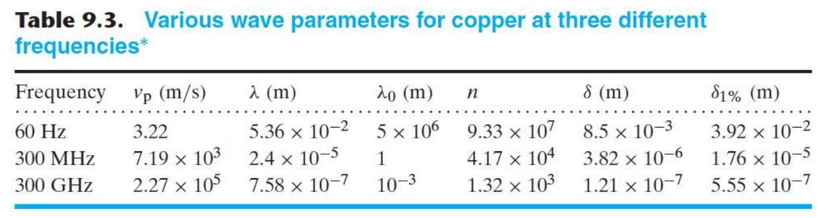

Et medie der opfører sig på denne vis, hedder et spredningsmedie. Så hvis vi har en **informations-bærrene bølge med mange frekvenskomponenter** der udbreder sig i et sådant medie, bliver vi nødt til at definerer en ny hastighed. Hvilken giver en måde at måle udbredelseshastigheden af denne frekvens pakke på.

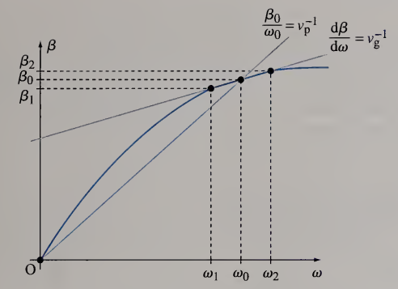For at finde denne hastighed kan vi betragte et signal med kun to komponenter, der har fase koefficienten som funktion af vinkelhastigheden, som på grafen. Begge bølger ligger i samme plan, med samme amplitude:

$$E_{1}=E_{m}cos⁡(ω_{1}t-β_{1}z)$$

$$E_{2}=E_{m}cos⁡(ω_{2}t-β_{2}z)$$

Den totale bølge er:

$$E_{tot}=2E_{m}\cos\left(Δωt-Δβz\right)\cos\left(ω_{0}t-β_{0}z\right)$$

Hvor:

$Δω=ω_{0}-ω_{1}=ω_{2}-ω_{0}$ og $Δβ=β_{0}-β_{1}=β_{2}-β_{0}$

Hvor $ω_{0}$ er vinkelfrekvensen midt mellem $ω_{1}$ og $ω_{2}$. Det samme for $β_{0}$. På denne vis ser vi at midtvejs frekvensen $ω_{0}$ er en meget højere frekvens end den lille frekvensforskel $Δω$. Dermed bliver:

$$cos⁡(ω_{0}t-β_{0}z)$$

Den bærende bølge:

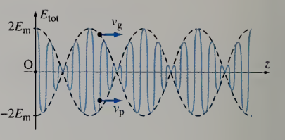

Gruppe hastigheden kan ALDRIG komme over lyshastigheden, men det kan fasehastigheden godt.

Vi kan hermed finde to fase hastigheder:

${\left(v_{P}\right)}_{carrier}=\frac{ω_{0}}{β_{0}}$ og ${\left(v_{P}\right)}_{envelope}=\frac{Δω}{Δβ}$

Geometrisk beskriver ${\left(v_{P}\right)}_{carrier}^{-1}$ hældningen af den rette linje fra origo til punktet $(ω_{0},β_{0})$ på den første graf. Vi har også at ${\left(v_{P}\right)}_{envelope}^{-1}$ approksimerer tangenthældningen i punktet $(ω_{0},β_{0})$. Dermed har vi også følgende:

$$\lim_{Δω→0}\left(\frac{Δβ}{Δω}\right)={\left.\frac{dβ}{dω}\right|}_{ω=ω_{0}}=v_{g}^{-1}(ω_{0})$$

**Denne fasehastighed er hastigheden med hvilken information er transmitteret i systemet**. Vi kalder dermed denne hastighed for **gruppehastigheden**. Den findes som:

$$v_{g}=\frac{1}{dβ\left(ω\right)/dω}$$

Evalueret ved en specifik frekvens $ω=ω_{0}$ repræsenterer gruppehastigheden, hastigheden for en frekvens pakke centreret omkring frekvensen $ω_{0}$.

### Brydningsindeks

Brydningsindekset kan findes ud fra fase hastigheden:

$$n=\frac{c_{0}}{v_{P}}$$

Prismer!

## 11- Reflektion/Transmission

### R/T-koefficient

**Først betragtes vinkelret indfald på en perfekt leder med $(σ→∞)$.** Da lederen er i vejen, vil bølgen i mediet foran lederen ændres. Hovedsageligt fordi bølgen ikke kan trænge ind i materialet, fordi **indtrængningsdybden $δ→0$ for $σ→∞$**  og den **elektromagnetiske energi bølgen bærer kan ikke forsvinde, og må derfor blive reflekteret.**

Vi lader en flade $z=0$ ligge i grænsen mellem de to medier. Bølgen der rammer lederen, kalder vi incidens bølgen på formen:

$\vec{{\underline{E}}_{i}}={\underline{E}}_{i0}e^{-jβz}\hat{x}$ og $\vec{{\underline{H}}_{i}}=\frac{{\underline{E}}_{i0}}{η}e^{-jβz}\hat{y}$

Bølgen propagerer i retningen ${\hat{n}}_{i}=\hat{z}$. Bølgen vil excitere fri ladningsbærer på lederens overflade som følger af:

$$\vec{F_{e}}=-q{\vec{E}}_{i}$$

Dette vil skabe en strøm i leder overfladen, og da det er en perfekt leder, vil der kun være en strøm i overfladen, grundet meget lille indtrængningsdybde. **Da E-feltet har retningen $\hat{x}$ vil strømmen også løbe i x-retningen:**

$$\vec{{\underline{J}}_{S}}={\underline{J}}_{S}\hat{x}$$

Der løber i planen $z=0$. Disse strømme virker som kilder der kan repræsenteres ved et reflekteret elektrisk felt. Altså et elektrisk felt der propagerer i modsat retning ${\vec{n}}_{r}=-\hat{z}$. Vi kan dermed beskrive det reflekterede felt:

$\vec{{\underline{E}}_{r}}={\underline{E}}_{r0}e^{jβz}\hat{x}$ og $\vec{{\underline{H}}_{r0}}=\frac{{\underline{E}}_{r0}}{η}e^{jβz}(-\hat{y})$

Retningen på det reflekterede H-felt kommer fra at **poynting vektoren skal pege i $-\hat{z}$ regningen**. For at finde størrelsen ${\underline{E}}_{r0}$, som er den komplekse rms værdi for den reflekterede bølge i $z=0$, bruger vi følgende grænsebetingelse for PEC-flader:

$$\hat{n}×\vec{{\underline{E}}_{tot}}=0$$

Dette fortæller os at de tangentielle komponenter af det totale elektriske felt er lig med nul. Dette giver:

$${\underline{E}}_{i0}+{\underline{E}}_{r0}=0⟺{\underline{E}}_{i0}=-{\underline{E}}_{r0}$$

Vi får dermed den følgende totale bølge:

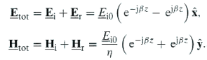

Ved brug af Eulers identitet:



Har vi:

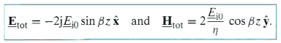

Det kan yderlige omskrives til:

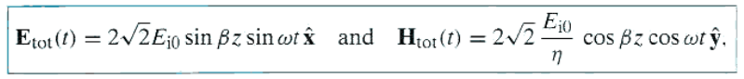

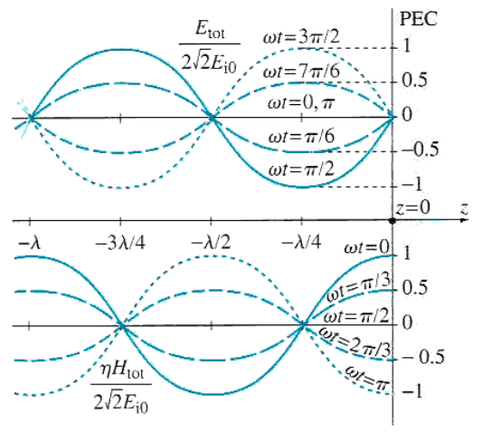For total reflektion er der planer hvor den elektromagnetiske bølge er nul til alle t:

$$\sin\left(βz\right)=0$$

Dette medfører følgende sammenhæng:

$$βz=-mπ⟺z=-m\frac{λ}{2} for \left(m∈Z\right)$$

Da:

$$\sin\left(mπ\right)=0 for \left(m∈Z\right)$$

Hvor:

$$λ=\frac{2π}{β}$$

**Vi ser hermed at denne bølge ikke er en bølge der propagerer i rummet, da den kun oscillerer i tid mellem disse punkter. Dermed vil den totale bølge for total refleksion være en stående bølge.**

**Resonator:**

**Vi tilføjer nu endnu en perfekt leder** i en af disse $\sin\left(βz\right)=0$ **planer**. Dette kaldes nu en resonator (Fabry-Perot resonator), da **grænsebetingelserne allerede er opfyldte (dvs. vinklen skal være nul, når bølgen rammer ”væggen”)** fordi det elektriske felt er nul hvor den nye leder indsættes, vil bølgen mellem pladerne ikke ændres fra forrige analyse. Vi har dermed en stående bølge mellem de to plader. **Resonans frekvensen** findes som:

$$f_{res}=m\frac{c}{2a}$$

Hvor a er afstanden mellem de perfekte ledere, hvilken også kan findes som $a=m\frac{λ}{2}.$

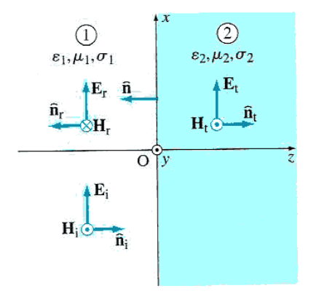**R/T-koefficienterne:**

For det mere generelle tilfælde har vi nu tab i begge medier, og begge medier beskrives ved henholdsvis $ε_{1}, μ_{1}$ og $σ_{1}$ for det først medie og $ε_{2}, μ_{2}$ og $σ_{2}$ for det andet medie. Vi får nu tre bølger, incidentbølgen og den reflekterede som sidst, men da bølgen nu godt kan propagere i medie 2, får vi også en transmitteret bølge. Vi kigger igen på normalt indfald:

${\underline{\vec{E}}}_{i}={\underline{E}}_{i0}e^{-γ_{1}z}\hat{x}$ og ${\underline{\vec{H}}}_{i}=\frac{{\underline{E}}_{i0}}{η_{1}}e^{-γ_{1}z}\hat{y}$

${\underline{\vec{E}}}_{r}={\underline{E}}_{r0}e^{-γ_{1}z}\hat{x}$ og ${\underline{\vec{H}}}_{r}=\frac{{\underline{E}}_{r0}}{η_{1}}e^{-γ_{1}z}\hat{y}$

${\underline{\vec{E}}}_{t}={\underline{E}}_{t0}e^{-γ_{2}z}\hat{x}$ og ${\underline{\vec{H}}}_{t}=\frac{{\underline{E}}_{t0}}{η_{2}}e^{-γ_{2}z}\hat{y}$

Vi laver igen fladen $z=0$ på grænsen mellem de to medier. De eneste værdier vi ikke kender her er ${\underline{E}}_{r0}$ og ${\underline{E}}_{t0}$. For at finde disse to værdier bruger to grænsebetingelser for grænsen mellem to arbitrære medier:

$$\hat{n}×{\underline{\vec{E}}}_{1}-\hat{n}×{\underline{\vec{E}}}_{2}=0$$

$$\hat{n}×{\underline{\vec{H}}}_{1}-\hat{n}×{\underline{\vec{H}}}_{2}=\vec{J_{S}}$$

Da der kun forekommer overflade strømme i perfekte ledere, har vi $\vec{J_{s}}=0$. Da vi har normalt indfald vil der ikke være nogle tangentielle komponeneter, betydende at vi ender med:

$$\left({\underline{\vec{E}}}_{i}+{\vec{\underline{E}}}_{r}\right)-{\underline{\vec{E}}}_{t}=0⟺{\left.\left({\underline{\vec{E}}}_{i}+{\vec{\underline{E}}}_{r}\right)\right|}_{z=0}={\left.{\underline{\vec{E}}}_{t}\right|}_{z=0}$$

$$\left({\underline{\vec{H}}}_{i}+{\vec{\underline{H}}}_{r}\right)-{\underline{\vec{H}}}_{t}=0⟺{\left.\left({\underline{\vec{H}}}_{i}+{\vec{\underline{H}}}_{r}\right)\right|}_{z=0}={\left.{\underline{\vec{H}}}_{t}\right|}_{z=0}$$

Hvis vi indsætter får vi:

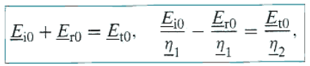

Dermed får vi følgende for de to komplekse rms værdier:

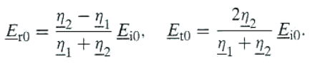

Hvis vi dividerer med ${\underline{E}}_{i0}$ i begge udtryk får vi **reflektions koefficienten** og **transmissions koefficienten**:

$$\underline{Γ}=\frac{{\underline{E}}_{r}}{{\underline{E}}_{i}}=\frac{\underline{η_{2}} -\underline{η_{1}}}{\underline{η_{1}}+\underline{η_{2}}}$$

$$\underline{τ}=\frac{{\underline{E}}_{t}}{{\underline{E}}_{i}}=\frac{2\underline{η_{2}}}{\underline{η_{1}}+\underline{η_{2}}}$$

**Hvor det for sammenhængen mellem de to gælder, at:**

$$1+\underline{Γ}=\underline{τ}$$

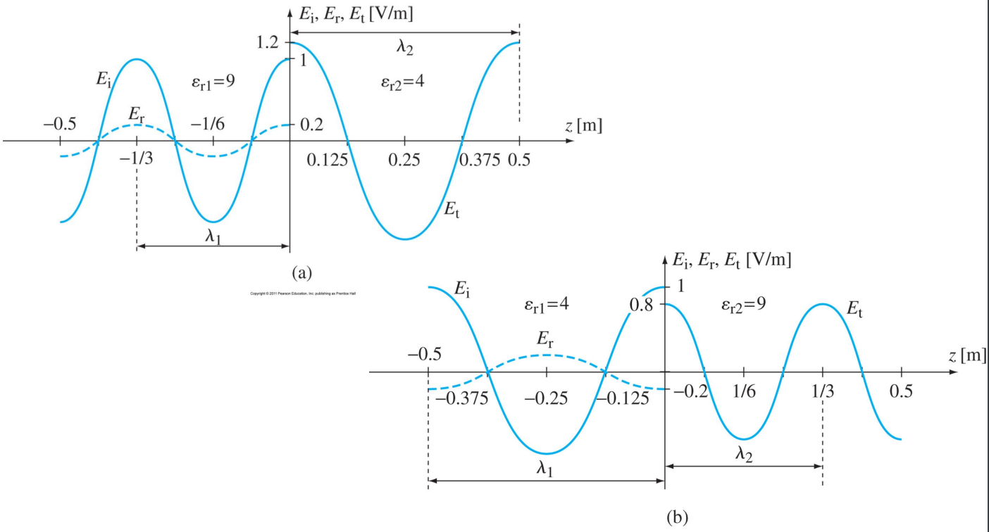

Den øverste forestiller refleksion og den nederste forestiller transmission.

Vi kigger nu på en bølge der rammer en prefekt leder, men hvor indfaldet ikke er normalt, altså vi har en indfaldsvinkel fra normalt indfald $θ_{i}$, også kaldet incident vinklen, for **perfekte ledere PEC materialer** har vi:

$$θ_{i}=θ_{r}$$

Når materialet ikke er en perfekt leder har vi i stedet **refraktion**, hvor **snells** **lov** for **refraktion** gælder, denne ser ud som følger:

$$\frac{\sin\left(θ_{i}\right)}{\sin\left(θ_{t}\right)}=\frac{c_{1}}{c_{2}}=\sqrt{\frac{ε_{2}μ_{2}}{ε_{1}μ_{1}}}=\frac{n_{2}}{n_{1}}$$

Hvor forholdet mellem den inkomne og den transmitterede vinkel, er lig med forholdet mellem brudningsindekset i de to materialer (bare omvendt), eller forholdet mellem hastighederne.

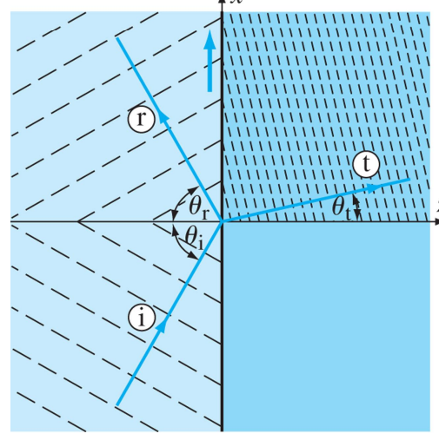

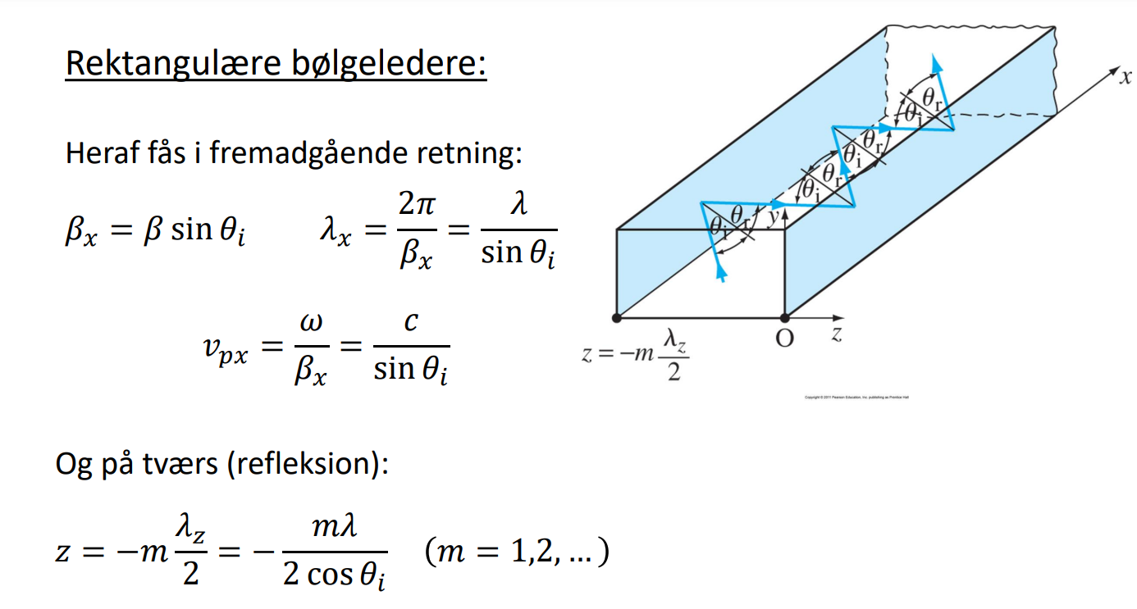

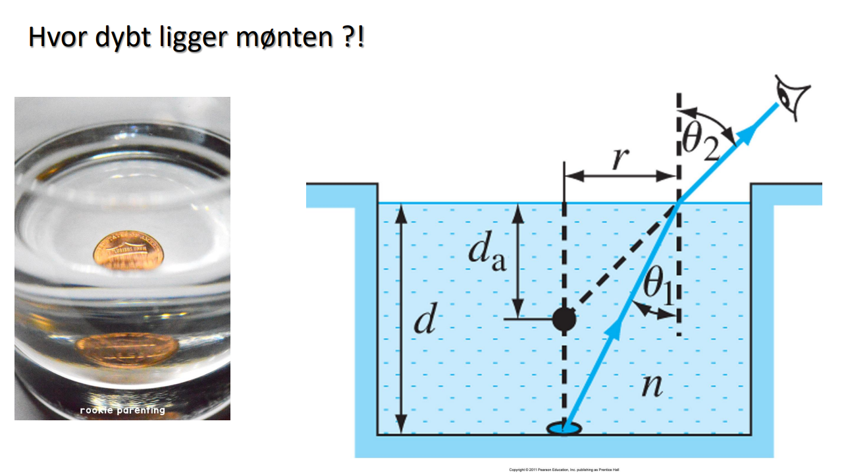

### Total intern refleksion

Ud fra snells lov om refraktion kan vi finde at vi kan få det der hedder **total intern refleksion**. Hvor den **kritiske vinkel** findes som:

$$\sin\left(θ_{ic}\right)=\sqrt{\frac{ε_{2}}{ε_{1}}}$$

Dvs., vi ser på noget, som er umagnetisk (begge $μ=μ_{0}$ og vil gå ud med hinanden). Vi er i en situation hvor den ene sinus ikke kan blive større end en, dvs. vi er i en situation, hvor vi ikke kan have noget transmission (kritiske vinkel).

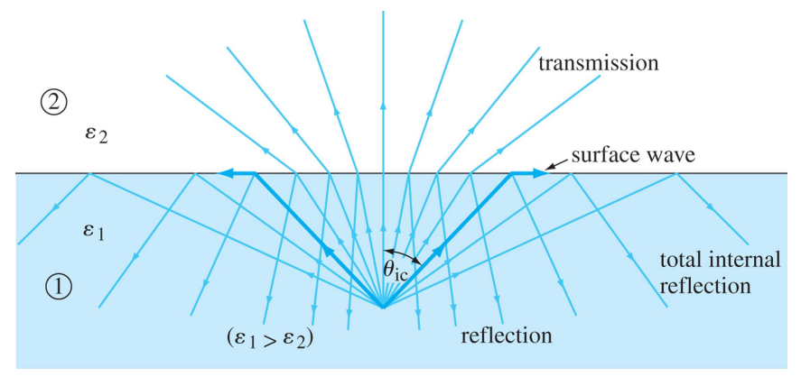

Kan bruges i optiske fibre, for at sikre sig, at man holder alt lyset indenfor fibrene, hvor man har to lag med forskellig brydningsindeks.

### Brewster vinklen

Dette er den vinkel hvorved vi oplever at udelukkende **parallelt polariserede bølger** kan have en total transmission. Brewster vinklen findes ved:

$$\tan\left(θ_{iB}\right)=\sqrt{\frac{ε_{2}}{ε_{1}}}$$

**Og det vil for denne vinkel gælde, at indfaldsvinklen er lig med udfaldsvinklen.**

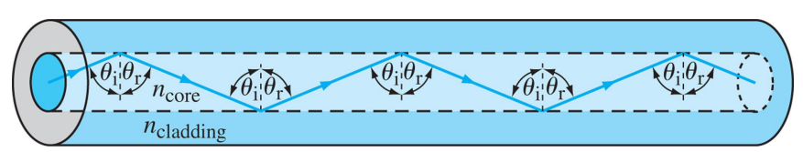

Brewsters vinkel - anvendes meget i lasere!

